建设项目环境影响报告表
（污染影响类）

项目名称：高安福丽臻礼制造有限公司年产300万件文化工艺品项目
建设单位（盖章）： 高安福丽臻礼制造有限公司
编制日期： 2026年2月

中华人民共和国生态环境部制
目 录
一、建设项目基本情况 1
二、建设项目工程分析 22
三、区域环境质量现状、环境保护目标及评价标准 39
四、主要环境影响和保护措施 47
五、环境保护措施监督检查清单 84
六、结论 86
附表 87

附图：
附图一 建设项目地理位置示意图
附图二 建设项目周边企业分布示意图
附图三 建设项目平面布置示意图
附图四 建设项目周边环境保护目标分布图
附图五 建设项目所在区域水环境功能区划图
附图六 江西高安高新技术产业园区新世纪产业园土地利用规划图
附图七 江西高安高新技术产业园区新世纪产业园功能分区图
附图八 江西高安高新技术产业园区新世纪产业园结构规划图
附图九 高安市生态保护红线划定范围图
附图十 建设项目卫生防护距离包络线图
附图十一 江西高安高新技术产业园区新世纪产业园污水管网图
附图十二 环评工程师现场踏勘照片
附图十三 建设项目厂区环保设施布置示意图
附图十四 园区标准厂房雨污管网布置图
附图十五 江西高安高新技术产业园区新世纪产业园雨水管网图

附件：
附件1 委托书
附件2 备案文件
附件3 租赁合同
附件4 营业执照
附件5 建设项目初审表
附件6 油漆MSDS
附件7 水性漆MSDS
附件8 稀释剂MSDS
附件9 固化剂MSDS
附件10 促进剂MSDS
附件11 江西省生态环境厅关于江西高安高新技术产业园区扩区调区规划环境影响报告书审查意见的函
附件12 引用大气环境质量现状监测报告
附件13 纳管协议
附件14 总量确认书

- 建设项目基本情况
建设项目名称 | 高安福丽臻礼制造有限公司年产300万件文化工艺品项目
项目代码 | 2503-360983-04-05-864561
建设单位联系人 |  | 联系方式
建设地点 | 江西高安高新技术产业园区新世纪产业园祥星大道西侧标准厂房第8栋
地理坐标 | 东经115°27'17.164"，北纬28°28'0.290"
国民经济行业类别 | C2439其他工艺美术及礼仪用品制造 | 建设项目  行业类别 | 二十一、文教、工美、体育和娱乐用品制造业24—41、工艺美术及礼仪用品制造 243*中“年用溶剂型涂料（含稀释剂）10吨以下的”
建设性质 | 新建（迁建）  改建  扩建  技术改造 | 建设项目  申报情形 | 首次申报项目  不予批准后再次申报项目  超五年重新审核项目  重大变动重新报批项目
项目审批（核准/备案）部门（选填） | 高安市行政审批局 | 项目审批（核准/  备案）文号（选填） | 2503-360983-04-05-864561
总投资  （万元） | 12000 | 环保投资（万元） | 190
环保投资占比（%） | 1.58 | 施工工期 | 3个月
是否开工建设 | 否  是： | 用地（用海）  面积（m²） | 4224.5
专项评价设置情况 | 根据《建设项目环境影响报告表编制技术指南（污染影响类）》（试行），本项目专项评价设置情况详见下表：  - 项目专项评价设置依据  综上，本项目无需设置专项评价。
  专项评价的类别 | 设置原则 | 本项目 | 专项评价设置情况
  大气 | 排放废气含有毒有害污染物、二噁英、苯并[a]芘、氰化物、氯气且厂界外500米范围内有环境空气保护目标的建设项目 | 本项目排放废气不含有毒有害污染物、二噁英、苯并[a]芘、氰化物、氯气。 | 无
  地表水 | 新增工业废水直排建设项目（槽罐车外送污水处理厂的除外）；新增废水直排的污水集中处理厂 | 不涉及 | 无
  环境风险 | 有毒有害和易燃易爆危险物质存储量超过临界量的建设项目 | 本项目有毒有害和易燃易爆危险物质存储量未超过临界量。 | 无
  生态 | 取水口下游500米范围内有重要水生生物的自然产卵场、索饵场、越冬场和洄游通道的新增河道取水的污染类建设项目 | 不涉及 | 无
  海洋 | 直接向海排放污染物的海洋工程建设项目 | 不涉及 | 无
规划情况 | 规划名称：《高安高新技术产业园区开展扩区调区控制性详细规划》；  审批机关：江西省发改委；  审查文件名称及文号：2023年4月《江西省发展改革委关于同意高安高新技术产业园区开展扩区调区前期工作的复函》；
规划环境影响评价情况 | 规划环境影响评价文件名称：《江西高安高新技术产业园区扩区调区规划环境影响报告书》；  审批机关：江西省生态环境厅；  审批文件文号及名称：《江西省生态环境厅关于江西高安高新技术产业园区扩区调区规划环境影响报告书审查意见的函》（赣环环评函〔2024〕69号）；
规划及规划环境影响评价符合性分析 | （1）与《高安市高新技术产业园区扩区调区控制性详细规划》相符性分析  江西高安高新技术产业园（原名江西高安工业园区）创建于2001年7月，坐落在高安市区东郊，320国道穿境而过，距省会南昌约45公里，距昌北机场约58公里，距九江港170公里，与“昌九”、“沪瑞”等高速公路，“京九”铁路以及沪昆高铁相接，与锦江毗邻，有着十分突出的区位优势和便捷的水、陆、空交通优势。江西高安工业园区中的新世纪产业园前身为新世纪工业城，江西省政府于2006年8月以赣府字〔2006〕17号文件批准其为省级工业园区，并更名为“江西高安工业园区”，以机械、化工、医药为主导产业，原核准面积为566.67公顷，2007年9月，原江西省环境保护局以赣环督函〔2007〕276号出具规划环评审查意见。江西高安工业园区中的建筑陶瓷产业园前身为2007年经江西省发改委批准成立的江西高安建筑陶瓷产业基地（赣发改工业字〔2007〕111号），基地的核心区域布置在高安市南面的新街、独城、八景三镇的交界处，一期规划面积为10.86平方公里（1086公顷），2007年8月，原江西省环境保护局以赣环督函〔2007〕2号出具了《江西省建筑陶瓷产业基地规划（一期）环境影响报告书》审查意见。2017年，园区管委会委托编制完成了《江西高安工业园区扩区调区规划环境影响报告书》，对江西高安工业园区进行扩区调区，将原核定的高安工业园区调扩为“一区二园”的发展格局，即：新世纪产业园、建筑陶瓷产业园。扩区调区后，园区总规划面积为2693.38公顷，形成以建筑陶瓷、绿色光源产业、高端装备制造（机械加工）为主导产业的工业发展布局，于2017年5月取得原江西省环境保护厅《关于江西高安工业园区扩区调区规划环境影响报告书审查意见的函》（赣环评函〔2017〕19号）。2017年7月，江西省人民政府以赣府厅字〔2017〕59号）文件批复，同意江西高安工业园区名字变更为“江西高安高新技术产业园区”。2017年12月，江西省人民政府以赣府厅字〔2017〕145号函复同意扩区调区，园区面积1988.67公顷。  2020年8月，江西省发展和改革委以“江西省发展改革委关于同意高安高新技术产业园开展扩区前期工作的复函”同意江西高安高新技术产业园开展扩区工作，扩区规划是在原规划“一区二园”基础上，在高安市田南镇扩增1个地块作为建材环保产业园，扩区后形成“一区三园”的格局，即新世纪产业园、建筑陶瓷产业园、建材环保产业园，2021年6月，《江西高安高新技术产业园扩区规划环境影响报告书》取得江西省生态环境厅审查意见（赣环环评评函〔2021〕6号)，总规划面积为2722.59hm²。2021年8月，江西省人民政府以赣府厅字〔2021〕64号函复同意高安高新技术产业园调整区位，园区面积1988.67公顷。2023年4月，江西省发展和改革委以“江西省发展改革委关于同意高安高新技术产业园区开展扩区调区前期工作的复函”同意江西高安高新技术产业园区开展扩区调区工作，支持高安高新技术产业园提升综合实力，拓展发展空间，优化产业布局，立足本地资源优势，做大做强新能源新材料、建筑陶瓷、机械装备智能制造等主导产业。  江西高安高新技术产业园区本轮总规划面积为3896.47公顷，仍为“一区三园”的格局，即新世纪产业园、建筑陶瓷产业园、建材环保产业园。本项目位于新世纪产业园。新世纪产业园位于高安市中心城区东部，由新世纪产业园工业园核心组团、杨家湖组团和祥符收费站组团三部分组成，沿320国道分布，规划面积1444.80公顷；原核准面积877.01公顷，如图附图26所示，调出面积共43.11公顷，调出地块一面积为23.73公顷，现状为空地，无现状工业企业，高安市国土空间规划已将该地块规划为城市商住用地，故调出，调出地块二面积为11.09公顷，现状为商住用地，并已开发建设完成，调出地块无现状工业企业，以后作为服务城市发展空间使用，另有其他零星边角共调出面积8.29公顷。  新世纪产业园规划形成三个功能片区，其中工业园核心组团四至范围为东至东风大道，南至产业园区管委会，西至翠微路，北至平安大道，用地面积884.56公顷，打造为新能源、新材料、装备制造、绿色光源、纺织、电子信息、配套服务产业区；杨家湖组团四至范围为东至经六路，南至祥符镇城镇开发边界，西至祥符镇城镇开发边界，北至祥符镇区，用地面积144.99公顷，打造为新能源、电子信息、配套服务产业区；祥符收费站组团四至范围为东至经十二路，南至纬八路，西至经八路，北至高安东高速管理中心，用地面积415.25公顷，打造为新能源、装备制造、配套服务产业区。新世纪产业园规划重点发展新能源新材料（锂电隔膜，塑膜，锂电负极材料，光伏组件电池，绿色光源等）、高端装备制造、电子信息制造等，其他产业为纺织行业、配套服务产业等。加快新材料高新产业园和电子信息产业园两大主题产业园建设，加速推进祥符收费站组团的基础设施建设。本项目位于新世纪产业园杨家湖组团，行业类别为C2439其他工艺美术及礼仪用品制造，属于产业布局中的“其他产业”，与江西高安高新技术产业园区规划及产业定位相符。  （2）与《江西高安高新技术产业园区扩区调区规划环境影响报告书》相符性分析  根据《江西高安高新技术产业园区扩区调区规划环境影响报告书》，产业园设置了环境准入要求，本项目与其相符性分析见下表。  - 与《江西高安高新技术产业园区扩区调区规划环境影响报告书》符合性分析  由上表可知，本项目不属于《江西高安高新技术产业园区扩区调区规划环境影响报告书》中的生态环境准入清单内禁止入园企业，符合江西高安高新技术产业园区扩区调区规划环评要求。  - 与《江西省生态环境厅关于江西高安高新技术产业园区扩区调区规划环境影响报告书审查意见的函》（赣环环评函〔2024〕69号）相符性分析  - 与赣环环评函〔2024〕69号）符合性分析
  清单  维度 | 类别 | 准入内容 | 本项目情况 | 是否相符
  空间布局约束 | 新世纪  产业园 | 1、新世纪产业园祥符收费站组团地块占用的生态公益林面积未得到补偿和未调整土地功能前不得占用。  2、新世纪产业园工业园核心组团距离锦江岸线1公里范围内禁止新建化工项目。  3、规划产业：  一、高端装备制造  新世纪产业园工业园核心组团、祥符收费站组团地块：选择性入园，不得新建涉五类重金属排放的含电镀工序的项目（配套工序的除外），严格控制企业废气无组织排放。  二、电子信息制造  新世纪产业园工业园核心组团、杨家湖组团地块：不得新建涉五类重金属排放的以电镀加工为主的项目（配套工序的除外）；严格控制废水排放量大的线路板企业，线路板规模不突破园区原有环评批复规模，不新增废水排放量。  三、新能源新材料  新世纪产业园工业园核心组团、杨家湖组团、祥符收费站组团地块：重点发展低污染、科技含量高的项目；严格控制新建污染较大的太阳能电池前端工序多晶硅或单晶硅生产；新世纪产业园不宜引进碳酸锂生产企业。  四、纺织行业  新世纪产业园工业园核心组团地块：选择性入园，不得新建废水排放量大的湿法印花、染色、水洗等印染工艺的纺织项目。  五、其他  新世纪产业园工业园核心组团位于高安市主导风向的上风向，建议调整土地利用性质，慎重引入大气污染型工业项目，引导园区朝规划产业方向发展，注重引入与周边企业相协调的企业。限制废水排放量大的项目入园。产业园区今后不得新引进化工、皮革、冶炼等企业，现有化工、皮革、冶炼等企业优化改造升级，提高清洁生产水平或强化污染防治措施，确保不新增污染物，有条件的情况下适时启动现有化工、皮革、冶炼等企业的搬迁。 | 本项目属于C2439其他工艺美术及礼仪用品制造，本项目不涉及五类重金属的工序，不涉及禁止准入的行业。 | 相符
  污染物排放管控 | 现有源提标升级改造 | 现有企业提标改造或转型升级，不断提高清洁生产水平。 | 本项目属新建企业 | 相符
  污染物排放管控 | 新增源等量或倍量替代 | 区域环境质量达标，新建、改扩建项目保证区域环境质量维持基本稳定；新建、扩建、改建项目污染物排放量符合总量控制指标要求。2025年，氮氧化物、挥发性有机物、化学需氧量、氨氮重点工程减排量分别达到“十四五”减排目标。 | 项目按要求申请总量控制指标，并满足相应总量控制要求。 | 相符
  污染物排放管控 | 新增源排放标准限值 | 新建、改建、扩建排放废水的项目，废水必须经预处理达到园区污水处理厂接管要求，其中一类污染物需在车间或污染治理设施排口处达标；新建、改建、扩建污水集中处理设施的出水水质应当达到《城镇污水处理厂污染物排放标准》一级A标准。严格控制五类重金属外排。 | 项目废水经化粪池处理后满足园区污水处理厂接管标准要求 | 相符
  污染物排放管控 | 污染物排放绩效水平准入要求 | 污染物排放应达到相应排放标准，污染物排放绩效水平应达到良好水平。水泥企业废气排放执行《水泥工业大气污染物排放标准》（GB4915-2013）表2中污染物特别排放限值。 | 项目污染物排放达到相应排放标准，污染物排放绩效水平达到良好水平。 | 相符
  环境风险防控 | 用地环境风险防控要求 | 区内部分紧邻规划居住用地等环境敏感目标的工业用地，严格限制涉及使用剧毒化学品的企业进入。 | 距离本项目最近的敏感目标350m，不紧邻 | 相符
  环境风险防控 | 园区环境风险防控要求 | 紧邻居住、行政等环境敏感点的工业用地，禁止新建环境风险等级高的建设项目。园区应建立三级环境风险防控体系。上轮规划提出的在新世纪产业园地块二（杨家湖组团）及地块三（祥符收费站组团）废水收集管网提升泵址处合理设置事故废水收集池本次规划环评建议继续实施。 | 距离本项目最近的敏感目标350m，不紧邻 | 相符
  环境风险防控 | 企业环境风险防控要求 | 新增或改扩建存在环境风险的项目，在建设项目环评阶段须重点开展环境风险评价，与项目周边环境敏感目标之前控制合理的风险控制距离，提出并落实风险防范措施及应急联动要求，编制应急预案，并与园区应急预案联动。 | 本项目环评阶段进行了环境风险评价，提出了并落实风险防范措施。 | 相符
  资源开发利用  管控 | 水资源利用效率要求 | 单位工业增加值新鲜水耗≤9(m³/万元) | 本项目满足水耗要求 | 相符
  资源开发利用  管控 | 土地资源利用要求 | 满足《江西省建设用地控制指标》（2018年）中的相关要求 | 满足《江西省建设用地控制指标》（2018年）中的相关要求 | 相符
  资源开发利用  管控 | 能源  利用效 | 单位工业增加值能耗≤0.50(t标煤/万元) | 本项目满足能耗要求 | 相符
  审查意见 | 本项目情况 | 是否相符
  规划优化调整和实施建议
  （一）新世纪产业园祥符收费站组团内涉及国家二级生态公益林，应符合用林管理要求，相关要求未落实之前，建议不开发利用。 | 本项目用地性质是工业用地。 | 符合
  （二）新世纪产业园工业园核心组团属于高安市中心城区，位于高安市主导风向的上风向，在引进项目过程中应充分考虑对居民区等敏感目标的影响，慎重引进大气污染型企业。针对不符合产业定位的化工、皮革、冶炼等企业，不得新增污染物排放。 | 本项目属于C2439其他工艺美术及礼仪用品制造，不属于化工、皮革、冶炼等企业。 | 符合
  （三）建筑陶瓷产业园规划布局建筑陶瓷、新能源产业，废气污染物排放量较大，要科学确定防护距离，合理设置缓冲隔离带或绿化屏障。 | 本项目位于新世纪产业园。 | 符合
  （四）针对大港河氟化物因子超标问题，尽快推进高安市大港河水质净化工程及江西省建筑陶瓷产业基地污水处理厂入河排污口迁移工作。 | 本项目位于新世纪产业园。 | 符合
  （五）合理规划碳酸锂等新能源产业发展规模并配套固体废物处置设施建设。 | 不涉及 | 符合
  规划实施过程中的环境管理意见
  （一）下阶段入园项目的环评重点应放在敏感目标环境空气影响分析、防护距离设置、地表水影响分析、规划相符性分析、环境风险影响分析及污染治理措施可行性论证等方面，对符合规划环评环境管控要求和生态环境准入清单的具体建设项目，应将规划环评结论作为重要依据。当规划环评中资源、环境现状调查与评价结果仍具有时效性时，规划所包含的建设项目环评中的现状调查与评价内容可适当简化。 | / | /
  （二）园区管理部门应制定环境管理计划，建立有效的环境监控体系，实现园区环境目标。及时开展规划实施后不同阶段的环境影响跟踪评价，掌握规划实施后环境变化趋势。 | / | /
  （三））高安市政府应制定污染物总量年度减排计划并严格执行，全面推进污染治理，积极优化产业结构，鼓励支持低碳产业发展，实现总量控制目标。 | / | /
其他符合性分析 | 一、产业政策相符性分析  根据《国民经济行业分类》（GB/T4754-2017），本项目属于C 2439其他工艺美术及礼仪用品制造；对照《产业结构调整指导目录（2024年本）》，本项目不属于鼓励类、限制类和淘汰类，视为允许类；且该项目已在高安市发展和改革委员会备案（项目统一代码：2503-360983-04-05-864561），因此项目符合国家和地方产业政策要求。  二、选址可行性分析  项目选址于江西高安高新技术产业园区新世纪产业园，项目不在当地饮用水源、风景名胜区、自然保护区等生态保护区内，满足生态保护红线要求（见附图九）。项目用地性质为工业用地，符合江西高安高新技术产业园区规划及规划环评审查意见要求。项目周边最近敏感点为项目东北面的牛背村，不在项目卫生防护距离范围内（详见附图十）。项目建设对周围环境及保护目标不会造成明显不良影响，总体可维持环境现状功能不变。因此，项目选址可行。  三、“三线一单”相符性分析  （1）生态红线  项目位于江西高安高新技术产业园区新世纪产业园，项目不在名胜古迹、风景名胜区、自然保护区、饮用水源保护区范围内；通过对照高安市生态保护红线划定范围图（见附图九），项目不在生态保护红线范围内，符合生态保护红线要求。  （2）环境质量底线  项目所在区域的环境质量底线为：项目所在区域环境空气质量执行《环境空气质量标准》（GB3095-2026）过渡阶段二级标准，地表水环境质量执行《地表水环境质量标准》（GB3838-2002）Ⅲ类标准，声环境质量执行《声环境质量标准》（GB3096-2008）3类标准。项目区域环境质量现状较好，具有相应的环境容量。采取本环评提出的各项污染防治措施后，可确保污染物达标排放，本项目排放的污染物不会对区域环境质量底线造成冲击，不会明显降低区域环境质量现状。因此项目的建设符合环境质量底线标准。  （3）资源利用上线  项目用水来自园区供水管网，用电来自园区供电系统。本项目建成后通过内部管理、设备的选用和管理、污染治理等多方面采取合理可行的防治措施，以“节能、降耗、减污”为目标，有效地控制污染。项目用水电等资源利用不会突破区域的资源利用上线。  （4）生态环境准入清单  根据江西省生态环境厅2024年4月28日发布的《江西省生态环境厅关于公布江西省生态环境分区管控成果（2023版）的函》（赣环环评函〔2024〕87号）中附件3《江西省环境管控单元分布图（2023版）》，本项目属于重点管控单元，与江西省生态环境总体准入清单中重点保护单元相符性分析见表1-4。  - 与《江西省生态环境总体准入清单（2023 版）》相符性分析一览表  依据《宜春市人民政府办公室关于公布宜春市生态环境分区管控成果（2023版）的通知》（宜府办发〔2024〕9号），高安市设2个优先保护单元，5个重点管控单元，2个一般管控单元。项目位于江西高安高新技术产业园区新世纪产业园，属于江西省宜春市高安市重点管控单元（环境管控单元编码：ZH36098320002），如图1-1。  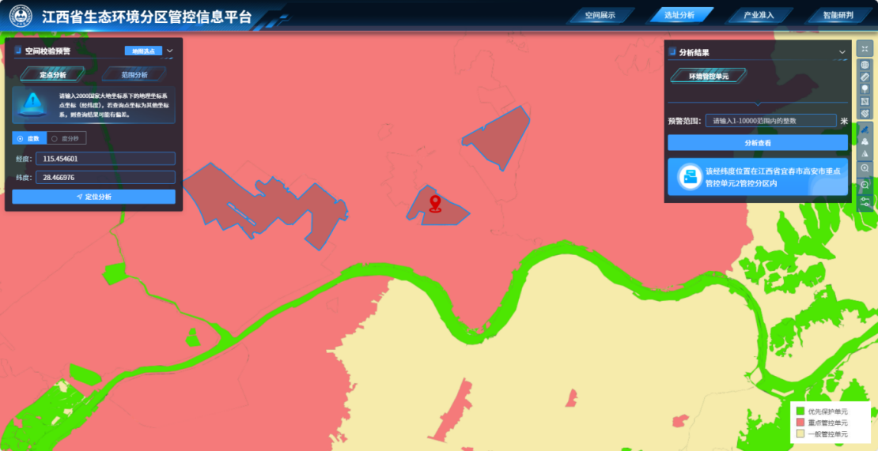  - 项目所在环境管控单元分析图  - 项目与宜春市生态环境总体准入清单相符性  - 项目与江西省宜春市高安市重点管控单元2要求相符性分析  综上所述，本项目不在生态保护红线内，不触及环境质量底线，符合资源利用上线要求，符合生态环境准入清单要求，符合当地“三线一单”要求，因此项目建设符合生态环境分区管控要求。  四、与挥发性有机物相关环保政策相符性分析  项目与《重点行业挥发性有机物综合治理方案》（环大气[2019]53号）、《挥发性有机物（VOCs）污染防治技术政策》（生态环境部，2013年第31号公告）、《江西省重点行业挥发性有机物综合治理方案》（赣环大气[2019]20号）、《2020年挥发性有机物治理攻坚方案》（环大气〔2020〕33号）、《挥发性有机物无组织排放控制标准》（GB37822-2019）、《江西省深入打好污染防治攻坚战挥发性有机物治理专项行动实施方案》（赣环委字〔2022〕22号）、《低挥发性有机化合物含量涂料产品技术要求》（GB/T 38597-2020）相符性分析见下表。  - 本项目与挥发性有机物相关环保政策相符性分析一览表  综上所述，本项目符合国家及地方有关环境保护的政策、法规和管理文件要求，符合地方规划及环境功能区划，不在“负面清单”范围内，满足“落实‘生态保护红线、环境质量底线、资源利用上线’约束”的要求。  五、与《中华人民共和国长江保护法》相符性分析  - 与《中华人民共和国长江保护法》相符性分析  六、与《长江经济带发展负面清单指南（试行，2022年版）》 相符性  - 与《长江经济带发展负面清单指南》 相符性分析  七、与《江西省长江经济带发展负面清单实施细则（试行，2022版）》（赣长江办〔2022〕7号）的相符性分析  - 与《江西省长江经济带发展负面清单实施细则》相符性分析一览表  八、与《江西省人民政府关于印发江西省“十四五”节能减排综合工作方案的通知》（赣府字【2022】31号）的相符性分析  - 与赣府字【2022】31号文相符性分析  九、与《吸附法工业有机废气治理工程技术规范》（HJ 2026-2013）相符性分析  - 与《吸附法工业有机废气治理工程技术规范》相符性分析
  维度 | 序号 | 生态环境准入要求 | 项目相符性分析
  空间布局约束 | 1 | 禁止新、扩建不符合国家石化、现代煤化工等产业布局规划的项目。禁止新建、扩建法律法规和相关政策明令禁止的落后产能项目。禁止开展投资建设属于淘汰类的项目及其相关活动，禁止开展投资新建、扩建属于限制类的项目及其相关活动。禁止新建、扩建不符合国家产能置换要求的钢铁、电解铝、水泥熟料、平板玻璃、船舶等严重过剩产能行业的项目。对确有必要建设的，必须严格执行产能置换实施办法，实施减量或等量置换，依法依规办理有关手续。禁止新建、扩建不符合要求的高耗能高排放项目。 | 本项目不属于新、扩建不符合国家石化、现代煤化工等产业布局规划的项目；不属于法律法规和相关政策明令禁止的落后产能项目；不属于淘汰类和限制类项目；不属于不符合国家产能置换要求的钢铁、电解铝、水泥熟料、平板玻璃、船舶等严重过剩产能行业的项目；不属于两高项目。
  空间布局约束 | 2 | 县级及以上城市建成区原则上不再新建35蒸吨/小时及以下燃煤锅炉。 | 项目不新增燃煤锅炉。
  空间布局约束 | 3 | 禁止在长江干支流、重要湖泊岸线1公里范围内新建、扩建化工园区和化工项目。禁止在合规园区外新建、扩建钢铁、石化、化工、焦化、建材、有色、制浆造纸等高污染项目。 | 项目不在长江干支流、重要湖泊岸线1公里范围内，不属于新建、扩建化工园区和化工项目；不属于新建、扩建钢铁、石化、化工、焦化、建材、有色、制浆造纸等高污染项目。
  空间布局约束 | 4 | 禁止建设不符合国家和省级港口布局规划以及港口总体规划的码头项目。 | 项目不涉及。
  空间布局约束 | 5 | 禁止在江河、湖泊、运河、渠道、水库最高水位线以下的滩地和岸坡堆放、存贮固体废弃物和其他污染物。 | 项目不在江河、湖泊、运河、渠道、水库最高水位线以下的滩地和岸坡堆放、存贮固体废弃物和其他污染物。
  空间布局约束 | 6 | 城市建成区内人口密集区、环境脆弱敏感区周边的钢铁、石油、化工、有色金属、水泥、平板玻璃、建筑陶瓷等行业中的高排放、高污染项目，应当逐步进行搬迁、改造或者转型、退出。 | 项目不属于钢铁、石油、化工、有色金属、水泥、平板玻璃、建筑陶瓷等行业中的高排放、高污染项目。
  空间布局约束 | 7 | 禁止在居民区和学校、医院、疗养院、养老院等单位周边新建、改扩建可能造成土壤污染的建设项目；在永久基本农田集中区域，不得新建可能造成土壤污染的项目，已经建成的，限期关闭拆除。 | 项目位于江西高安高新技术产业园区新世纪产业园，不在永久基本农田集中区域。
  污染物排放管控 | 8 | 城镇开发边界内划定的特别用途区原则上禁止任何新增城镇集中建设行为，实施建设用地总量控制，原则上不得新增除市政基础设施、交通物流基础设施、生态修复工程、必要的配套及游憩设施外的其他城镇建设用地。 | 项目位于江西高安高新技术产业园区新世纪产业园，不位于城镇开发边界内划定的特别用途区。
  污染物排放管控 | 9 | 到2025年，全省单位生产总值能源消耗比2020年下降14%，力争达到14.5%，能源消费总量得到合理控制，氮氧化物、挥发性有机物、化学需氧量、氨氮重点工程减排量分别达到2.73万吨、1.41万吨、8.41万吨、0.55万吨。 | 项目执行总量控制指标要求。
  污染物排放管控 | 10 | 禁止新建不符合国家产业政策的小型造纸、制革、印染、染料、炼焦、炼硫、炼砷、炼汞、炼油、电镀、农药、石棉、水泥、玻璃、钢铁、火电以及其他严重污染水环境的生产项目。 | 项目不属于小型造纸、制革、印染、染料、炼焦、炼硫、炼砷、炼汞、炼油、电镀、农药、石棉、水泥、玻璃、钢铁、火电以及其他严重污染水环境的生产项目。
  污染物排放管控 | 11 | 新建、改建、扩建造纸、焦化、氮肥、有色金属、印染、农副食品加工、原料药制造、制革、农药、电镀等重点行业建设项目，实行主要污染物排放等量或减量置换。 | 项目不属于新建、改建、扩建造纸、焦化、氮肥、有色金属、印染、农副食品加工、原料药制造、制革、农药、电镀等重点行业建设项目。
  污染物排放管控 | 12 | 严格落实钢铁、水泥、平板玻璃产能减量置换政策。推进钢铁、水泥、焦化行业及燃煤锅炉超低排放改造。 | 项目不属于钢铁、水泥、平板玻璃项目。
  污染物排放管控 | 13 | 推动全省34个涉气重点行业企业绩效分级，积极引导污染物排放总量大、污染物排放浓度高的行业企业开展超低排放改造。 | 本企业不属于污染物排放总量大、污染物排放浓度高的行业企业。
  污染物排放管控 | 14 | 禁止新建、扩建不符合要求的高耗能高排放项目。 | 项目不属于新建、扩建不符合要求的高耗能高排放项目。
  环境风险防控 | 15 | 在居民集中区、医院和学校附近、重要水源涵养生态功能区等环境风险防控重点区域，禁止新建或扩建化工石化、有色冶炼、制浆造纸等可能引发环境风险的项目。 | 项目不属于新建或扩建化工石化、有色冶炼、制浆造纸项目。
  环境风险防控 | 16 | 含有毒有害氰化物电镀工艺（电镀金、银、铜基合金及预镀铜打底工艺除外）。 | 项目不含有毒有害氰化物电镀工艺。
  环境风险防控 | 17 | 港口、码头、装卸站和船舶修造厂应当备有足够的船舶污染物、废弃物的接收设施；从事船舶污染物、废弃物接收作业，或者从事装载油类、污染危害性货物船舱清洗作业的单位，应当具备与其运营规模相适应的接收处理能力。 | 项目不属于港口、码头、装卸站和船舶修造厂。
  环境风险防控 | 18 | 位于城镇人口密集区内，安全、卫生防护距离不能满足相关要求和不符合规划的现有危险化学品生产企业限期退出或依法关停。 | 项目不属于危险化学品生产企业。
  环境风险防控 | 19 | 禁止在长江干流岸线三公里范围内和重要支流岸线一公里范围内新建、改建、扩建尾矿库、冶炼渣库和磷石膏库，以提升安全、生态环境保护水平为目的的改建除外。 | 项目不属于新建、改建、扩建尾矿库、冶炼渣库和磷石膏库。
  资源利用效率要求 | 20 | 对取用水总量已达到或超过控制指标的地区，暂停审批建设项目新增取水。对取用水总量接近控制指标的地区，限制审批建设项目新增取水。 | 项目不属于用水总量已达到或超过控制指标的地区。
  资源利用效率要求 | 21 | 在禁燃区内，禁止新建、扩建燃用高污染燃料的项目和设施，已建成的应逐步改用天然气、电或者其他清洁能源。 | 项目不在禁燃区。
  序号 | 维度 | 清单编制要求 | 准入清单 | 项目情况 | 相符性分析
  1 | 空间布局约束 | 禁止开发建设活动的要求 | 禁止新建《产业结构调整指导目录》限制类和淘汰类项目，现有产业改、扩建不得使用《产业结构调整指导目录》规定的淘汰类规模和生产工艺。 | 本项目为允许类项目。 | 相符
  2 | 空间布局约束 | 限制开发建设活动的要求 | 禁止在赣江岸线一公里范围内新建、扩建化工园区和化工项目；禁止在赣江岸线一公里范围内新建、改建、扩建冶炼渣库和磷石膏库，以提升安全、生态环境保护水平为目的改建除外；严禁新建“头顶库”、总坝高超过200米的尾矿库，严禁在距离水源地以及流域面积大于1000平方公里的河流和禾水、渌水岸线1公里范围内新（改、扩）建尾矿库。 | 项目不属于在赣江岸线一公里范围内新建、扩建化工园区和化工项目，不属于冶炼渣库和磷石膏库项目。 | 相符
  3 | 空间布局约束 | 限制开发建设活动的要求 | 不得在城镇居民聚集区域、规划区，主导风上风向，以城镇中心为界线，向外延伸5公里，新建化工（单纯混合、复配除外）、农药（原药生产）、钢铁、焦化、水泥（熟料）、有色金属冶炼等大气污染型项目。 | 项目不属于新建化工（单纯混合、复配除外）、农药（原药生产）、钢铁、焦化、水泥（熟料）、有色金属冶炼等大气污染型项目。 | 相符
  4 | 空间布局约束 | 限制开发建设活动的要求 | 生态保护红线内，自然保护地核心保护区原则上禁止人为活动，其他区域严格禁止开发性、生产性建设活动。 | 项目不在生态保护红线内。 | 相符
  5 | 空间布局约束 | 限制开发建设活动的要求 | 加强重金属污染源头防控，减少使用高铊矿石原料。废水、废气排放的涉铊企业要设置除铊治理设施，需相应达到排放标准要求，对于生产废水零排放的项目，企业废水总排口中铊不得检出。 | 项目不使用高铊矿石原料。 | 相符
  6 | 空间布局约束 | 不符合空间布局要求活动的退出要求 | 城市建成区现有重污染企业（钢铁、水泥、浮化玻璃等）限期退出或改造；依法依规清除距离赣江岸线1公里范围内未入园的化工企业，依法关闭“小化工”企业，全面加强化工企业环境监管。 | 本项目不属于钢铁、水泥、浮化玻璃等行业。 | 相符
  7 | 污染物排放管控 | 允许排放量要求 | 到2025年，全市氮氧化物、挥发性有机物、化学需氧量、氨氮重点工程减排量分别达到2665吨、1920吨、10088吨、653吨。强化涉铊项目环境监管，铊污染物水环境承载能力不足的地区限制引入碳酸锂等涉铊项目。 | 本项目执行总量控制指标要求且项目不属于涉铊项目。 | 相符
  8 | 污染物排放管控 | 现有源提标升级改造 | 到2025年底，城市生活污水集中收集率力争达到70%以上，进水BOD浓度高于100mg/L的城市生活污水处理厂规模占比达90%以上；县城生活污水集中收集率较2021年提高10个百分点以上，各县城生活污水处理率达到95%以上，城镇生活污水处理厂进水生化需氧量（BOD）浓度力争达到100mg/L以上或较2021年底提升20mg/L以上。 | / | 相符
  9 | 环境风险防控 | 联防联控要求 | 建立企业、园区、地方政府之间环境风险联防联控体系和联合应急体系；增强与萍乡、新余等地的联系，完善流域合作，推动建立跨区域的袁河流域水污染防治联动协作机制。 | / | 相符
  10 | 资源利用效率要求 | 水资源利用效率要求 | 到2025年全市水资源利用量控制在36.87亿立方米，万元国内生产总值用水量比2020年下降23%，万元工业增加值用水量比2020年下降16%。 | 本项目水资源消耗量不大。 | 相符
  11 | 资源利用效率要求 | 地下水开采要求 | 禁止在塌陷区、地质灾害危险区域开采地下水。 | 项目不属于塌陷区、地质灾害危险区域。 | 相符
  12 | 资源利用效率要求 | 能源利用总量及效率要求 | 到2025年，全市单位生产总值能源消耗比2020年下降15.5%，力争达到16%，能源消费总量得到合理控制。 | 本项目采用行业低能设备，节电节水。 | 相符
  13 | 资源利用效率要求 | 禁燃区要求 | 禁止新建、扩建燃用高污染燃料的项目和设施，已建成的应逐步或依法限期改用天然气、电或者其他清洁能源。 | 本项目不在禁燃区。 | 相符
  环境管控单名称 | 江西省宜春市高安市重点管控单元2 |  | 本项目情况 | 相符性
  环境管控单元编码 | ZH36098320002 |  | 本项目情况 | 相符性
  环境管控单元范围 | 高安市工业园区（新世纪产业园、建筑陶瓷产业园、建材环保产业园） |  | 新世纪产业园 | 相符性
  空间布局约束 | 1 | 禁止新建不符合产业定位或碳排放要求的“两高”项目。 | 项目不属于不符合产业定位或碳排放要求的“两高”项目。 | 符合
  空间布局约束 | 2 | 入园项目应符合《产业结构调整指导 目录》《长江经济带发展负面清单指南（试行，2022版）的通知》（长江办〔2022〕7号）等国家和地方产业政策和园区布局规划等要求。 | 项目符合《产业结构调整指导目录》《长江经济带发展负面清单指南（试行，2022版）的通知》（长江办〔2022〕7号）等国家和地方产业政策和园区布局规划等要求。 | 符合
  空间布局约束 | 3 | 逐步迁出（调整）不符合园区规划的陶瓷、化工、皮革等污染严重产业，依法取缔超标严重且治理无望的企业。 | 项目不属于陶瓷、化工、皮革等污染严重产业。 | 符合
  空间布局约束 | 4 | 严控碳酸锂产能，不再引进单一的锂云母生产碳酸锂项目。 | 项目不涉及。 | 符合
  空间布局约束 | 5 | 新建碳酸锂项目规模不得小于5000吨/年，碳酸锂及中间产品。 | 项目不涉及。 | 符合
  污染物排放管控 | 1 | 2025年，氮氧化物、挥发性有机物、化学需氧量和氨氮重点工程排放量减少分别为550吨、300吨、1418.5吨和 87.5吨 | 本项目执行总量控制指标要求。 | 符合
  污染物排放管控 | 2 | 鼓励全市陶瓷行业减量替代，替代比例应不低于1.1：1。 | 项目不涉及。 | 符合
  污染物排放管控 | 3 | 污染物排放应达到相应排放标准。 | 项目污染物排放可达到相应排放标准。 | 符合
  污染物排放管控 | 4 | 污染物排放绩效水平应达到良好水平 | 项目污染物排放绩效水平可达到良好水平 | 符合
  环境风险防控 | 1 | 住宅、学校、养老机构应在毗邻地块土壤污染风险管控和修复完成后再投入使用。 | 项目不属于住宅、学校、养老机构。 | 符合
  环境风险防控 | 2 | 紧邻居住、科教、医院等环境敏感点的工业用地，禁止新建环境风险等级高的建设项目。 | 项目不属于环境风险等级高的建设项目。 | 符合
  环境风险防控 | 3 | 建立环境风险防范和应急救援体系。 | 企业拟建立环境风险防范和应急救援体系。 | 符合
  环境风险防控 | 4 | 落实工业企业环境风险防范主体责任，以涉危险废物、涉重金属排放企业为重点，合理布设生产设施，强化事故排水收集截留设施、输送设施建设，合理设置消防处置用事故水池和初期雨水收集池。 | 项目合理布设生产设施，强化事故排水收集截留设施、输送设施建设。 | 符合
  环境风险防控 | 5 | 废水、废气排放的涉铊企业要设置除铊治理设施，需相应达到排放标准要求，对于生产废水零排放的项目，企业废水总排口中铊不得检出。 | 项目不涉铊。 | 符合
  环境风险防控 | 6 | 碳酸锂及中间产品生产不得以危险废物、五类重金属、高氟等工业固废作为原料，严禁非法随意添加环评批复外的原辅材料。 | 项目不涉及。 | 符合
  资源利用效率 | 1 | 到2025年，规模以上工业用水重复利用率稳定在 93.3%以上，力争达到94%。 | 本项目水资源消耗量不大。 | 符合
  资源利用效率 | 2 | 到2025年，万元工业增加值用水量较2020年下降 16%；万元国内生产总值用水量较 2020 年下降23%。 | 本项目水资源消耗量不大。 | 符合
  资源利用效率 | 3 | “十四五”能耗强度降低17.5%。 | 本项目采用行业低能设备，节电节水。 | 符合
  资源利用效率 | 4 | 禁止新增工业用水取用地下水，经依法批准开采的矿泉水、地热水除外。 | 项目不取用地下水。 | 符合
  源项 | 环节 | 方案要求 | 本项目 | 符合性
  《重点行业挥发性有机物综合治理方案》（环大气[2019]53号）
  废气 | 工艺 | 推进使用先进生产工艺。采用全密闭、连续化、自动化等生产技术以及高效工艺与设备等，减少工艺过程无组织排放。 | 本项目采用废气收集、连续化、自动化等技术，减少无组织废气排放。 | 符合
  废气 | 废气收集 | 提高废气收集率。遵循“应收尽收、分质收集”的原则，科学设计废气收集系统，将无组织排放转变为有组织排放进行控制。 | 项目遵循“应收尽收、分质收集”的原则，提高废气收集率。 | 符合
  《挥发性有机物（VOCs）污染防治技术政策》
  末端治理与综合利用 |  | - 在工业生产过程中鼓励VOCs的回收利用，并优先鼓励在生产系统内回用。  - 对于含高浓度VOCs的废气，宜优先采用冷凝回收、吸附回收技术进行回收利用，并辅助以其他治理技术实现达标排放。  - 对于含中等浓度VOCs的废气，可采用吸附技术回收有机溶剂，或采用催化燃烧和热力焚烧技术净化后达标排放。当采用催化燃烧和热力焚烧技术进行净化时，应进行余热回收利用。  - 对于含低浓度VOCs的废气，有回收价值时可采用吸附技术、吸收技术对有机溶剂回收后达标排放；不宜回收时，可采用吸附浓缩燃烧技术、生物技术、吸收技术、等离子体技术或紫外光高级氧化技术等净化后达标排放。  - 含有有机卤素成分VOCs的废气，宜采用非焚烧技术处理。  - 恶臭气体污染源可采用生物技术、等离子体技术、吸附技术、吸收技术、紫外光高级氧化技术或组合技术等进行净化。净化后的恶臭气体除满足达标排放的要求外，还应采取高空排放等措施，避免产生扰民问题。  - 在餐饮服务业推广使用具有油雾回收功能的油烟抽排装置，并根据规模、场地和气候条件等采用高效油烟与VOCs净化装置净化后达标排放。  - 严格控制VOCs处理过程中产生的二次污染，对于催化燃烧和热力焚烧过程中产生的含硫、氮、氯等无机废气，以及吸附、吸收、冷凝、生物等治理过程中所产生的含有机物废水，应处理后达标排放。  - 对于不能再生的过滤材料、吸附剂及催化剂等净化材料，应按照国家固体废物管理的相关规定处理处置。 | 项目采用集气罩或密闭空间负压收集有机废气，收集的有机废气经二级活性炭吸附处理后排放。
  鼓励研发的新技术、新材料和新装备 |  | - 工业生产过程中能够减少VOCs形成和挥发的清洁生产技术；  - 旋转式分子筛吸附浓缩技术、高效蓄热式催化燃烧技术（RCO）和蓄热式热力燃烧技术（RTO）、氮气循环脱附吸附回收技术、高效水基强化吸收技术，以及其他针对特定有机污染物的生物净化技术和低温等离子体净化技术等；  - 高效吸附材料（如特种用途活性炭、高强度活性炭纤维、改性疏水分子筛和硅胶等）、催化材料（如广谱性VOCs氧化催化剂等）、高效生物填料和吸收剂等；  - 挥发性有机物回收及综合利用设备。 | 项目采用集气罩或密闭空间负压收集有机废气，收集的有机废气经二级活性炭吸附处理后排放。
   | 运行与监测 | - 鼓励企业自行开展VOCs监测，并及时主动向当地环保行政主管部门报送监测结果。  - 企业应建立健全VOCs治理设施的运行维护规程和台帐等日常管理制度，并根据工艺要求定期对各类设备、电气、自控仪表等进行检修维护，确保设施的稳定运行。  - 当采用吸附回收（浓缩）、催化燃烧、热力焚烧、等离子体等方法进行末端治理时，应编制本单位事故火灾、爆炸等应急救援预案，配备应急救援人员和器材，并开展应急演练。 | 1、本评价建议企业建立监测制度，并对污染物排放状况开展自行监测。  2、本评价要求企业建立健全VOCs治理设施的运行维护规程和台帐等日常管理制度，并根据工艺要求定期对各类设备、电气、自控仪表等进行检修维护，确保设施的稳定运行。  3、本评价建议单位编制事故火灾、爆炸等应急救援预案，配备应急救援人员和器材，并开展应急演练。
  《江西省重点行业挥发性有机物综合治理方案的通知》（赣环大气[2019]20号）
  重点对含VOCs物料（包括含VOCs原辅料、含VOCs产品、含VOCs废料以及有机聚合物材料等）储存、转移和输送、设备与管线组件泄漏实施管控，通过采取设备与场所密闭、工艺改进、废气有效收集等措施。 |  |  | 项目喷漆房、调漆房等密闭设置，遵循“应收尽收、分质收集”的原则，提高废气收集率，对收集的有机废气采取活性炭吸附措施。 | 符合
  推荐企业新建治污设施或现有治污设施改造，对生产过程中通过排气筒所排放的有组织VOCS废气，应根据生产废气的产生量、污染物的成分和性质、温度、压力等因素进行综合分析后选择适宜的工艺路线进行治理。 |  |  | 项目喷漆房、调漆房等密闭设置，遵循“应收尽收、分质收集”的原则，提高废气收集率，对收集的有机废气采取活性炭吸附措施。 | 符合
  《2020年挥发性有机物治理攻坚方案》
  大力推进源头替代，有效减少VOCs产生 |  | 大力推进低（无）VOCs含量原辅材料替代。将全面使用符合国家要求的低VOCs含量原辅材料的企业纳入正面清单和政府绿色采购清单。企业应建立原辅材料台账，记录VOCs原辅材料名称、成分、VOCs含量、采购量、使用量、库存量、回收方式、回收量等信息，并保存相关证明材料。采用符合国家有关低VOCs含量产品规定的涂料、油墨、胶粘剂等，排放浓度稳定达标且排放速率满足相关规定的，相应生产工序可不要求建设末端治理设施。使用的原辅材料VOCs含量（质量比）均低于10%的工序，可不要求采取无组织排放收集和处理措施。推进政府绿色采购，要求家具、印刷等政府定点招标采购企业优先使用低挥发性原辅材料，鼓励汽车维修等政府定点招标采购企业使用低挥发性原辅材料；将低VOCs含量产品纳入政府采购名录，并在政府投资项目中优先使用；引导将使用低VOCs含量涂料、胶粘剂等纳入政府采购装修合同环保条款。 | 项目建立原辅料、产品购买、销售的记录，记录包含物料名称、物料进出量、单位、作业时间及记录人等，统计年报包含物料年用量、储存量、存放方式等，废气处理设施运行台账至少保存5年。项目使用的含挥发性有机物物料主要为水性漆、油性漆、稀释剂等，满足国家和地方产品VOCs含量限制标准。 | 符合
  全面落实标准要求，强化无组织排放控制 |  | 企业在无组织排放排查整治过程中，在保证安全的前提下，加强含VOCs物料全方位、全链条、全环节密闭管理。储存环节应采用密闭容器、包装袋，高效密封储罐，封闭式储库、料仓等。装卸、转移和输送环节应采用密闭管道或密闭容器、罐车等。生产和使用环节应采用密闭设备，或在密闭空间中操作并有效收集废气，或进行局部气体收集；非取用状态时容器应密闭。处置环节应将盛装过VOCs物料的包装容器、含VOCs废料（渣、液）、废吸附剂等通过加盖、封装等方式密闭，妥善存放，不得随意丢弃，7月15日前集中清运一次，交有资质的单位处置；处置单位在贮存、清洗、破碎等环节应按要求对VOCs无组织排放废气进行收集、处理。高VOCs含量废水的集输、储存和处理环节，应加盖密闭。企业中载有气态、液态VOCs物料的设备与管线组件密封点大于等于2000个的，应全面梳理建立台账，6-9月完成一轮泄漏检测与修复（LDAR）工作，及时修复泄漏源；石油炼制、石油化工、合成树脂企业严格按照排放标准要求开展LDAR工作，加强备用泵、在用泵、调节阀、搅拌器、开口管线等检测工作，强化质量控制；要将VOCs治理设施和储罐的密封点纳入检测计划中。 | 项目喷漆房、调漆房等密闭设置，遵循“应收尽收、分质收集”的原则，提高废气收集率，对收集的有机废气采取活性炭吸附措施。废活性炭定期更换并交由有资质单位处置。 | 符合
  聚焦治污设施“三率”，提升综合治理效率 |  | 组织企业对现有VOCs废气收集率、治理设施同步运行率和去除率开展自查，重点关注单一采用光氧化、光催化、低温等离子、一次性活性炭吸附、喷淋吸收等工艺的治理设施，7月15日前完成。对达不到要求的VOCs收集、治理设施进行更换或升级改造，确保实现达标排放。除恶臭异味治理外，一般不采用低温等离子、光催化、光氧化等技术。行业排放标准中规定特别排放限值和控制要求的，应按相关规定执行；未制定行业标准的应执行大气污染物综合排放标准和挥发性有机物无组织排放控制标准；已制定更严格地方排放标准的，按地方标准执行。按照“应收尽收”的原则提升废气收集率。推动取消废气排放系统旁路，因安全生产等原因必须保留的，应将保留旁路清单报当地生态环境部门，旁路在非紧急情况下保持关闭，并通过铅封、安装自动监控设施、流量计等方式加强监管，开启后应及时向当地生态环境部门报告，做好台账记录。将无组织排放转变为有组织排放进行控制，优先采用密闭设备、在密闭空间中操作或采用全密闭集气罩收集方式；对于采用局部集气罩的，应根据废气排放特点合理选择收集点位，距集气罩开口面最远处的VOCs无组织排放位置，控制风速不低于0.3米/秒，达不到要求的通过更换大功率风机、增设烟道风机、增加垂帘等方式及时改造；加强生产车间密闭管理，在符合安全生产、职业卫生相关规定前提下，采用自动卷帘门、密闭性好的塑钢门窗等，在非必要时保持关闭。按照与生产设备“同启同停”的原则提升治理设施运行率。根据处理工艺要求，在处理设施达到正常运行条件后方可启动生产设备，在生产设备停止、残留VOCs废气收集处理完毕后，方可停运处理设施。VOCs废气处理系统发生故障或检修时，对应生产工艺设备应停止运行，待检修完毕后同步投入使用；因安全等因素生产工艺设备不能停止或不能及时停止运行的，应设置废气应急处理设施或采取其他替代措施。按照“适宜高效”的原则提高治理设施去除率，不得稀释排放。企业新建治污设施或对现有治污设施实施改造，应依据排放废气特征、VOCs组分及浓度、生产工况等，合理选择治理技术，对治理难度大、单一治理工艺难以稳定达标的，要采用多种技术的组合工艺。采用活性炭吸附技术的，应选择碘值不低于800毫克/克的活性炭，并按设计要求足量添加、及时更换；各地要督促行政区域内采用一次性活性炭吸附技术的企业按期更换活性炭，对于长期未进行更换的，于7月底前全部更换一次，并将废旧活性炭交有资质的单位处理处置，记录更换时间和使用量。 | 项目喷漆房、调漆房等密闭设置，遵循“应收尽收、分质收集”的原则，提高废气收集率，对收集的有机废气采取活性炭吸附措施，经处理后的废气满足相关废气排放标准要求。废活性炭定期更换并交由有资质单位处置。 | 符合
  《挥发性有机物无组织排放控制标准》（GB37822-2019）
  VOCs物料储存无组织排放控制要求 |  | VOCs物料应储存于密闭的容器、包装袋、储罐、储库、料仓中，盛装VOCs物料的容器或包装袋应存放于室内，或存放于设置有雨棚、遮阳和防渗设施的专用场地。盛装VOCs物料的容器或包装袋在非取用状态时应加盖、封口，保持密闭；VOCs物料储罐应密封良好 | 项目含有机废气的涂料均储存于密闭容器中，符合VOCs物料储存无组织排放控制要求。 | 符合
  VOCs物料转移和输送无组织排放控制要求 |  | 液态VOCs物料应采用密闭管道输送。采用非管道输送方式转移液态VOCs物料时，应采用密闭容器、罐车 | 项目含有机废气的涂料储存在仓库，位于室内。盛装有机废气物料的容器在非取用状态时已设置加盖、封口等密闭储存方式，项目含有机废气的物料均储存于密闭容器中运输至厂区，符合VOCs物料转移和输送无组织排放控制要求。 | 符合
  工艺过程VOCs无组织排放控制要求 |  | 含VOCs产品的使用过程，VOCs质量占比大于等于10%的含VOCs产品，其使用过程应采用密闭设备或在密闭空间内操作，废气应排至VOCs废气收集处理系统；无法密闭的，应采取局部气体收集措施，废气应排至VOCs废气收集处理系统 | 项目喷漆房、调漆房等密闭设置，遵循“应收尽收、分质收集”的原则，提高废气收集率，对收集的有机废气采取活性炭吸附措施。 | 符合
  VOCs无组织排放废气收集处理系统要求 |  | 1、针对VOCs无组织排放设置的废气收集处理系统应满足本章要求。  2、VOCs废气收集处理系统应与生产工艺设备同步运行。VOCs废气收集处理系统发生故障或检修时，对应的生产工艺设备应停止运行，待检修完毕后同步投入使用；生产工艺设备不能停止运行或不能及时停止运行的，应设置废气应急处理设施或采取其他替代措施。 | 项目喷漆房、调漆房等密闭设置，遵循“应收尽收、分质收集”的原则，提高废气收集率，对收集的有机废气采取活性炭吸附措施。 | 符合
  企业厂区内及周边污染监控要求 |  | 1、企业边界及周边VOCs监控要求执行GB16297或相关行业排放标准的规定。  2、地方生态环境主管部门可根据当地环境保护需要，对厂区内VOCs无组织排放状况进行监控，具体实施方式由各地自行确定。厂区内VOCs无组织排放监控要求参见附录A。 | 项目厂区内无组织VOCs排放执行《挥发性有机物无组织排放控制标准》（GB37822-2019）。 | 符合
  污染物监测要求 |  | 1、企业应按照有关法律、《环境监测管理办法》和HJ819等规定，建立企业监测制度，制订监测方案，对污染物排放状况及其对周边环境质量的影响开展自行监测，保存原始监测记录，并公布监测结果。  2、新建企业和现有企业安装污染物排放自动监控设备的要求，按有关法律和《污染源自动监控管理办法》等规定执行。  3、对于挥发性有机液体储罐、挥发性有机液体装载设施以及废气收集处理系统的VOCs排放，监测采样和测定方法按GB/T16157、HJ/T397、HJ732以及HJ38、HJ1012、HJ1013的规定执行。对于储罐呼吸排气等排放强度周期性波动的污染源，污染物排放监测时段应涵盖其排放强度大的时段。  4、对于设备与管线组件泄漏、敞开液面逸散的VOCs排放，监测采样和测定方法按HJ733的规定执行，采用氢火焰离子化检测仪（以甲烷或丙烷为校准气体）。对于循环冷却水中总有机碳（TOC），测定方法按HJ501的规定执行。  5、企业边界及周边VOCs监测按HJ/T55的规定执行。 | 项目建成后会按相关要求建立企业监测制度。 | 符合
  《江西省深入打好污染防治攻坚战挥发性有机物治理专项行动实施方案》
  （赣环委字〔2022〕22号）
  文件要求 |  |  | 本项目 | 符合性
  （一）大力推进VOCs原辅材料源头替代。严格落实国家和地方产品VOCs含量限制标准，对溶剂型涂料、油墨、胶粘剂、清洗剂使用企业制定低VOCs含量原辅材料替代计划。到2025年，溶剂型工业涂料、油墨、胶粘剂等使用量下降比例达到国家要求。推动建立多部门联合执法机制，组织开展含VOCs原辅材料达标情况联合检查，定期对生产企业、销售场所进行检查抽查，曝光不合格产品并追溯其生产、销售、进口、使用企业，依法追究责任。 |  |  | 本项目使用的含挥发性有机物物料主要为水性漆、油性漆、稀释剂等，满足国家和地方产品VOCs含量限制标准。 | 符合
  （二）全面加强VOCs无组织排放控制。加强含VOCs物料全方位、全链条、全环节密闭管理，做好VOCs物料储存、转移和输送、设备与管线组件泄漏、敞开液面逸散以及工艺过程等无组织排放环节的管理。生产应优先采用密闭设备、在密闭空间中操作或采用全密闭集气罩收集方式，原则上应保持微负压状态，并根据相关规范合理设置通风量；采用局部集气罩的，距集气罩开口面最远处的VOCs无组织排放位置控制风速应不低于0.3米/秒。对VOCs物料储罐和污水集输、储存、处理设施开展排查，督促企业按要求开展专项治理。 |  |  | 项目含挥发性有机物的原料储存在仓库，位于室内。盛装挥发性有机物物料的容器在非取用状态时已设置加盖、封口等密闭储存方式。 | 符合
  （三）持续提升治污设施“三率”。组织开展现有VOCs废气收集率、治理设施同步运行率和去除率自查，对达不到要求的VOCs收集、治理设施进行更换或升级改造，实现达标排放。对单一采用光氧化、光催化、低温等离子、一次活性炭吸附、喷淋吸收、生物法等工艺设施的，要重点加强效果评估。行业排放标准中规定特别排放限值和控制要求的，应按相关规定执行；未制定行业标准的应执行《大气污染物综合排放标准》和《挥发性有机物无组织排放控制标准》 |  |  | 项目喷漆房、调漆房等密闭设置，遵循“应收尽收、分质收集”的原则，提高废气收集率，对收集的有机废气采取活性炭吸附措施。。 | 符合
  （四）深入推进油品储运销全过程油气回收治理。各设区市生态环境局要督促本地成品油销售企业建立日常检查和自行监测制度，在保障安全的前提下，加强无组织排放控制，每年组织开展一轮储油库、油罐车、加油站油气回收专项检查和整改，并形成自查整改报告。鼓励有条件的加油站开展三次油气回收。推动完成万吨及以上原油成品油码头，现役8000总吨及以上的油船全部完成油气回收治理。着力推动城市成品油年销量在5000吨以上的加油站安装在线监控设施 |  |  | 本项目不属于油品储运销项目。 | 符合
  （五）持续推进重点行业、重点企业及重点园区开展整治。严格石化、化工、工业涂装、包装印刷等重点行业挥发性有机物全过程管控。督促重点企业按《VOCs综合治理“一企一策”约束性大纲》的要求编制一企一策方案，明确企业VOCs综合治理任务时间节点和工作目标，建立管理台账并实施针对性治理。以提高园区VOCs管理水平及企业VOCs治理能力为目标，跟踪督促重点园区编制“一园一策”方案并加快实施，推进园区VOCs治理工作入深向实。组织专家对各地市重点企业“一企一策”和重点园区“一园一策”进行抽查审核，督促提高编制质量，提升VOCs治理方案的指导性、专业性及有效性。强化涉VOCs企业分级管控，扩大绩效分级评估范围，结合臭氧污染天气应急预案，根据重点行业企业应急减排清单，分别落实不同的应急减排要求。推进开发区因地制宜推广建设涉挥发性有机物“绿岛”项目，探索建设集中涂装中心、活性炭集中处理中心等 |  |  | 本项目不属于重点行业、重点企业。 | 符合
  （六）协同推进VOCs和NOx污染减排。聚焦重点行业、重点企业、重点工业园区，以更高要求、更高标准、更严措施，对全省涉VOCs排放企业，分行业、分领域、全环节开展全面自检，科学制定减排计划，将减排任务落实到重点行业重点企业的减排工程项目，推动建设一批示范项目、示范园区；推动钢铁等行业超低排放改造，积极推动老旧柴油货车淘汰，开展非标油联合执法行动，实现VOCs、NOx减排量满足“十四五”规划时序进度要求 |  |  | 本项目不属于重点行业、重点企业，TVOC的总量排放量符合高安污染物排放总量要求。 | 符合
  （七）加快构建更为精准的防控体系。开展环境空气臭氧污染成因分析与来源解析工作，对臭氧的生成机理、主要来源和传输规律进行研究，增强臭氧防治工作的科学性、针对性和有效性。推动重点企业加快安装烟气排放自动监控设施，完成重点企业主要排放口VOCs自动监控设施建设联网工作；加强涉VOCs重点工业园区、产业集群和企业环境VOCs监测 |  |  | 本项目不属于涉有机废气重点企业，按要求定期对有机废气（TVOC）进行监测。 | 符合
  《低挥发性有机化合物含量涂料产品技术要求》（GB/T 38597-2020）
  玩具涂料VOC含量低于420g/L（水性漆参照） |  |  | 本项目水性漆VOC含量56.5g/L | 符合
  车辆涂料VOC含量低于500g/L（油漆参照） |  |  | 本项目油漆VOC含量470.7g/L | 符合
  序号 | 要求 | 本项目情况 | 相符性
  1 | 国务院生态环境主管部门根据水环境质量改善目标和水污染防治要求，确定长江流域各省级行政区域重点污染物排放总量控制指标。长江流域水质超标的水功能区，应当实施更严格的污染物排放总量削减要求。企业事业单位应当按照要求，采取污染物排放总量控制措施。 | 项目污染物排放可满足总量控制要求。 | 相符
  2 | 禁止在长江干支流岸线一公里范围内新建、扩建化工园区和化工项目。 | 本项目不在长江干支流1km范围内，且不属于化工项目、不涉及尾矿库。 | 相符
  3 | 禁止在长江干流岸线三公里范围内和重要支流岸线一公里范围内新建、改建、扩建尾矿库；但是以提升安全、生态环境保护水平为目的的改建除外。 | 本项目不在长江干支流1km范围内，且不属于化工项目、不涉及尾矿库。 | 相符
  4 | 禁止船舶在划定的禁止航行区域内航行。因国家发展战略和国计民生需要，在水生生物重要栖息地禁止航行区域内航行的，应当由国务院交通运输主管部门商国务院农业农村主管部门同意，并应当采取必要措施，减少对重要水生生物的干扰。 | 本项目不涉及航道航行。 | 相符
  5 | 严格限制在长江流域生态保护红线、自然保护地、水生生物重要栖息地水域实施航道整治工程；确需整治的，应当经科学论证，并依法办理相关手续。 | 本项目不属于航道整治工程。 | 相符
  6 | 禁止在长江流域河湖管理范围内倾倒、填埋、堆放、弃置、处理固体废物。长江流域县级以上地方人民政府应当加强对固体废物非法转移和倾倒的联防联控。 | 本项目不在长江流域河湖管理范围内，固废均可妥善处置，不随意倾倒、填埋、弃置。 | 相符
  7 | 禁止在长江流域水上运输剧毒化学品和国家规定禁止通过内河运输的其他危险化学品。长江流域县级以上地方人民政府交通运输主管部门会同本级人民政府有关部门加强对长江流域危险化学品运输的管控。 | 本项目不涉及水上运输危险化学品和剧毒化学品。 | 相符
  8 | 禁止在长江流域水土流失严重、生态脆弱的区域开展可能造成水土流失的生产建设活动。确因国家发展战略和国计民生需要建设的，应当经科学论证，并依法办理审批手续。 | 本项目位于高安市石脑镇城西工业园内，不在长江流域水土流失严重、生态脆弱的区域。 | 相符
  9 | 长江流域县级以上地方人民政府应当推动钢铁、石油、化工、有色金属、建材、船舶等产业升级改造，提升技术装备水平；推动造纸、制革、电镀、印染、有色金属、农药、氮肥、焦化、原料药制造等企业实施清洁化改造。企业应当通过技术创新减少资源消耗和污染物排放。 | 本项目不属于钢铁、石油、化工、有色金属、建材、船舶等行业。 | 相符
  序号 | 要求 | 本项目情况 | 相符性
  1 | 禁止建设不符合全国和省级港口布局规划以及港口总体规划的码头项目，禁止建设不符合《长江干线过江通道布局规划》的过长江通道项目。 | 本项目不属于码头和长江通道项目。 | 相符
  2 | 禁止在自然保护区核心区、缓冲区的岸线和河段范围内投资建设旅游和生产经营项目。禁止在风景名胜区核心景区的岸线和河段范围内投资建设与风景名胜资源保护无关的项目。 | 本项目不在自然保护区核心区、缓冲区的岸线和河段范围。 | 相符
  3 | 禁止在饮用水水源一级保护区的岸线和河段范围内新建、改建、扩建与供水设施和保护水源无关的项目，以及网箱养殖、畜禽养殖、旅游等可能污染饮用水水体的投资建设项目。禁止在饮用水水源二级保护区的岸线和河段范围内新建、改建、扩建排放污染物的投资建设项目。 | 本项目不在饮用水水源一级、二级保护区的岸线和河段范围。 | 相符
  4 | 禁止在水产种质资源保护区的岸线和河段范围内新建围湖造田、围海造地或围填海等投资建设项目。禁止在国家湿地公园的岸线和河段范围内挖沙、采矿，以及任何不符合主体功能定位的投资建设项目。 | 本项目不在水产种质资源保护区的岸线和河段范围，不属于国家湿地公园的岸线和河段范围。 | 相符
  5 | 禁止违法利用、占用长江流域河湖岸线。禁止在《长江岸线保护和开发利用总体规划》划定的岸线保护区和保留区内投资建设除事关公共安全及公众利益的防洪护岸、河道治理、供水、生态环境保护、航道整治、国家重要基础设施以外的项目。禁止在《全国重要江河湖泊水功能区划》划定的河段及湖泊保护区、保留区内投资建设不利于水资源及自然生态保护的项目。 | 本项目不在于长江流域河湖岸线、《长江岸线保护和开发利用总体规划》划定岸线保护区和保留区内、《全国重要江河湖泊水功能区划》划定的河段及湖泊保护区、保留区。 | 相符
  6 | 禁止未经许可在长江干支流及湖泊新设、改设或扩大排污口。 | 本项目生活污水经厂区化粪池处理后由园区污水管网排入高安市工业园污水处理厂处理，不直接排入自然水体，不涉及新设、改设或扩大排污口。 | 相符
  7 | 禁止在“一江一口两湖七河”和 332 个水生生物保护区开展生产性捕捞 | 本项目不涉及捕捞。 | 相符
  8 | 禁止在长江干支流、重要湖泊岸线一公里范围内新建、扩建化工园区和化工项目。禁止在长江干流岸线三公里范围内和重要支流岸线一公里范围内新建、改建、扩建尾矿库、冶炼渣库和磷石膏库，以提升安全、生态环境保护水平为目的的改建除外。 | 本项目不属于化工、尾矿、冶炼渣库和磷石膏库项目。 | 相符
  9 | 禁止在合规园区外新建、扩建钢铁、石化、化工、焦化、建材、有色、制浆造纸等高污染项目。 | 本项目不属于钢铁、石化、化工、焦化、建材、有色、制浆造纸等高污染项目。 | 相符
   | 禁止新建、扩建不符合国家石化、现代煤化工等产业布局规划的项目。 | 本项目不属于石化、现代煤化工项目。 | 相符
   | 禁止新建、扩建法律法规和相关政策明令禁止的落后产能项目。禁止新建、扩建不符合国家产能置换要求的严重过剩产能行业的项目。禁止新建、扩建不符合要求的高耗能高排放项目。 | 本项目不属于禁止的落后产能项目、过剩产能行业的项目、高耗能高排放项目。 | 相符
  序号 | 要求 | 本项目情况 | 相符性
  1 | 禁止建设不符合全国和省级港口布局规划以及港口总体规划的码头项目，禁止建设不符合《长江干线过江通道布局规划》的过长江通道项目. | 项目为C2439其他工艺美术及礼仪用品制造，本项目不属于码头、过长江通道项目。 | 相符
  2 | 禁止在自然保护区核心区、缓冲区的岸线和河段范围内投资建设旅游和生产经营项目。 | 项目位于江西高安高新技术产业园区新世纪产业园内；占地范围不涉及自然保护区，风景名胜区，饮用水水源一、二级保护区，水产种质资源保护区，国家湿地公园，长江流域河湖岸线，河段及湖泊等区域及其河岸和保留区。 | 相符
  3 | 禁止在风景名胜区核心景区的岸线和河段范围内开展以下行为：（一）开山、采石、开矿、开荒、修坟立碑等破坏景观、植被和地形地貌的活动。（二）修建储存爆炸性、易燃性、放射性、毒害性、腐蚀性物品的设施。（三）违反风景名胜区规划，建设与风景名胜资源保护无关的设施。 |  | 相符
  4 | 禁止在饮用水水源一级保护区的岸线和河段范围内开展以下行为：（一）新建、改建、扩建与供水设施和保护水源无关的建设项目；已建成的与供水设施和保护水源无关的建设项目，由县级以上人民政府责令拆除或者关闭。（二）禁止在饮用水水源一级保护区内从事网箱养殖、旅游、游泳、垂钓或者其他可能污染饮用水水体的活动。 |  | 相符
  5 | 禁止在饮用水水源二级保护区的岸线和河段范围内开展以下行为：（一）新建、改建、扩建排放污染物的建设项目；已建成的排放污染物的建设项目，由县级以上人民政府责令拆除或者关闭。（二）在饮用水水源二级保护区内从事网箱养殖、旅游等活动的，应当按照规定采取措施，防止污染饮用水体。 |  | 相符
  6 | 禁止在水产种质资源保护区的岸线和河段范围内新建围湖（河）造田（地）等投资建设项目。单位和个人在水产种质资源保护区内从事水生生物资源调查、科学研究、教学实习、参观游览、影视拍摄等活动，应当遵守有关法律法规和保护区管理制度，不得损害水产种质资源及其生存环  境。 |  | 相符
  7 | 除国家规定的外，禁止在国家湿地公园的岸线和河段范围内挖沙、采矿以及任何不符合主体功能定位的投资建设项目 |  | 相符
  8 | 禁止违法利用、占用长江流域河湖岸线。禁止在《长江岸线保护和开发利用总体规划》划定的岸线保护区和保留区内投资建设除事关公共安全及公众利益的防洪护岸、河道治理、供水、生态环境保护、航道整治、国家重要基础设施以外的项目。 |  | 相符
  9 | 禁止在《全国重要江河湖泊水功能区划》划定的河段及湖泊保护区、保留区内投资建设不利于水资源及自然生态保护的项目。 |  | 相符
  10 | 禁止未经许可在长江干支流及湖泊新设、改设或扩大排污口。 | 项目生活污水经厂区化粪池处理后由园区污水管网排入高安市工业园污水处理厂处理，，不涉及新增、改设、扩大排污口。 | 相符
  11 | 禁止在长江干流江西段、鄱阳湖和《率先全面禁捕的长江流域水生生物保护区名录》中的水生生物保护区开展生产性捕捞。 | 项目不涉及水生生物捕捞。 | 相符
  12 | 禁止在长江干流岸线三公里范围内和重要支流岸线一公里范围内新建、改建、扩建尾矿库、冶炼渣库和磷石膏库，以提升安全、生态环境保护水平为目的的改建除外。 | 本项目不属于尾矿库、冶炼渣库和磷石膏库。 | 相符
  13 | 禁止在合规园区外新建、扩建钢铁、石化、化工、焦化、建材、有色、制浆造纸等高污染项目。 | 本项目不属于钢铁、石化、化工、焦化、建材、有色、制浆造纸等高污染项目。 | 相符
  14 | 禁止新建、 扩建不符合国家石化、现代煤化工等产业布局规划的项目。 | 项目不属于石化、现代煤化工等项目。 | 相符
  15 | 禁止新建、扩建法律法规和相关政策明令禁止的落后产能项目，严格执行《产业结构调整指导目录》中淘汰类和限制类有关规定，禁止开展投资建设属于淘汰类的项目及其相关活动，禁止开展投资新建、扩建属于限制类的项目及其相关活动。对于属于限制类的现有生产能力，允许企业在一定期限内采取措施改造升级，严禁以改造为名扩大产能。 | 项目属于《产业结构调整指导目录》现行版本中的允许类。 | 相符
  16 | 禁止新建、 扩建不符合国家产能置换要求的钢铁、电解铝、水泥熟料、平板玻璃、船舶等严重过剩产能行业的项目。严格执行《国务院关于化解产能严重过剩矛盾的指导意见》，各地各部门不得以任何名义、任何方式新增产能片；对确有必要建设的，必须严格执行产能置换实施办法，实施减量或等量置换，依法依规办理有关手续。 | 项目不属于钢铁、电解铝、水泥熟料、平板玻璃、船舶等产能过剩项目。 | 相符
  17 | 禁止新建、扩建不符合要求的高耗能高排放项目。严格执行《江西省人民政府办公厅关于严格高耗能高排放项目准入管理的实施意见》（赣府厅发〔2021〕33 号），加强项目审查论证，落实等量、减量替代要求，规范项目行政审批。 | 项目不属于石化、化工、煤化工、钢铁、焦化、建材、有色、煤电8个行业的项目，不属于高耗能高排放项目。 | 相符
  序号 | 要求 | 本项目情况 | 相符性
  1 | （九）挥发性有机物综合整治工程。推进原辅材料和产品源头替代工程，以工业涂装、包装印刷等行业为重点，鼓励企业实施溶剂型工业涂料、油墨、胶粘剂、清洗剂等清洁原料替代。深化石化、化工等行业挥发性有机物污染治理，开展涉挥发性有机物储罐排查，全面提升废气收集率、治理设施同步运行率和去除率。对易挥发有机液体储罐实施改造，对浮顶罐推广采用全接液浮盘和高效双重密封技术，对废水系统高浓度废气实施单独收集处理。探索建设集中涂装中心、活性炭集中处理中心等。到2025年，完成国家下达的溶剂型工业涂料、油墨、胶粘剂使用量削减比例要求。 | 本项目使用的含挥发性有机物物料主要为水性漆、油性漆、稀释剂等，满足国家和地方产品VOCs含量限制标准。 | 相符
   | 要求 | 本项目情况 | 相符性
  总体要求 | 5.1.1 治理工程建设应按国家相关的基本建设程序或技术改造审批程序进行，总体设计应满足《建设项目环境保护设计规定》和《建设项目环境保护管理条例》的规定。  5.1.2 治理工程应遵循综合治理、循环利用、达标排放、总量控制的原则。治理工艺设计应本着成熟可靠、技术先进、经济适用的原则，并考虑节能、安全和操作简便。  5.1.3 治理工程应与生产工艺水平相适应。生产企业应把治理设备作为生产系统的一部分进行管理，治理设备应与产生废气的相应生产设备同步运转。  5.1.4 经过治理后的污染物排放应符合国家或地方相关大气污染物排放标准的规定。  5.1.5 治理工程在建设、运行过程中产生的废气、废水、废渣及其它污染物的治理与排放，应执行国家或地方环境保护法规和标准的相关规定，防止二次污染。  5.1.6 治理工程应按照国家相关法律法规、大气污染物排放标准和地方环境保护部门的要求设置在线连续监测设备。 | 项目有机废气治理设施按照国家相关法律法规进行，技术成熟可靠、安全节能；经治理后的有机废气满足相关废气排放标准要求。 | 相符

- 建设项目工程分析
建设内容 | 1、项目基本概况  1.1、项目由来  高安福丽臻礼制造有限公司选址于江西高安高新技术产业园区新世纪产业园，租赁新世纪产业园区祥星大道西侧标准厂房第8栋，投资12000万元建设“高安福丽臻礼制造有限公司年产300万件文化工艺品项目”。  根据《建设项目环境影响评价分类管理名录》（2021年版），本项目属于其中“二十一、文教、工美、体育和娱乐用品制造业24”中41的“工艺美术及礼仪用品制243-年用溶剂型涂料（含稀释剂）在10吨以下的”。按分类管理名录要求，本项目需要编制环境影响报告表。因此，建设单位于2025年6月委托本单位编制该项目的环境影响报告表，本环评单位接受委托后，前往现场进行了实地踏勘，同时根据项目的工程特征和建设区域的环境状况，对建设项目的环境影响因素进行了分析，依据《中华人民共和国环境影响评价法》《建设项目环境保护管理条例》《建设项目环境影响报告表编制技术指南（污染影响类）（试行）》中的有关要求和技术规范，编制了本项目的环境影响报告表。  1.2、建设项目概况  项目名称：高安福丽臻礼制造有限公司年产300万件文化工艺品项目；  建设单位：高安福丽臻礼制造有限公司；  建设地点：江西高安高新技术产业园区新世纪产业园祥星大道西侧标准厂房第8栋；  地理坐标：东经115°27'17.164"，北纬28°28'0.290"；  建设性质：新建；  职工人数：项目劳动定员91人，厂区不提供住宿，不设食堂，不提供淋浴。  工作制度：年工作日300天，每天工作8小时（均为昼间，夜间不生产）。  建设内容：项目租赁园区标准厂房（共4层，建筑面积合计16898m²），布置开模-成型车间、喷漆车间、彩绘车间、组装-包装车间、仓库、办公区等工程。项目建成后可形成年产300万件文化工艺品。  四至情况：项目东面为停车区，东南面为空置房屋（园区物业管理用房）；南面为新东申制衣厂；西面为祥龙大道；北面为空置标准厂房。项目厂界四周照片如图2-1所示。  - 项目四至关系现场照片  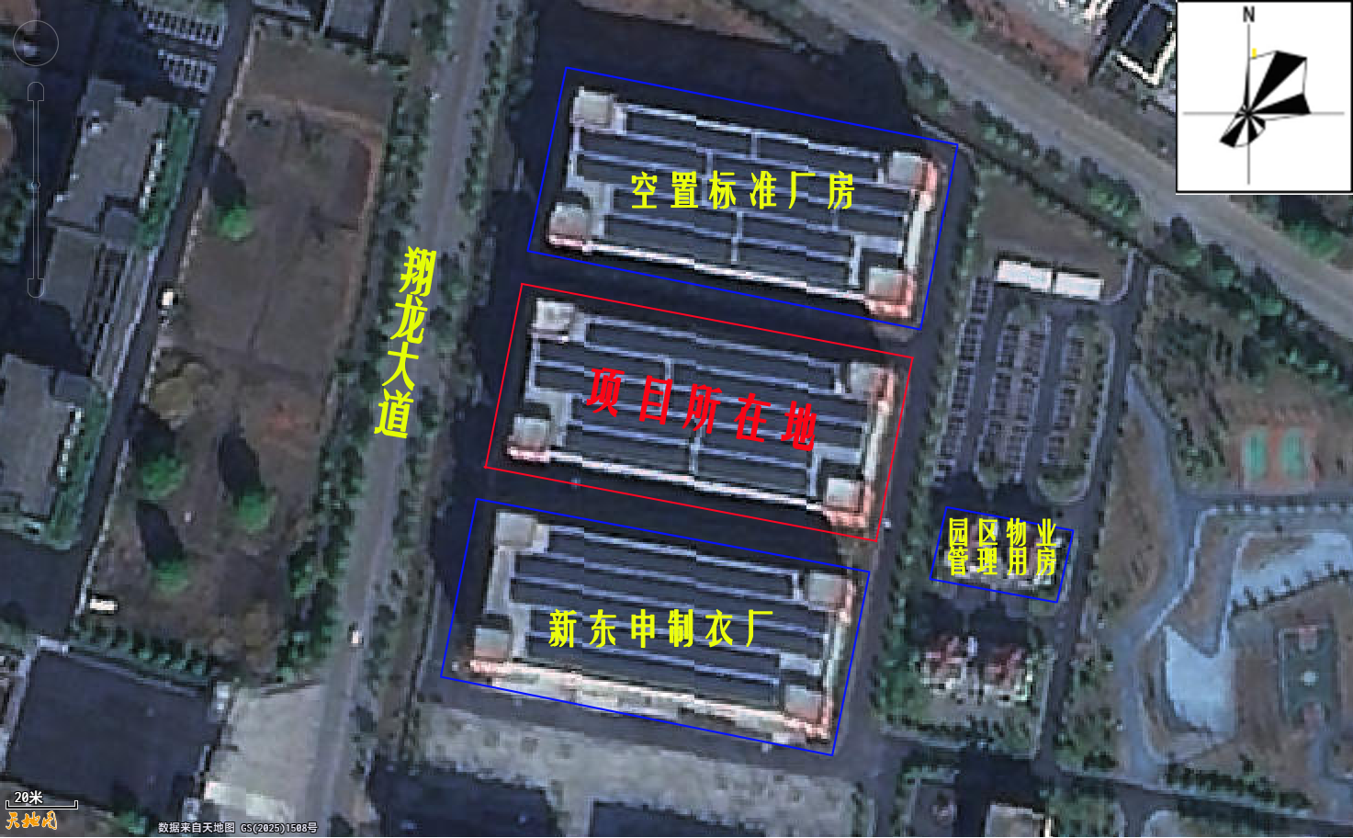  - 项目四至关系图
  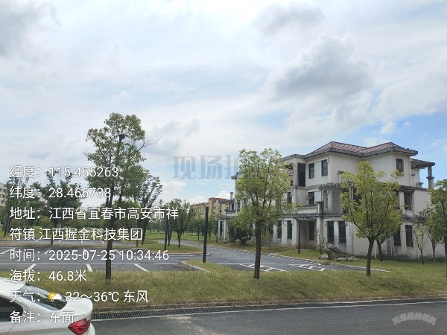 | 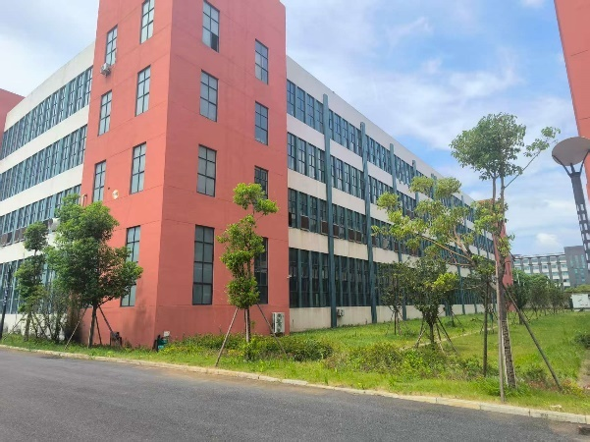
  东面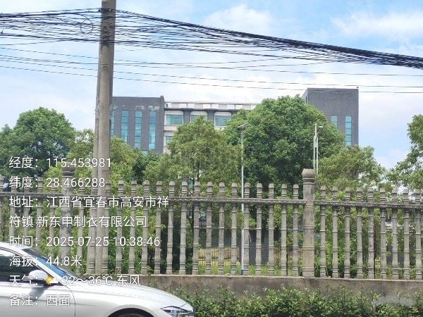  西面 | 南面  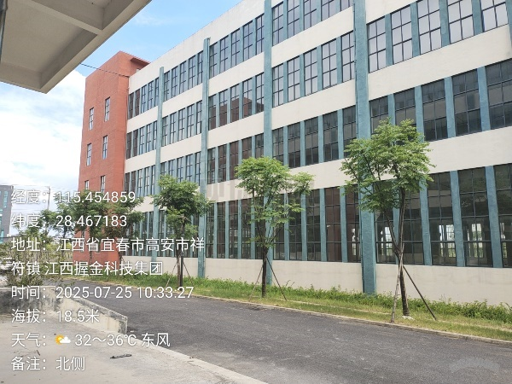北面
2、项目主要建设内容
项目租赁1栋占地面积约4224.5m²标准厂房进行建设，总共4层，第一层高度为7m，其余楼层高度为5.2m；建设内容包括：主体工程、储运工程、辅助工程、公用工程和环保工程。
关于项目厂界的说明：由于本项目是租赁整栋标准厂房作为生产、办公之用，标准厂房外为园区内部道路。项目厂区没有围墙或围栏等作为厂界，因此本次评价以标准厂房外5米范围内作为本项目厂界。
      - 建设项目组成表
类别 | 工程名称 | 建设内容 | 备注
主体工程 | 成型、坯体车间 | 位于四楼，占地面积1900m²，H=5.2m，用于搅桨、注浆、成型、打磨、修边等工序。 | 已建
主体工程 | 喷漆房 | 位于四楼，占地面积190m²，H=5.2m，用于喷漆、流平、晾干等工序。 | 已建，密闭设置，内设抽排风系统，使车间处于微负压状态。
主体工程 | 调漆室 | 位于三楼，占地面积60m²，H=5.2m，用于调漆、喷枪清洗等工序。 | 已建，密闭设置，内设抽排风系统，使车间处于微负压状态。
主体工程 | 彩绘车间 | 位于三楼，占地面积2200m²，H=5.2m，用于彩绘、晾干等工序。 | 已建，车间进出口  设卷帘门，使彩  绘、晾干作业时车  间尽可能形成一  个相对封闭空间。
主体工程 | 组装车间 | 位于二楼，占地面积2000²，H=5.2m，用于焊接、组装等工序。 | 已建
主体工程 | 包装车间 | 位于二楼，占地面积1650m²，用于产品包装工序。 | 已建
储运工程 | 原料仓库 | 位于一楼，占地面积765m²，用于原材料存储。 | 已建。最大贮存能力500t。项目原料最大贮存量约17t，故原料仓库可以满足项目原料暂存需求。
储运工程 | 原材料室 | 位于四楼，占地面积60m²，用于原材料存储。 | 已建
储运工程 | 成品仓库 | 位于一楼，占地面积2800m²，用于产品存储。 | 已建
储运工程 | 半成品  仓库 | 位于三楼和四楼，占地面积合计1900m²，用于半成品存储。 | 已建
辅助工程 | 办公室 | 1~4层均布置了办公室，占地面积合计785m²，用于员工办公。 | 已建
辅助工程 | 休息室 | 位于一楼，占地面积50m²，用于员工休息。 | 已建
公用  工程 | 供水 | 市政供水。 | 已建
公用  工程 | 供电 | 市政供电。 | 已建
公用  工程 | 排水 | 采用雨污分流制，雨水直接排入园区雨水管网，生活污水经化粪池处理后由园区污水管网进入高安市工业园污水处理厂处理，尾水排入锦江。 | 已建
环保  工程 | 废水治理措施 | 项目无生产废水产生，生活污水经化粪池处理后由园区污水管网进入高安市工业园污水处理厂处理，尾水排入锦江。 | 已建
环保  工程 | 废气治理措施 | 搅浆废气、注浆、成型废气拟采取1套“二级活性炭吸附”处理，打磨废气拟采取1套“布袋除尘”处理，上述废气处理后共同通过1根30m高排气筒排放（DA001排气筒）。 | 新建，排气筒设置在标准厂房旁（地面）。
环保  工程 | 废气治理措施 | 调漆废气、喷漆、流平、晾干废气、喷枪清洗废气及彩绘、晾干废气拟采取1套“过滤棉+二级活性炭吸附”处理，处理后废气通过1根30m高排气筒排放（DA002排气筒）。 | 新建，排气筒设置在标准厂房旁（地面）。
环保  工程 | 固废污染防治措施 | 拟在四楼设置1座占地20m²危废暂存间，1座占地10m²一般固废暂存间。 | 新建
环保  工程 | 噪声污染防治措施 | 选用低噪声设备；隔声、减振、吸声等措施。 | 新建
环保  工程 | 土壤及地下水污染防治措施 | 按照“源头控制、分区防治、污染监控、应急响应”原则做好地下水污染防治，进行地面硬化，做好分区防渗措施；同时加强日常环境管理，确保防护及防渗设施完好。 | 新建
3、项目产品方案
      - 项目产品方案一览表
序号 | 产品名称 | 年产量（万件/a） | 产品规格 | 产品质量标准 | 包装方式
1 | 文化工艺品（圣诞房子、圣诞老人、圣诞树等） | 300 | 长：3~95cm；  宽：2~70cm；  高：10~200cm； | 无缺料、无变形、无磨损（企业标准） | 用纸箱  密封

4、项目主要设备及布置情况
      - 项目主要设备表
序号 | 设备名称 | 规模型号 | 设备数量（台/套） | 位置
1 | 搅浆机 | JZM100 | 2 | 成型坯体车间
2 | 空压机 | LS37L | 2 | 组装车间
3 | 真空泵 | PM900 | 4 | 成型坯体车间
4 | 自动流水线 | / | 11 | 组装车间
5 | 手拿焊锡枪 | / | 100 | 组装车间
6 | 手拿胶枪 | / | 100 | 组装车间
7 | 打磨机 | GW700 | 1 | 成型坯体车间
8 | 修边刀 | / | 6 | 成型坯体车间
9 | 真空机 | / | 1 | 成型坯体车间
10 | 喷漆枪 | / | 3 | 喷漆车间
11 | 手动叉车 | / | 2 | /
12 | 风机 | / | 4 | 车间外
13 | 彩绘桌 | / | 40 | 彩绘车间
14 | 磨底机 | / | 1 | 成型坯体车间
设备产能匹配性分析：
      - 关键设备产能匹配性分析
设备  名称 | 规格/  型号 | 设备  数量 | 单台最大  产能 | 年工作  时间 | 理论最大  产能 | 项目设计  产能 | 生产  负荷
搅浆机 | JZM100 | 2 | 0.05t/h | 1200h | 2*0.05*1200=120t/a | 约94t/a | 78.33%
5、项目主要原辅材料
      - 项目主要原辅材料消化
序号 | 名称 | 单位 | 年耗量 | 最大贮  存量 | 储存位置 | 包装  方式 | 备注
1 | 不饱和聚酯树脂 | 吨/年 | 50 | 8 | 原料仓库 | 桶装
2 | 硅胶 | 吨/年 | 1 | 0.2 | 原料仓库 | 桶装
3 | 石粉 | 吨/年 | 40 | 7 | 原料仓库 | 袋装
4 | 石膏 | 吨/年 | 1.5 | 0.25 | 原料仓库 | 袋装
5 | 水性漆 | 吨/年 | 5 | 1.0 | 原料仓库 | 桶装
6 | 稀释剂 | 吨/年 | 0.78 | 0.15 | 原料仓库 | 桶装
7 | 油漆 | 吨/年 | 1.5 | 0.25 | 原料仓库 | 桶装
8 | 固化剂 | 吨/年 | 0.5 | 0.10 | 原料仓库 | 桶装
9 | 促进剂 | 吨/年 | 0.1 | 0.02 | 原料仓库 | 桶装
10 | 焊锡丝 | 吨/年 | 0.1 | 0.02 | 原料仓库 | 箱装
11 | 胶棒 | 吨/年 | 2 | 0.4 | 原料仓库 | 箱装 | EVA热熔胶
12 | 彩绘笔 | 支/年 | 500 | 100 | 原料仓库 | 箱装
13 | 电子元件 | 万件/年 | 300 | 50 | 原料仓库 | 箱装 | LED灯、电路板等
14 | 水 | m³/a | 2734 | / | 园区管网 | / | /
15 | 电 | 万kW•h/a | 15.8 | / | 园区管网 | / | /
      - 项目水性漆、油漆、稀释剂、固化剂、促进剂等原料成分情况一览表
原料 | 成分名称 | 单位 | MSDS数据 | 环评取值 | 备注
油漆 | 丙烯酸树脂 | % | 40~70 | 70 | 固份
油漆 | 二氧化钛 | % | 10~30 | 11 | 固份
油漆 | 二甲苯 | % | 3~8 | 8 | 挥发份
油漆 | 醋酸正丁酯 | % | 3~8 | 8 | 挥发份
油漆 | 颜料粉 | % | 1~5 | 3 | 固份
水性漆 | 水性丙烯酸乳液 | % | 50~60 | 60 | 固份
水性漆 | 水 | % | 10~15 | 12 | /
水性漆 | 钛白粉（二氧化钛） | % | 15~20 | 20 | 固份
水性漆 | 二丙二醇丁醚 | % | 2~5 | 5 | 挥发份
水性漆 | 有机硅助剂 | % | 1~3 | 3 | 挥发份
稀释剂 | 二甲苯 | % | 45 | 45 | 挥发份
稀释剂 | 乙酸丁酯 | % | 45 | 45 | 挥发份
稀释剂 | 环己酮 | % | 10 | 10 | 挥发份
过氧化甲  乙酮（固化剂） | 过氧化甲基乙基甲酮 | % | 35~45 | 40 | /
过氧化甲  乙酮（固化剂） | 邻苯二甲酸二甲酯 | % | 35~45 | 40 | /
过氧化甲  乙酮（固化剂） | 二乙二醇 | % | 10~20 | 10 | /
过氧化甲  乙酮（固化剂） | 甲基乙基甲酮 | % | 3~7 | 5 | /
过氧化甲  乙酮（固化剂） | 过氧化氢 | % | 1~5 | 5 | /
促进剂 | 二甘醇 | % | 56 | 56 | /
促进剂 | 醋酸钾 | % | 36 | 36 | /
促进剂 | 异辛酸铜 | % | 2 | 2 | /
促进剂 | 异辛酸钴 | % | 6 | 6 | /
胶棒 | 项目胶棒为EVA热熔胶棒，根据《EVA热熔胶的主要成分及其对性能的影响》（朱万章，《粘接》1999年1期），EVA热熔胶主要成分包括：EVA树脂（乙烯和醋酸乙烯的共聚物）、蜡类、抗氧化剂、填料（碳酸钙、滑石粉等）。本项目采用的EVA热熔胶棒属于低VOCs含量胶粘剂。
6、主要原辅材料主要理化性质
      - 项目原辅材料理化性质一览表
名称 | 理化特性 | 毒理毒性
不饱和聚酯树脂 | 一般是由不饱和二元酸二元醇或者饱和二元酸不饱和二元醇缩聚而成的具有酯键和不饱和双键的线型高分子化合物，经过交联单体或活性溶剂稀释形成的具有一定黏度的树脂溶液。是不饱和聚酯溶于苯乙烯的混合物，不饱和聚酯树脂的相对密度在1.11～1.20左右，具有较高的拉伸、弯曲、压缩性能，较好的耐水、稀酸、稀碱性能。 | /
硅胶 | 模具液体硅胶，是有机硅室温双组份模具胶，是一种高活性吸附材料，属非晶态物质，其化学分子式为mSiO•nHO，不溶于水和任何溶剂，无毒无味，化学性质稳定，除强碱、氢氟酸外不与任何物质发生反应。模具硅胶主要用于玩具礼品行业、工艺礼品行业、家具装饰装潢行业、人物复制、建筑装饰装潢行业、树脂工艺品行业、不饱和树脂工艺品行业、蜡烛工艺、塑胶玩具行业、礼品文具行业、石膏工艺礼品行业、模具制造行业、波丽工业品、仿真动植物雕塑、佛雕工艺品等多种行业的产品复制及模具制作。 | /
石粉 | 石粉是石头的粉末的通称，用途广泛，种类繁多，项目所使用的石粉为超微细石粉，作为树脂工艺品的原辅材料，在水溶液中呈碱性，pH值为8~9，吸油性和遮盖力强，熔点高、比热大、导热率以及收缩率低。‌ | /
油漆 | 主要组成为丙烯酸树脂、二甲苯颜料、二氧化钛、醋酸丁酯等，助剂包括催干剂、增韧剂、乳化剂、增稠剂、颜料分散剂等；油性漆密度为1.20g/cm³，具有耐水性、耐碱性好，耐候性强，干燥快，附着力强等特点。 | LD₅₀：＞2500mg/kg
水性漆 | 水性漆即以水做为稀释剂、不含有机溶剂的涂料，主要成分为水性丙烯酸乳液、二丙二醇丁醚、有机硅助剂、颜料粉、水组成，常用颜料粉有氧化铁系列、钛白粉等。不含苯、甲苯、二甲苯、甲醛、游离TDI有毒重金属，无毒无刺激气味，其具有漆膜丰满、晶莹透亮、柔韧性好并且具有耐水、耐磨、耐老化、耐黄变、干燥快、使用方便等特点。可使用在木器、金属、塑料、玻璃、建筑表面等多种材质上。 | /
稀释剂 | 稀释剂由二甲苯、乙酸丁酯、环己酮等有机溶剂组成，有刺激气味，无色透明液体，不溶于水，可混溶于醇、醚、苯类、乙酸乙酯等多数有机溶剂。易挥发，低毒，对皮肤黏膜有刺激性，属易燃液体，主要用作喷漆的溶剂和稀释剂。密度为0.8834g/cm³，熔点为-104.8℃‌，沸点范围为＞35℃‌，闪点为4℃‌。‌ | LD₅₀：二甲苯5000mg/kg，乙酸丁酯13100mg/kg，环己酮1535mg/kg。
固化剂 | 固化剂又名硬化剂、熟化剂或变定剂，是一类增进或控制固化反应的物质或混合物。无色透明液体，有刺激性气味。沸点：304℃；密度：1.16g/cm³；闪点：35~90℃；熔点：＜-20℃。树脂固化是经过缩合、闭环、加成或催化等化学反应，使热固性树脂发生不可逆的变化过程，固化是通过添加固化（交联）剂来完成的。 | LD₅₀：484mg/kg
促进剂 | 是一种有机金属盐类助剂，主要成分为二甘醇、醋酸钾、异辛酸钴、异辛酸铜。不溶于水，与苯乙烯、甲醇等多种溶剂互溶。能促使固化剂在其临界温度以下形成游离基（即实现室温固化）。 | LD₅₀：二甘醇16600mg/kg，醋酸钾3250。
二甲苯 | 无色透明液体，能与乙醇、乙醚等多种有机溶剂互溶，不溶于水。熔点：-34℃；沸点137~140℃；密度：0.86g/mL。 | LD₅₀：5000mg/kg
醋酸丁酯 | 无色液体，微溶于水，溶于乙醇、乙醚等多种有机溶剂，熔点：-76.8℃；沸点126.1℃；密度：0.88g/cm³。 | LD₅₀：13100mg/kg
环己酮 | 无色透明液体，微溶于水，溶于乙醇、乙醚等多种有机溶剂，熔点：-47℃；沸点155.6℃；密度：0.95g/cm³。 | LD₅₀：1535mg/kg
二丙二醇丁醚 | 无色液体，溶于水，沸点214-217℃；密度：0.913g/cm³。 | /
7、用漆量和油漆中VOC核算
      - 项目油漆、水性漆调配后成分情况表
原料 | 成分名称 | 单位 | 含量 | 备注
水性漆（水性漆与水的比例为2：1） | 二丙二醇丁醚 | % | 3.33 | 挥发份5.33%
水性漆（水性漆与水的比例为2：1） | 有机硅助剂 | % | 2.00 | 挥发份5.33%
水性漆（水性漆与水的比例为2：1） | 水性丙烯酸乳液 | % | 40 | 固份53.33%
水性漆（水性漆与水的比例为2：1） | 钛白粉（二氧化钛） | % | 13.33 | 固份53.33%
水性漆（水性漆与水的比例为2：1） | 水 | % | 41.34 | /
油漆（油漆与稀释剂的比例为2：1） | 二甲苯 | % | 20.33 | 挥发份43.99%
油漆（油漆与稀释剂的比例为2：1） | 乙酸丁酯 | % | 20.33 | 挥发份43.99%
油漆（油漆与稀释剂的比例为2：1） | 环己酮 | % | 3.33 | 挥发份43.99%
油漆（油漆与稀释剂的比例为2：1） | 丙烯酸树脂 | % | 46.68 | 固份56.01%
油漆（油漆与稀释剂的比例为2：1） | 二氧化钛 | % | 7.33 | 固份56.01%
油漆（油漆与稀释剂的比例为2：1） | 颜料粉 | % | 2.00 | 固份56.01%
项目水性漆密度按1.1g/cm³计，则调配后的水性漆密度约为1.06g/cm³，挥发份占比为5.33%，则调配后的水性漆VOC含量为56.5g/L；根据建设单位提供的油漆、稀释剂MSDS资料，油漆、稀释剂的密度分别为1.20g/cm³、0.8834g/cm³，则调配后的油漆密度约为1.07g/cm³，挥发份占比为43.99%，则调配后的水性漆VOC含量为470.7g/L。对照《低挥发性有机化合物含量涂料产品技术要求》（GB/T 38597-2020），由于该标准中无树脂工艺品相关行业涂料要求，因此本项目水性漆参照GB/T 38597-2020表1中“玩具涂料”相关要求，油漆参照GB/T 38597-2020表2中“车辆涂料”相关要求。
      - 原辅料VOCs含量符合性
序号 | 名称 | VOC含量 | 产品类别 | 标准限值 | 符合情况 | 执行标准
1 | 水性漆 | 56.5g/L | 玩具涂料（参照） | 420g/L | 符合 | 《低挥发性有机化合物含量涂料产品技术要求》（GB/T 38597-2020）
2 | 油漆 | 470.7g/L | 车辆涂料（参照） | 500g/L | 符合 | 《低挥发性有机化合物含量涂料产品技术要求》（GB/T 38597-2020）
根据建设单位提供的资料，项目根据各产品工艺要求，对产品进行喷漆、彩绘处理：部分产品只喷水性漆或油漆，部分产品喷水性漆和油漆2种漆。水性漆、油漆使用过程中均为喷涂一遍，彩绘也是彩绘一遍（彩绘可看作是刷漆工艺）。
      - 喷涂面积和彩绘面积核算表
用漆类型 | 喷涂数量（万件/年） | 工艺 | 单件用漆面积（m²/件） | 喷涂或彩绘次数 | 总喷涂或彩绘面积（m²）
水性漆 | 210 | 喷漆 | 0.03 | 1 | 63000
水性漆 | 300 | 彩绘 | 0.02 | 1 | 60000
油漆 | 90 | 喷漆 | 0.02 | 1 | 18000
油漆 | 100 | 彩绘 | 0.02 | 1 | 20000
*注：由于项目产品规格大小不一，表中单件用漆面积为平均值（来源于企业生产经验值）。
参照《涂装技术使用手册》中油漆用量计算公式：m=ρδs×10⁻⁶/（NV·ε）
其中：m-油漆总用量（t/a）；
ρ-油漆密度（g/cm³）；
δ-涂层厚度（μm）；
s-涂装总面积（m²/年）；
NV-油漆中的固体份（%）；
ε-附着率（%）；参考《涂装工艺与设备》（化学工业出版社），喷涂距离在15cm~20cm之间时，喷涂附着率约65%~75%，本次环评以70%计；彩绘油漆附着率按98%考虑。

      - 项目油漆用量匹配性分析表
用漆  类型 | 用漆  工艺 | 用漆面积m² | 涂层厚度μm | 油漆密度g/cm³ | 理论干膜总量t/a | 固含量% | 附着率% | 理论用漆量t/a | 实际用漆量t/a | 匹配性
水性漆 | 喷涂 | 63000 | 20 | 1.06 | 1.336 | 53.33 | 70 | 3.579 | 3.700 | 匹配
水性漆 | 彩绘 | 60000 | 30 | 1.06 | 1.908 | 53.33 | 98 | 3.651 | 3.800 | 匹配
水性漆 | 合计 | / | / | / | / | / | / | 7.23 | 7.500 | 匹配
油漆 | 喷涂 | 18000 | 20 | 1.07 | 0.385 | 56.01 | 70 | 0.982 | 1.050 | 匹配
油漆 | 彩绘 | 20000 | 30 | 1.07 | 0.642 | 56.01 | 98 | 1.169 | 1.200 | 匹配
油漆 | 合计 | / | / | / | / | / |  | 2.151 | 2.250 | 匹配
8、公用工程
（1）供电
项目用电由园区市政电网供应。
（2）给排水
项目用水由园区市政管网供给，通过供水管网接入。项目无生产废水产生，生活污水经化粪池处理后由园区污水管网进入高安市工业园污水处理厂处理，尾水排入锦江。园区沿着内部道路敷设了污水管网和雨水管网（见附图十四、附图十五）。
9、水平衡
（1）生产用水：项目水性漆与水按2：1进行调配，年用水量为2.5m³/a；石膏与水按1：1进行混合，年用水量为1.5m³/a。项目生产用水量合计4.0m³/a。项目不涉及设备清洗用水、地面冲洗用水、脱模用水。
（2）生活用水：项目员工91人（均不在厂内住宿），参照《生活及服务业用水定额 第1部分：公共机构》(DB36/T1827.1-2023)表4中“党政机关用水定额（无食堂）100L/人·d”，本项目员工生活用水定额取100L/(人·d)，则生活用水量为9.1m³/d（2730m³/a）。生活污水产生系数按80%计，则生活污水量为7.28m³/d（2184m³/a）。

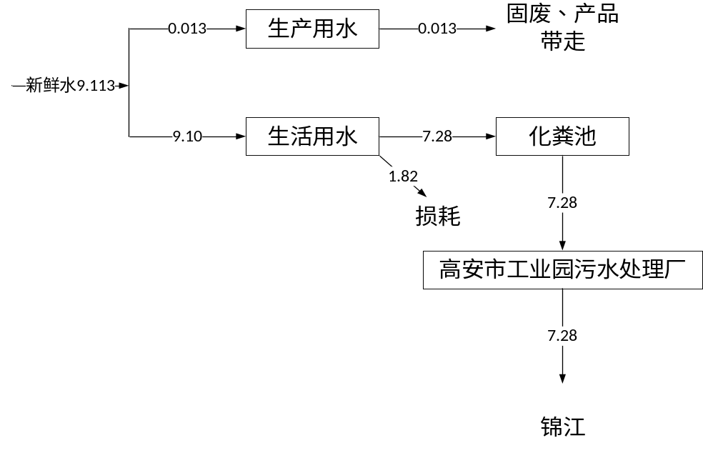
        - 项目水平衡图（m³/d）
10、项目总平面布置
项目租赁江西高安高新技术产业园区新世纪产业园1栋4层标准厂房进行建设。
项目将原料仓库和成品仓库布置1层，包装车间和组装车间布置在2层，彩绘车间和调漆室布置在3层，成型坯体车间和喷漆房布置在4层。
项目总平面布置合理顺畅、车间功能分区明确。生产区布置比较紧凑、物料流程短；车间总体布置有利于生产操作和管理，出入口位于标准厂房西侧，靠近道路，方便进出。主要生产设备等均位于生产车间内部，噪声源强较低，均采取基础减震和墙体隔声，可以有效降低噪声对外环境的影响。
综上所述，项目车间平面布置考虑了建筑物布置紧凑性、节能等因素，功能分区明确，总图布置基本合理。

工艺流程和产排污环节 | 1、施工期  本项目租赁江西高安高新技术产业园区新世纪产业园1栋4层标准厂房，不涉及土建工程，施工期主要进行设备的安装、调试等，对周边环境影响较小。  2、营运期  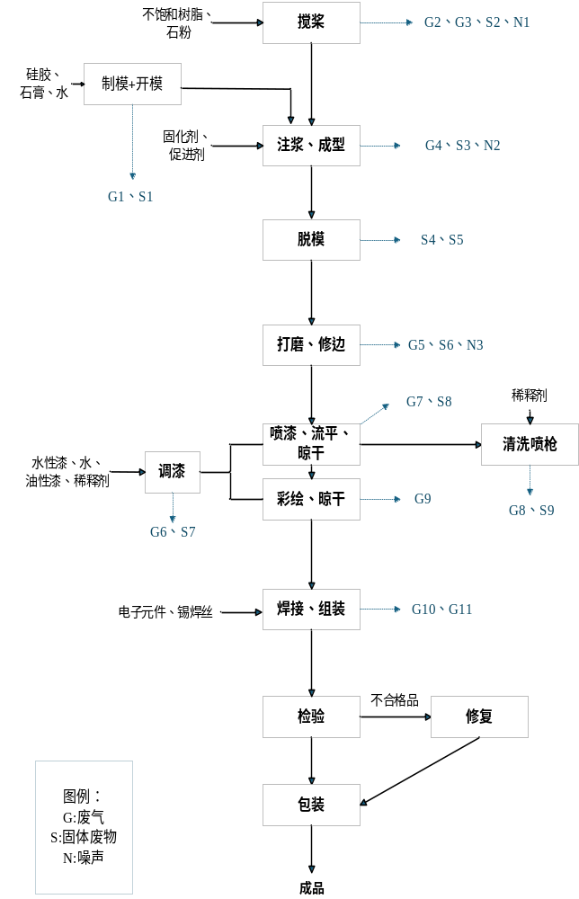  - 项目生产工艺流程及污染物产生环节

工艺流程和产排污环节 | 生产工艺说明：  （1）制模、开模：将硅胶分次均匀地涂于模种上面，待硅胶固化后得到硅胶模具；画上分模线，再将石膏与水按1：1搅拌均匀，按分模线分两次均匀地涂于硅胶模具表面，待石膏固化后拆开石膏外模，得到石膏模具。石膏为粉状材料，投料方式为人工投料，投料过程会产生石膏投料粉尘G1（主要污染物为颗粒物），以及原料拆包过程中会产生废包装袋S1。  （2）搅浆：将不饱和聚酯树脂（淡黄色透明油状液体）和石粉按1.25：1比例调配后，在搅浆机内常温下搅拌1h左右。石粉为粉状材料，投料方式为人工投料，投料过程会产生石粉投料粉尘G2（主要污染物为颗粒物）。搅桨过程会产生搅桨废气G3，主要污染物为苯乙烯、TVOC、臭气浓度（异味）。搅桨工序还会产生废包装袋S2和设备噪声N1。  （3）注浆、成型、脱模：取一定量的调配好的浆料缓慢注入模具中（浇注前向调配好的浆料加入适量的固化剂和促进剂），利用真空泵抽真空，使浆料与模具紧密贴合，等待3~5分钟树脂固化后，无需脱模剂，直接人工剥离模具，得到固化后的树脂工艺品粗坯。  成型过程会产生注浆、成型废气G4，主要污染物为苯乙烯、TVOC、臭气浓度（异味）。该工序会产生废包装桶S3、废硅胶模具S4、废石膏模具S5和设备噪声N2。  （4）打磨、修边：利用打磨机、磨底机、修边刀等设备对粗坯表面进行磨底及修边。此工序会产生打磨粉尘G5（主要污染物为颗粒物）、边角料S6和噪声N3。  （5）调漆：将油性漆和稀释剂按2：1比例，水性漆和水按2：1的比例在调漆房进行调配，调好的水性漆和油性漆用于喷漆和彩绘工序。此工序会产生调漆废气G6（主要污染物包括二甲苯、TVOC、臭气浓度等）以及废包装桶S7。  （6）喷漆、流平、晾干：根据各产品工艺要求（部分坯体只喷水性漆或油性漆，部分坯体则需要喷水性漆和油性漆），在喷漆房内使用喷漆枪对坯体进行喷漆，喷漆后置于喷漆房内自然晾干。该过程会产生喷漆、流平、晾干废气G7（主要污染物为颗粒物、二甲苯、TVOC、臭气浓度等）。喷漆枪每天工作结束后使用稀释剂在喷漆房进行擦拭清洗（水性漆喷枪和油漆喷枪均使用稀释剂进行擦拭清洗），清洗过程会产生喷枪清洗废气G8（主要污染物为TVOC、臭气浓度）和漆渣S9（按最不利情况考虑，假定稀释剂在擦拭清洗过程中全部挥发）。  （7）彩绘、晾干：根据各产品需求，以水性漆、油性漆作为颜料，在彩绘桌上以彩绘笔对坯体进行彩绘，从而得到所需的图案（如窗户线条、圣诞树条），彩绘后置于彩绘区内自然晾干。此工序会产生彩绘、晾干废气G9（主要污染物包括二甲苯、TVOC、臭气浓度等）以及废彩绘笔S10（彩绘笔不进行清洗，更换的废彩绘笔作为危废）。  （8）焊接、组装：利用手工锡焊枪，以锡焊丝作为焊条，将电子元件（电路板等）与树脂工艺品进行组装，用胶棒将电子元件LED灯粘黏在工艺品上。该过程会产生焊接烟尘G10（主要污染物为颗粒物）和粘胶废气G11（主要污染物为TVOC、臭气浓度）。  （9）检验、修复：人工对组装好的工艺品进行检验，检验过程产生的不合格品经修复后作为合格品经包装后外售。修复主要是针对检验过程若发现产品颜色、尺寸、粗糙度等不符合产品质量要求，则对不合格品进行颜色、尺寸、粗糙度等修复处理，使其满足产品出产要求。  （10）包装：对检验后的成品进行包装入库。  - 项目污染物产生情况一览表  3、物料平衡  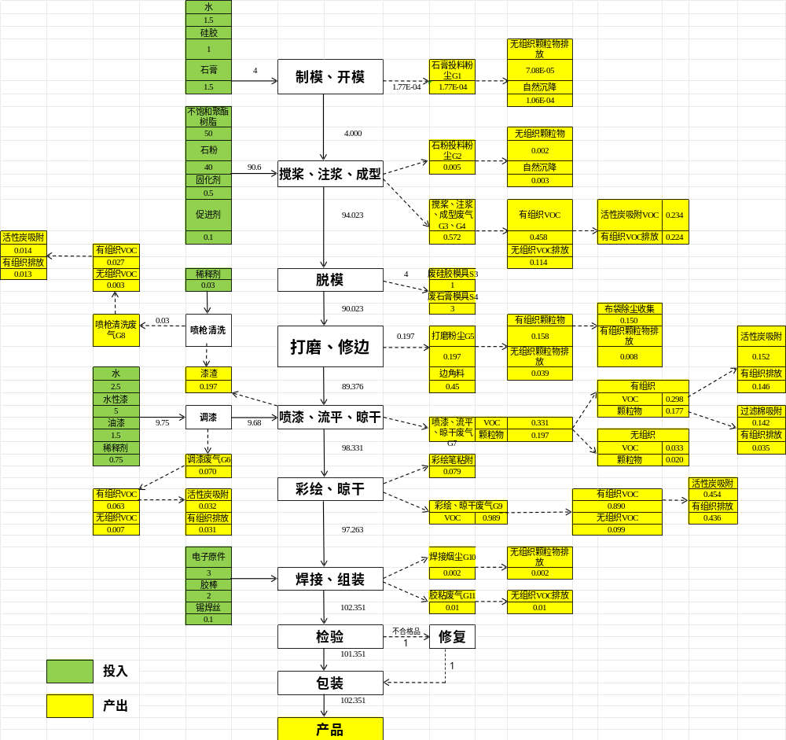  - 项目物料平衡图（t/a）  - 项目物料平衡表  4、油漆、水性漆物料平衡  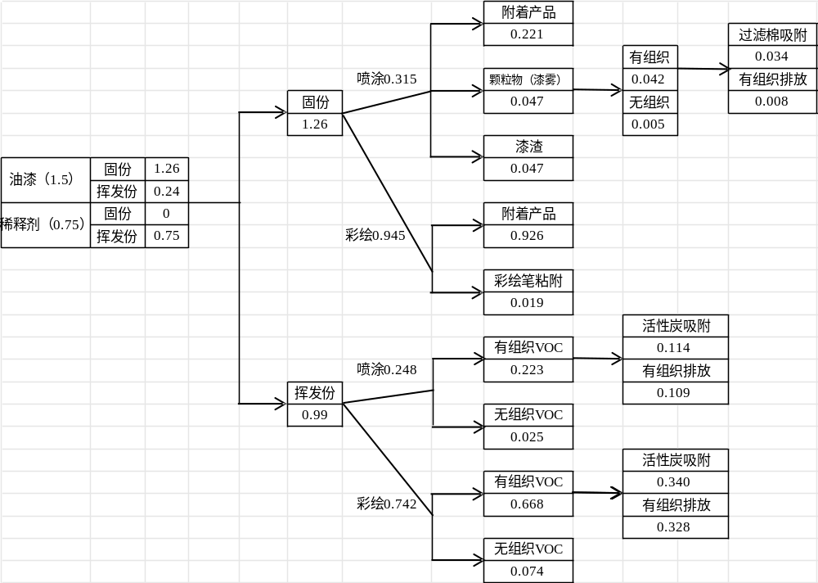  - 油漆物料平衡（t/a）  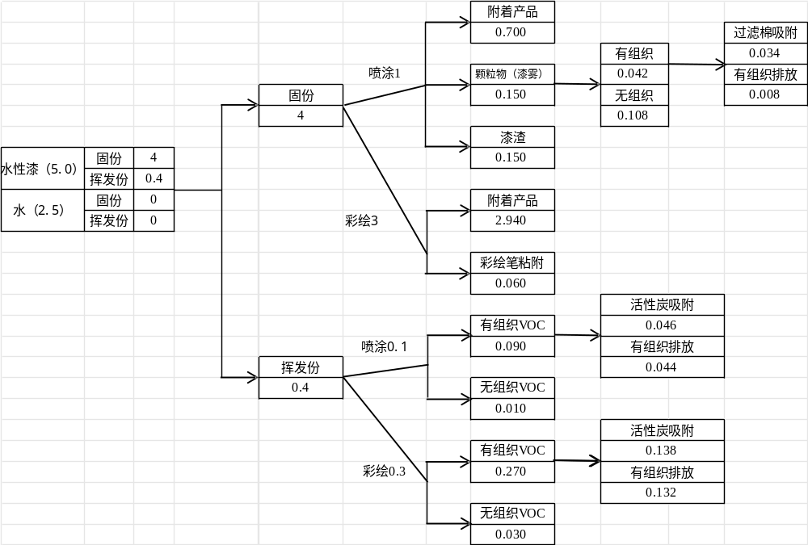  - 水性漆物料平衡（t/a）  5、VOC物料平衡  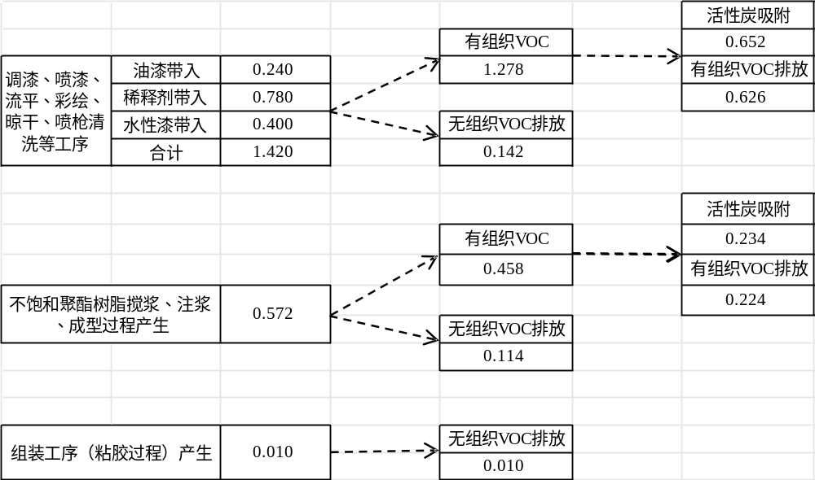  - VOC物料平衡（t/a）  6、二甲苯物料平衡  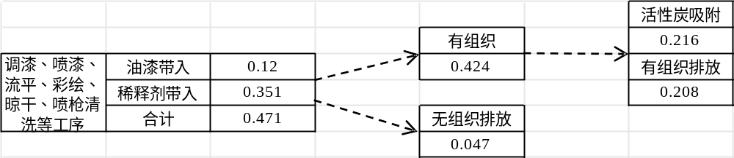  - 二甲苯物料平衡（t/a）
  主要污染源 |  | 产污环节 | 污染物名称 | 排放方式
  运营期 | 废水 | 生活污水 | COD、BOD₅、SS、NH₃-N、动植物油、总磷 | 间断
  运营期 | 废气 | 石膏投料粉尘 | 颗粒物 | 连续
  运营期 | 废气 | 石粉投料粉尘 | 颗粒物 | 连续
  运营期 | 废气 | 搅浆废气、注浆成型废气 | 苯乙烯、TVOC、臭气浓度 | 连续
  运营期 | 废气 | 打磨粉尘 | 颗粒物 | 连续
  运营期 | 废气 | 调漆废气 | 二甲苯、TVOC、臭气浓度 | 连续
  运营期 | 废气 | 喷漆、流平、晾干废气 | 颗粒物、二甲苯、TVOC、臭气浓度 | 连续
  运营期 | 废气 | 彩绘、晾干废气 | 二甲苯、TVOC、臭气浓度 | 连续
  运营期 | 废气 | 焊接烟尘 | 颗粒物 | 连续
  运营期 | 废气 | 粘胶废气 | TVOC、臭气浓度 | 连续
  运营期 | 噪声 | 生产设备噪声 | L_{Aeq} | 连续
  运营期 | 固体废物 | 办公生活 | 生活垃圾 | /
  运营期 | 固体废物 | 原料包装 | 废包装袋、废包装桶 | /
  运营期 | 固体废物 | 脱模 | 废模具 | /
  运营期 | 固体废物 | 打磨、修边 | 边角料 | /
  运营期 | 固体废物 | 喷漆、喷枪清洗 | 漆渣 | /
  运营期 | 固体废物 | 彩绘 | 废彩绘笔 | /
  运营期 | 固体废物 | 布袋除尘 | 废布袋、布袋除尘收集尘 | /
  运营期 | 固体废物 | 自然沉降 | 车间沉降粉尘 | /
  运营期 | 固体废物 | 过滤棉吸附 | 废过滤棉
  运营期 | 固体废物 | 二级活性炭吸附 | 废活性炭
  运营期 | 固体废物 | 设备保养 | 废机油、废机油桶、含油废抹布及劳保用品 | /
  投入 |  | 产出
  物料 | 物料量t/a | 物料 |  |  | 物料量t/a
  硅胶 | 1 | 废气 | 石膏投料粉尘G1 | 无组织颗粒物排放 | 7.08E-05
  石膏 | 1.5 | 废气 | 石膏投料粉尘G1 | 自然沉降 | 1.06E-04
  不饱和聚酯树脂 | 50 | 废气 | 石粉投料粉尘G2 | 无组织颗粒物排放 | 0.002
  石粉 | 40 | 废气 | 石粉投料粉尘G2 | 自然沉降 | 0.003
  固化剂 | 0.5 | 废气 | 搅浆、注浆、成型废气G3、G4 | 活性炭吸附 | 0.234
  促进剂 | 0.1 | 废气 | 搅浆、注浆、成型废气G3、G4 | 有组织VOC排放 | 0.224
  水性漆 | 5 | 废气 | 搅浆、注浆、成型废气G3、G4 | 无组织VOC排放 | 0.114
  油漆 | 1.5 | 废气 | 打磨粉尘G5 | 布袋除尘收集 | 0.150
  稀释剂 | 0.78 | 废气 | 打磨粉尘G5 | 有组织颗粒物排放 | 0.008
  电子元件 | 3 | 废气 | 打磨粉尘G5 | 无组织颗粒物排放 | 0.039
  锡焊丝 | 0.1 | 废气 | 调漆废气G6 | 活性炭吸附 | 0.032
  胶棒 | 2 | 废气 | 调漆废气G6 | 有组织VOC排放 | 0.031
  水 | 4 | 废气 | 调漆废气G6 | 无组织VOC排放 | 0.007
   |  | 废气 | 调漆、流平、晾干废气G7 | 活性炭吸附 | 0.152
   |  | 废气 | 调漆、流平、晾干废气G7 | 过滤棉吸附 | 0.142
   |  | 废气 | 调漆、流平、晾干废气G7 | 有组织VOC排放 | 0.146
   |  | 废气 | 调漆、流平、晾干废气G7 | 有组织颗粒物排放 | 0.035
   |  | 废气 | 调漆、流平、晾干废气G7 | 无组织VOC排放 | 0.033
   |  | 废气 | 调漆、流平、晾干废气G7 | 无组织颗粒物排放 | 0.020
   |  | 废气 | 喷枪清洗废气G8 | 活性炭吸附 | 0.014
   |  | 废气 | 喷枪清洗废气G8 | 有组织VOC排放 | 0.013
   |  | 废气 | 喷枪清洗废气G8 | 无组织VOC排放 | 0.003
   |  | 废气 | 彩绘、晾干废气G9 | 活性炭吸附 | 0.454
   |  | 废气 | 彩绘、晾干废气G9 | 有组织VOC排放 | 0.436
   |  | 废气 | 彩绘、晾干废气G9 | 无组织VOC排放 | 0.099
   |  | 废气 | 焊接烟尘G10 | 无组织颗粒物排放 | 0.002
   |  | 废气 | 胶粘废气G11 | 无组织VOC排放 | 0.01
   |  | 固废 | 漆渣 |  | 0.197
   |  | 固废 | 彩绘笔粘附 |  | 0.079
   |  | 固废 | 废硅胶模具S3 |  | 1
   |  | 固废 | 废石膏模具S4 |  | 3
   |  | 固废 | 边角料 |  | 0.450
   |  | 产品 | 树脂工艺品 |  | 102.351
  合计 | 109.480 | 合计 |  |  | 109.480
与项目有关的原有环境污染问题 | 项目位于江西高安高新技术产业园区新世纪产业园，租赁园区祥星大道西侧标准厂房第8栋进行生产。本次环评现场踏勘，租赁为空置厂房，无原有环境污染问题。

- 区域环境质量现状、环境保护目标及评价标准
区域  环境  质量  现状 | 1、环境空气质量现状  （1）基本污染物环境质量现状  项目位于江西高安宜高新技术产业园区新世纪产业园，为了解建设项目所在区域环境空气质量现状达标情况，本次评价引用江西省生态环境厅发布的《2024年江西省各县（市、区）六项污染物浓度年均值》对项目所在区域环境空气质量达标情况进行评价，基本污染物环境质量现状见表3-1。  - 高安市2024年基本污染物环境质量现状表 单位：μg/m³  由表3-1可知，项目所在区域SO₂年平均值、NO₂年平均值、PM₁₀年平均值、PM_{2.5}年平均值、CO日均值95%位数值、O₃日最大8小时值90%位数值均满足《环境空气质量标准》（GB3095-2026）过渡阶段二级标准，区域大气环境质量现状较好，为达标区。  （2）其他污染物环境质量现状  项目排放的特征污染因子有颗粒物、苯乙烯、二甲苯、TVOC、臭气浓度等，根据《建设项目环境影响报告表编制技术指南(污染影响类)(试行)》中要求，排放国家、地方环境空气质量标准中有标准限值要求的特征污染物时，引用建设项目周边5千米范围内近3年的现有监测数据，无相关数据的选择当季主导风向下风向1个点位补充不少于3天的监测数据。《<建设项目环境影响报告表>内容格式及编制技术指南常见问题解答》(环境影响评价网，2021年10月20日)第7条：技术指南中提到“排放国家、地方环境空气质量标准中有标准限值要求的特征污染物”，其中环境空气质量标准指《环境空气质量标准》(GB3095)和地方的环境空气质量标准，不包括《环境影响评价技术导则大气环境》(HJ2.2-2018)附录D、《工业企业设计卫生标准》(TJ36-97)、《前苏联居住区标准》(CH245-71)《大气污染物综合排放标准详解》等导则或参考资料。  苯乙烯、二甲苯、TVOC、臭气浓度等不属于国家、地方环境空气质量标准中有标准限值要求的特征污染物，因此无需开展环境现状监测。  本次评价TSP环境现状监测数据引用《江西千通管业有限公司HDPE新材料生产及管材制造建设项目环境质量现状监测报告》中监测点位江西千通管业有限公司厂址所在地的监测数据（见附件12）。引用点位江西千通管业有限公司位于本项目西北面3760米处，该点位于项目周边5km范围内，采样时间为2024年9月10日～2024年9月16日，距今三年内有效，故引用可行。  1）监测布点  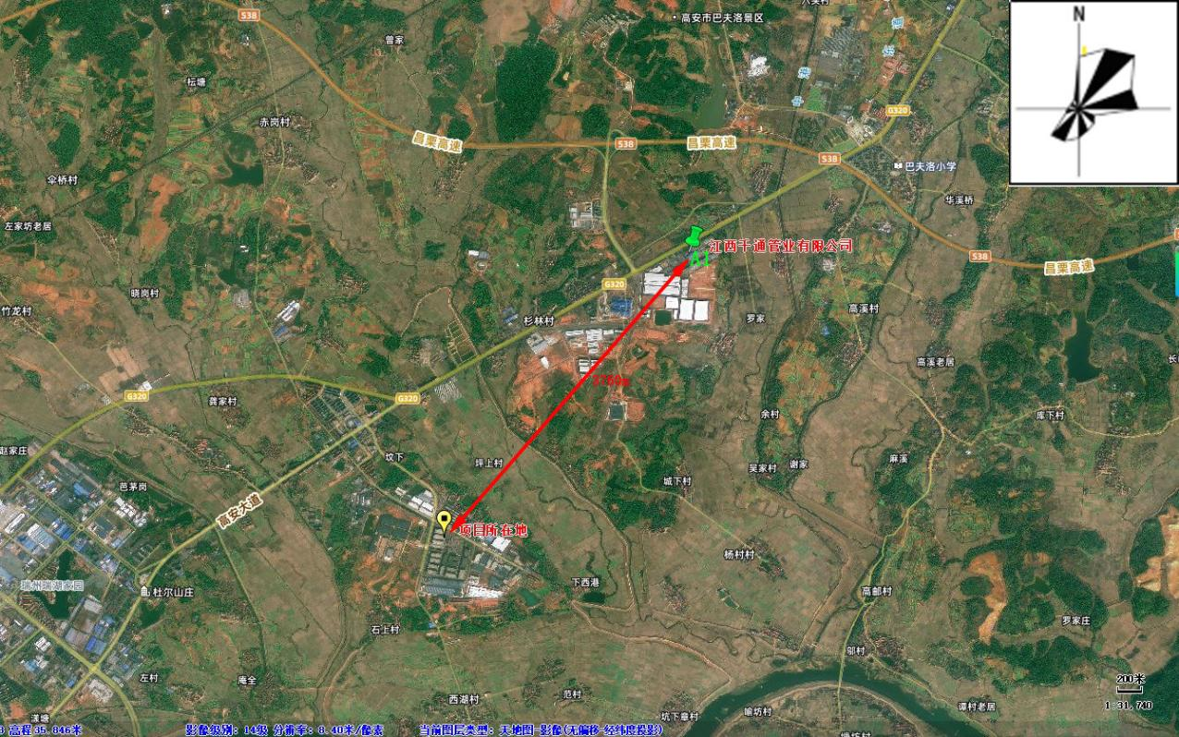  图3-1 环境空气现状监测点位示意图（引用）  2）监测周期和频率  一期监测，TSP连续七天（引用数据）。监测和分析按《环境空气质量标准》（GB3095-2026）和国家环保局颁布的《环境监测技术规范》执行，获取日平均浓度。  3）评价方法  统计各监测点分析结果，对照相关标准要求。采用单因子指数法进行评价。  其计算公式如下：  S_{i}=C_{i}/C_{io}  式中：S_{i}——第i类污染物的标准指数；  C_{i}——第i类污染物的实测浓度，mg/m³；  C_{io}——第i类污染物的环境空气质量评价标准，mg/m³。  4）监测结果与评价  - 环境空气现状监测结果与评价表  统计结果表明，项目现状监测点TSP浓度满足《环境空气质量标准》（GB3095-2026）中过渡阶段二级标准限值要求。  2、地表水环境质量现状  项目所在区域地表水为锦江，本项目采用2025年5月宜春市环境质量月报中锦江的监测数据了解项目所在区域的水环境质量现状：2025年5月江西省宜春生态环境监测中心对全市主要流域21个断面水质进行了监测，监测项目为21项。监测评价指标为pH、溶解氧、高锰酸盐指数、化学需氧量、五日生化需氧量、氨氮、总磷、铜、锌、氟化物、硒、砷、汞、镉、六价铬、铅、氰化物、挥发酚、石油类、阴离子表面活性剂、硫化物。监测评价标准为《地表水环境质量标准》（GB3838-2002），具体见表3-3。  - 2024年11月宜春市环境质量状况公报评价表  从上表监测数据可知，锦江各监测指标均达到了《地表水环境质量标准》(GB3838-2002)中Ⅲ类水质标准要求。  3、声环境质量现状  项目厂界外周边50米范围内不存在环境保护目标，根据《建设项目环境影响报告表编制技术指南》（污染影响类）（试行），可不需开展声环境现状监测。  4、生态环境现状  项目位于江西高安宜高新技术产业园区新世纪产业园，项目场址周围人类活动频繁，植被覆盖度不高，生物多样性较差。经调查，建设用地区域无珍稀动植物存在，无珍稀古树木。  5、电磁辐射  本项目不涉及辐射环境影响。  6、地下水、土壤环境质量  根据《建设项目环境影响报告表编制技术指南（污染影响类）（试行）》，原则上不开展环境质量现状调查。建设项目存在土壤、地下水环境污染途径的，应结合污染源、保护目标分布情况开展现状调查以留作背景值。  结合本项目工程特点，项目化粪池等按防渗要求设计，正常情况下不会有泄漏，不存在废水回灌地下水。生产车间、危废暂存间、一般固废暂存间等均按防渗要求设计，正常情况下不会有泄漏，不存在土壤、地下水环境污染途径。项目厂界外500米范围内无地下水集中式饮用水水源和热水、矿泉水、温泉等特殊地下水资源。项目正常运营情况下，不存在污染土壤及地下水环境的途径，故不开展地下水、土壤环境现状调查。
  污染物 | 评价标准 | 现状  浓度 | 占标率% | 达标情况
  SO₂年平均值 | 60 | 11 | 18.33 | 达标
  NO₂年平均值 | 40 | 20 | 50.00 | 达标
  PM₁₀年平均值 | 60 | 38 | 63.33 | 达标
  PM_{2.5}年平均值 | 30 | 23.4 | 78.00 | 达标
  CO日均值95%位数值 | 4000 | 900 | 22.50 | 达标
  O₃日最大8小时值90%位数值 | 160 | 134 | 83.75 | 达标
  监测点位 | 污染物 | 平均时间 | 评价标准  mg/m³ | 监测浓度范围 |  | 最大浓度占标率（%） | 达标情况
   |  |  |  | 最小值 | 最大值 | 最大浓度占标率（%） | 达标情况
  江西千通  管业A1 | TSP | 日均值 | 0.3 | 0.143 | 0.149 | 49.67 | 达标
  序号 | 河流名称 | 断面名称 | 执行类别 | 水质类别 | 达标情况 | 超标因子
  1 | 锦江 | 锦江江口 | Ⅲ | Ⅲ | 达标 | 无
  2 | 锦江 | 上高凌江大桥 | Ⅱ | Ⅱ | 达标 | 无
  3 | 锦江 | 均车村 | Ⅲ | Ⅱ | 达标 | 无
  4 | 锦江 | 上高徐家渡 | Ⅱ | Ⅱ | 达标 | 无
  5 | 锦江 | 万载枣木村 | Ⅱ | Ⅱ | 达标 | 无
  6 | 锦江 | 良田村 | Ⅲ | Ⅲ | 达标 | 无
  7 | 锦江 | 高安市青州村 | Ⅲ | Ⅲ | 达标 | 无
环境  保护  目标 | （1）大气环境保护目标  据现场踏勘，项目位于江西高安高新技术产业园区新世纪产业园，项目500m评价范围内主要环境保护目标见表3-4。  （2）声环境保护目标  项目厂界外50米范围内无声环境保护目标。  （3）地下水环境保护目标  项目厂界外500米范围内无地下水集中式饮用水水源和热水、矿泉水、温泉等特殊地下水资源环境保护目标。  （4）生态环境保护目标  本项目位于江西高安高新技术产业园区新世纪产业园，用地范围内不涉及生态环境保护目标。  - 项目主要环境保护目标
  环境  要素 | 名称 | 坐标*（m） |  | 保护  对象 | 规模（人） | 方位 | 相对厂界距离（m） | 环境  功能区
  环境  要素 | 名称 | X | Y
  大气环境 | 坪上村 | 100 | 454 | 居民 | 80 | 东北 | 390 | 二类区
  大气环境 | 牛背村 | 350 | 242 | 居民 | 76 | 东北 | 350 | 二类区
  地表水环境 | 锦江 | / |  |  |  | 南 | 2370 | 《地表水环境质量标准》（GB3838-2002）中Ⅲ类标准
  声环境 | 项目厂界外50米范围内无声环境保护目标
  生态环境 | 本项目位于江西高安高新技术产业园区新世纪产业园，用地范围内不涉及生态环境保护目标。
  *坐标原点为厂址中心坐标东经115°27'17.164"，北纬28°28'0.290"，
污染  物排  放控  制标  准 | - 废水排放标准  项目无生产废水产生，生活污水经化粪池处理后由园区污水管网排入高安市工业园污水处理厂（新世纪产业园污水处理厂）处理，尾水排入锦江。项目废水排放执行入高安市工业园污水处理厂接管标准，高安市工业园污水处理厂尾水排放执行《城镇污水处理厂污染物排放标准》(GB18918-2002)一级A标准。  - 废水污染物排放标准 单位：mg/L  2、大气污染物排放标准  项目运营期搅浆废气、注浆、成型废气及打磨废气经处理后通过DA001排气筒排放，颗粒物排放执行《合成树脂工业污染物排放标准》（GB31572-2015，含2024年修改单）表4标准，苯乙烯、TVOC排放执行江西省地方标准《挥发性有机物排放标准第4部分：塑料制品业》（DB36/1101.4-2019）表1标准（项目以不饱和聚酯树脂为原料生产树脂工艺品），臭气浓度排放执行《恶臭污染物排放标准》（GB 14554-93）表2标准；调漆废气、喷漆、流平、晾干废气、喷枪清洗废气、彩绘、晾干废气经处理后通过DA002排气筒排放，颗粒物排放执行《大气污染物综合排放标准》（GB16297-1996）表2中二级排放标准，二甲苯、TVOC执行江西省地方标准《挥发性有机物综合排放控制标准（试行）》（DB36/2186-2025）表1标准，臭气浓度排放执行《恶臭污染物排放标准》（GB 14554-93）表2标准。  项目运营期厂界无组织排放废气中颗粒物排放执行《大气污染物综合排放标准》（GB16297-1996）表2中无组织排放监控浓度限值，二甲苯参照执行江西省地方标准《挥发性有机物排放标准第4部分：塑料制品业》（DB36/1101.5-2019）表2标准，苯乙烯、TVOC排放执行江西省地方标准《挥发性有机物排放标准第4部分：塑料制品业》（DB36/1101.4-2019）表2标准，臭气浓度排放执行《恶臭污染物排放标准》（GB 14554-93）表1标准二级标准。厂区内无组织VOCs排放执行《挥发性有机物综合排放控制标准（试行）》（DB36/2186-2025）表2标准。  - 项目大气污染物排放标准  - 厂区内VOCs无组织排放标准  3、噪声  项目营运期厂界四周噪声执行《工业企业厂界环境噪声排放标准》（GB12348-2008）中3类标准。  - 工业企业厂界环境噪声排放标准 单位：dB（A）  4、固体废物  一般工业固体废物贮存过程应满足相应防渗漏、防雨淋、防扬尘等环境保护要求，危险废物执行《危险废物贮存污染控制标准》（GB18597-2023）要求。
  项目 | pH | CODcr | BOD₅ | SS | 氨氮 | 总磷 | 动植  物油
  高安市工业园污水处理厂接管标准 | 6~9 | 500 | 300 | 400 | 50 | 8 | 100
  《城镇污水处理厂污染物排放标准》（GB18918-2002）中一级A | 6~9 | 50 | 10 | 10 | 5 | 0.5 | 1
  污染源 | 污染物 | 排气筒高度m | 排放浓度限值mg/m³ | 排放速率限值kg/h | 无组织排放监控浓度限值mg/m³ | 标准来源
  搅浆废气、注浆、成型废气及打磨废气（DA001） | 颗粒物 | 30 | 30 | / | 1.0 | GB31572-2015表4
  搅浆废气、注浆、成型废气及打磨废气（DA001） | 苯乙烯 | 30 | 5 | / | 0.2 | DB36/1101.4-2019表1、表2
  搅浆废气、注浆、成型废气及打磨废气（DA001） | TVOC | 30 | 40 | / | 2.0 | DB36/1101.4-2019表1、表2
  搅浆废气、注浆、成型废气及打磨废气（DA001） | 臭气浓度 | 30 | 15000（无量纲） | / | 20（无量纲） | GB 14554-93表1、表2
  调漆废气、喷漆、流平、晾干废气、彩绘、晾干废气及喷枪清洗废气（DA002） | 颗粒物 | 30 | 120 | 11.5* | 1.0 | GB16297-1996表2
  调漆废气、喷漆、流平、晾干废气、彩绘、晾干废气及喷枪清洗废气（DA002） | 苯系物 | 30 | 40 | / | / | DB36/2186-2025表1
  调漆废气、喷漆、流平、晾干废气、彩绘、晾干废气及喷枪清洗废气（DA002） | TVOC | 30 | 100 | / | / | DB36/2186-2025表1
  调漆废气、喷漆、流平、晾干废气、彩绘、晾干废气及喷枪清洗废气（DA002） | 臭气浓度 | 30 | 15000（无量纲） | / | 20（无量纲） | GB 14554-93表1、表2
  无组织排放废气 | 颗粒物 | / | / | / | 1.0 | GB16297-1996表2
  无组织排放废气 | 二甲苯 | / | / | / | 0.2 | DB36/1101.5-2019表2
  无组织排放废气 | 苯乙烯 | / | / | / | 0.2 | DB36/1101.4-2019表2
  无组织排放废气 | TVOC | / | / | / | 2.0 | DB36/1101.4-2019表2
  无组织排放废气 | 臭气浓度 | / | / | / | 20（无量纲） | GB 14554-93表1
  *注：项目DA002排气筒高度为30m，而项目车间高度整体约28m，不满足《大气污染物综合排放标准》(GB16297-1996)中要求的“排气筒高度应高出周围200m半径范围的建筑物5m以上，其污染物颗粒物排放速率限值严格50%执行。
  污染物名称 | 排放限值（mg/m³） | 限值含义 | 监控点 | 标准来源
  非甲烷总烃 | 10 | 监控点处1h平均浓度值 | 在厂房外设置监测点 | DB36/2186-2025
  非甲烷总烃 | 30 | 监控点处任意一次浓度值 | 在厂房外设置监测点 | DB36/2186-2025
  类别 | 昼间 | 夜间
  3类 | 65 | 55
总量  控制  指标 | （1）大气污染物总量控制  项目废气TVOC排放量为0.850t/a，废气污染物总量控制指标为：VOCs≤0.850t/a。  （2）水污染物总量控制  项目无生产废水外排，生活污水（2184m³/a）经厂区化粪池处理后由园区污水管网排入高安市工业园污水处理厂处理，尾水排入锦江。高安市工业园污水处理厂出水执行《城镇污水处理厂污染物排放标准》中一级A标准（COD 50mg/L、总磷0.5mg/L）。  项目废水总量考核指标为：COD_{cr}≤0.437t/a，TP≤0.009t/a；废水总量控制指标为：COD_{cr}≤0.109t/a，TP≤0.001t/a。

- 主要环境影响和保护措施
施工  期环  境保  护措  施 | 项目租赁江西高安高新技术产业园区新世纪产业园1栋4层标准厂房，不涉及土建工程，施工期主要进行设备的安装、调试等，施工期对环境影响较小。  为了不产生噪声扰民，建议建设单位要求施工单位采取以下措施减缓施工期设备安装带来的不利影响。  （1）降低声源的噪声源强  ①采用较先进、噪声较低的施工设备，尽量将噪声源强降到最低；②有固定工作地点的施工机械尽量设置在距居民点较远的位置，并采取适当的封闭和隔声措施，如可通过排气管消声器和隔离发动机振动部件来降低噪声；③施工中应加强对施工机械的维护保养，避免由于设备性能差而增大机械噪声的现象发生；④对现场的施工车辆进行疏导，禁止鸣笛；⑤暂不使用的设备及时关闭；⑥在模板、支架拆卸等作业过程中，尽量降低人为噪声影响，对工人进行环保方面的教育，在按操作规范操作机械设备等过程中减少碰撞噪声，在装卸过程中禁止野蛮作业，减少作业噪声。  （2）采用局部吸声、隔声降噪技术  对位置相对固定的机械设备，能入棚尽量入棚，对各施工环节中噪声较为突出且又难以对声源进行降噪可能的设备装置，应采取临时围障措施，在围障最好敷以吸声材料，以达到降噪效果。  （3）加强管理  将噪声级大的工作尽量安排在白天，夜间进行噪声较小的施工。严格执行《建筑施工场界环境噪声排放标准》（GB12523-2011）的有关规定。  （4）加强沟通  施工单位应及早与受可能受噪声影响的居民进行协调，征得当地居民理解，并在施工期设立热线投诉电话，接受噪声扰民投诉，并对投诉意见及时、认真、妥善的处理。  通过以上措施可将施工期噪声影响控制在较小范围内。随施工的结束，施工噪声影响也将随之消失。

一、废气
1、废气产排情况分析
      - 项目大气污染物产生及排放情况表
污染源 |  | 废气量(m³/h) | 污染物种类 | 污染物产生情况 |  |  | 排放  形式 | 主要污染治理设施 |  |  |  | 污染物排放情况 |  |  | 排放口编号 | 排放标准 |  | 排放时间h
 |  | 废气量(m³/h) | 污染物种类 | 产生浓度(mg/m³) | 产生速率(kg/h) | 产生量(t/a) | 排放  形式 | 治理措施 | 收集效率(%) | 去除效率(%) | 是否为可行技术 | 排放浓度(mg/m³) | 排放速率(kg/h) | 排放量(t/a) | 排放口编号 | mg/m³ | kg/h | 排放时间h
有组织 | 搅浆废气、注浆、成型废气及打磨粉尘（DA001） | 10000 | 颗粒物 | 26.33 | 0.263 | 0.158 | 有组织 | 1套布袋除尘 | 80 | 95 | 是 | 1.32 | 0.013 | 0.008 | DA001 | 30 | / | 600
有组织 | 搅浆废气、注浆、成型废气及打磨粉尘（DA001） | 10000 | 苯乙烯 | 2.75 | 0.028 | 0.033 | 有组织 | 1套二级活性炭吸附 | 80 | 51 | 是 | 1.35 | 0.013 | 0.016 | DA001 | 5 | / | 1200
有组织 | 搅浆废气、注浆、成型废气及打磨粉尘（DA001） | 10000 | TVOC | 38.17 | 0.382 | 0.458 | 有组织 | 1套二级活性炭吸附 | 80 | 51 | 是 | 18.70 | 0.187 | 0.224 | DA001 | 40 | / | 1200
有组织 | 搅浆废气、注浆、成型废气及打磨粉尘（DA001） | 10000 | 臭气浓度 | 少量 |  |  | 有组织 | 1套二级活性炭吸附 | 80 | / | / | ＜15000（无量纲） |  |  | DA001 | / | 15000（无量纲） | 1200
有组织 | 调漆废气、喷漆、流平、晾干废气、彩绘、晾干废气及喷枪清洗废气（DA002） | 20000 | 颗粒物 | 9.83 | 0.197 | 0.177 | 有组织 | 1套“过滤棉+二级活性炭吸附” | 90 | 80 | 是 | 1.97 | 0.039 | 0.035 | DA002 | 120 | 11.5 | 900
有组织 | 调漆废气、喷漆、流平、晾干废气、彩绘、晾干废气及喷枪清洗废气（DA002） | 20000 | 二甲苯 | 8.83 | 0.177 | 0.424 | 有组织 | 1套“过滤棉+二级活性炭吸附” | 90 | 51 | 是 | 4.33 | 0.087 | 0.208 | DA002 | 40 | / | 2400
有组织 | 调漆废气、喷漆、流平、晾干废气、彩绘、晾干废气及喷枪清洗废气（DA002） | 20000 | TVOC | 26.63 | 0.533 | 1.278 | 有组织 | 1套“过滤棉+二级活性炭吸附” | 90 | 51 | 是 | 13.05 | 0.261 | 0.626 | DA002 | 100 | / | 2400
有组织 | 调漆废气、喷漆、流平、晾干废气、彩绘、晾干废气及喷枪清洗废气（DA002） | 20000 | 臭气浓度 | 少量 |  |  | 有组织 | 1套“过滤棉+二级活性炭吸附” | 90 | 51 | 是 | ＜15000（无量纲） |  |  | DA002 | / | 15000（无量纲） | 2400
无组织 | 石膏投料粉尘 | / | 颗粒物 | / | 0.002 | 1.77E-04 | 无组织 | 自然沉降 | / | / | / | / | 7.08E-04 | 7.08E-05 | / | 1.0 | / | 100
无组织 | 石粉投料粉尘 | / | 颗粒物 | / | 0.017 | 0.005 | 无组织 | 自然沉降 | / | / | / | / | 0.007 | 0.002 | / | 1.0 | / | 300
无组织 | 未被收集的搅浆废气、注浆、成型废气及打磨粉尘 | / | 颗粒物 | / | 0.065 | 0.039 | 无组织 | 加强车间通风 | / | / | / | / | 0.065 | 0.039 | / | 1.0 | / | 600
无组织 | 未被收集的搅浆废气、注浆、成型废气及打磨粉尘 | / | 苯乙烯 | / | 0.007 | 0.008 | 无组织 | 加强车间通风 | / | / | / | / | 0.007 | 0.008 | / | 0.2 | / | 1200
无组织 | 未被收集的搅浆废气、注浆、成型废气及打磨粉尘 | / | TVOC | / | 0.095 | 0.114 | 无组织 | 加强车间通风 | / | / | / | / | 0.095 | 0.114 | / | 2.0 | / | 1200
无组织 | 未被收集的搅浆废气、注浆、成型废气及打磨粉尘 | / | 臭气浓度 | 少量 |  |  | 无组织 | 加强车间通风 | / | / | / | ＜20（无量纲） |  |  | / | 20（无量纲） | / | 1200
无组织 | 未被收集的调漆废气、喷漆、流平、晾干废气、彩绘、晾干废气及喷枪清洗废气 | / | 颗粒物 | / | 0.022 | 0.020 | 无组织 | 加强车间通风 | / | / | / | / | 0.022 | 0.020 | / | 1.0 | / | 900
无组织 | 未被收集的调漆废气、喷漆、流平、晾干废气、彩绘、晾干废气及喷枪清洗废气 | / | 二甲苯 | / | 0.020 | 0.047 | 无组织 | 加强车间通风 | / | / | / | / | 0.020 | 0.047 | / | 1.2 | / | 2400
无组织 | 未被收集的调漆废气、喷漆、流平、晾干废气、彩绘、晾干废气及喷枪清洗废气 | / | TVOC | / | 0.059 | 0.142 | 无组织 | 加强车间通风 | / | / | / | / | 0.059 | 0.142 | / | 2.0 | / | 2400
无组织 | 未被收集的调漆废气、喷漆、流平、晾干废气、彩绘、晾干废气及喷枪清洗废气 | / | 臭气浓度 | 少量 |  |  | 无组织 | 加强车间通风 | / | / | / | ＜20（无量纲） |  |  | / | 20（无量纲） | / | 2400
无组织 | 焊接烟尘 | / | 颗粒物 | / | 0.007 | 0.002 | 无组织 | 加强车间通风 | / | / | / | / | 0.007 | 0.002 | / | 1.0 | / | 300
无组织 | 粘胶废气 | / | TVOC | / | 0.017 | 0.010 | 无组织 | 加强车间通风 | / | / | / | / | 0.017 | 0.010 | / | 2.0 | / | 600
无组织 | 粘胶废气 | / | 臭气浓度 | 少量 |  |  | 无组织 | 加强车间通风 | / | / | / | ＜20（无量纲） |  |  | / | 20（无量纲） | / | 600
无组织 | 全厂合计 | / | 颗粒物 | / | 0.074 | 0.066 | 无组织 | / | / | / | / | / | 0.070 | 0.063 | / | 1.0 | / | 900
无组织 | 全厂合计 | / | 二甲苯 | / | 0.020 | 0.047 | 无组织 | / | / | / | / | / | 0.020 | 0.047 | / | 0.2 | / | 2400
无组织 | 全厂合计 | / | 苯乙烯 | / | 0.007 | 0.008 | 无组织 | / | / | / | / | / | 0.007 | 0.008 | / | 0.2 | / | 1200
无组织 | 全厂合计 | / | TVOC | / | 0.111 | 0.266 | 无组织 | / | / | / | / | / | 0.111 | 0.266 | / | 2.0 | / | 2400
无组织 | 全厂合计 | / | 臭气浓度 | 少量 |  |  | 无组织 | / | / | / | / | ＜20（无量纲） |  |  | / | 20（无量纲） | / | 2400

      - 项目废气非正常工况排放量核算表
序号 | 污染源 | 非正常排放原因 | 污染物 | 非正常排放浓度(mg/m³) | 非正常排放速率(kg/h) | 单次持续时间/h | 年发生频次/次 | 应对措施
1 | DA001 | 废气处理设施完全失效 | 颗粒物 | 26.33 | 0.263 | 0.5 | 2 | 立即停止生产，关闭排放阀，及时更换废气处理设施。
1 | DA001 | 废气处理设施完全失效 | 苯乙烯 | 2.75 | 0.028 | 0.5 | 2 | 立即停止生产，关闭排放阀，及时更换废气处理设施。
1 | DA001 | 废气处理设施完全失效 | TVOC | 38.17 | 0.382 | 0.5 | 2 | 立即停止生产，关闭排放阀，及时更换废气处理设施。
2 | DA002 | 废气处理设施完全失效 | 颗粒物 | 9.83 | 0.197 | 0.5 | 2 | 立即停止生产，关闭排放阀，及时更换废气处理设施。
2 | DA002 | 废气处理设施完全失效 | 二甲苯 | 8.83 | 0.177 | 0.5 | 2 | 立即停止生产，关闭排放阀，及时更换废气处理设施。
2 | DA002 | 废气处理设施完全失效 | TVOC | 26.63 | 0.533 | 0.5 | 2 | 立即停止生产，关闭排放阀，及时更换废气处理设施。
2、废气排放口基本情况及监测计划
根据《排污单位自行监测技术指南 总则》（HJ 819-2017）、《排污单位自行监测技术指南 橡胶和塑料制品》（HJ 1207-2021）、《排污单位自行监测技术指南 涂装》（HJ 1086-2020）等相关要求，结合项目特点，本项目废气监测要求如下：

      - 项目排放口设置及大气污染物监测计划表
污染源  类别 | 排放口编号及名称 | 排放口基本情况 |  |  |  |  | 监测要求
污染源  类别 | 排放口编号及名称 | 高(m) | 内径(m) | 温度(℃) | 坐标 | 类型 | 监测点位 | 监测因子 | 监测频次 | 执行标准
有组织 | DA001 | 30 | 0.6 | 20 | E114°50′35.380″，N28°21′34.669″ | 一般排放口 | DA001排气筒监测孔 | 颗粒物 | 1次/年 | 《合成树脂工业污染物排放标准》（GB31572-2015，含2024年修改单）表4标准限值
 |  |  |  |  |  |  |  | 苯乙烯 | 1次/年 | 江西省地方标准《挥发性有机物排放标准第4部分：塑料制品业》（DB36/1101.4-2019）表1
 |  |  |  |  |  |  |  | TVOC | 1次/年 | 江西省地方标准《挥发性有机物排放标准第4部分：塑料制品业》（DB36/1101.4-2019）表1
 |  |  |  |  |  |  |  | 臭气浓度 | 1次/年 | 《恶臭污染物排放标准》（GB 14554-93）表2标准
有组织 | DA002 | 30 | 0.8 | 20 | E114°50′38.210，N28°21′32.641″ | 一般排放口 | DA002排气筒监测孔 | 颗粒物 | 1次/年 | 《大气污染物综合排放标准》(GB16297-1996)表2中二级排放标准限值
 |  |  |  |  |  |  |  | 二甲苯 | 1次/年 | 江西省地方标准《挥发性有机物综合排放控制标准（试行）》（DB36/2186-2025）表1
 |  |  |  |  |  |  |  | TVOC | 1次/年 | 江西省地方标准《挥发性有机物综合排放控制标准（试行）》（DB36/2186-2025）表1
 |  |  |  |  |  |  |  | 臭气浓度 | 1次/年 | 《恶臭污染物排放标准》（GB 14554-93）表2标准
无组织 | 厂界 | / | / | / | / | / | / | 颗粒物 | 1次/年 | 《大气污染物综合排放标准》(GB16297-1996)表2无组织监控浓度限值
无组织 | 厂界 | / | / | / | / | / | / | 二甲苯 | 1次/年 | 参照江西省地方标准《挥发性有机物排放标准第4部分：塑料制品业》（DB36/1101.5-2019）表2标准
无组织 | 厂界 | / | / | / | / | / | / | 苯乙烯 | 1次/年 | 江西省地方标准《挥发性有机物排放标准第4部分：塑料制品业》（DB36/1101.4-2019）表2
无组织 | 厂界 | / | / | / | / | / | / | TVOC | 1次/年 | 江西省地方标准《挥发性有机物排放标准第4部分：塑料制品业》（DB36/1101.4-2019）表2
无组织 | 厂界 | / | / | / | / | / | / | 臭气浓度 | 1次/年 | 《恶臭污染物排放标准》（GB 14554-93）表2标准
无组织 | 厂区内（厂房外） | / | / | / | / | / | / | NMHC | 1次/年 | 江西省地方标准《挥发性有机物综合排放控制标准（试行）》（DB36/2186-2025）表2

运营  期环  境影  响和  保护  措施 | 3、源强分析  根据工程分析，项目运营期废气主要包括：石膏投料粉尘G1、石粉投料粉尘G2、搅桨废气G3、注浆、成型废气G4、打磨粉尘G5、调漆废气G6、喷漆、流平、晾干废气G7、喷枪清洗废气G8以及彩绘、晾干废气G9、焊接烟尘G10、粘胶废气G11。  1）石膏投料粉尘G1、石粉投料粉尘G2  项目原料石粉、石膏等均为粉状物料，且投料方式为人工投料，故石粉、石膏等原料投料过程中会产生投料粉尘，主要污染物为颗粒物。参照《逸散性工业粉尘控制技术》（中国环境科学出版社）表13-2中水泥装载的逸散性粉尘产污系数0.118kg/t（物料），项目石粉、石膏年用量分别为40t/a、1.5t/a，则石粉投料粉尘G1、石膏投料粉尘G2颗粒物产生量分别约为0.005t/a、1.77E-04t/a。投料粉尘以自然沉降方式在车间沉降下来，沉降率按60%考虑，则石粉投料粉尘、石膏投料粉尘颗粒物无组织排放量分别为0.002t/a（0.007kg/h，年排放时间300h）、7.08E-05t/a（7.08E-04kg/h，年排放时间100h）。  2）搅桨废气G3、注浆、成型废气G4  项目不饱和聚酯树脂中含有苯乙烯成分（易挥发），此外固化剂和促进剂中含挥发性化学物质，因此搅拌、注浆、成型过程中会产生有机废气，主要污染物包括苯乙烯、TVOC、臭气浓度（异味）等。根据《排放源统计调查产排污核算方法和系数手册》（公告2021年第24号）243工艺美术及礼仪用品制造行业系数手册中2.3系数表中未涉及的产污系数及污染治理效率，“工艺美术品使用树脂等为原料，通过模具制作-脱模-打磨-抛光工艺生产工艺美术品的，模具制作-脱模工段参考33金属制品业工段为铸造，产品为铸造件，原料为原砂、再生砂、树脂、硬化剂、涂料、白模，工艺为造型/浇注（消失模/实型），规模为所有规模的系数”，挥发性有机物产污系数为0.453kg/t产品。由物料平衡可知，项目注浆、成型后的树脂工艺品（半成品）产量约90t，则苯乙烯产生量约0.041t/a。  固化剂中挥发的主要成分为邻苯二甲酸甲酯、过氧化甲基乙基甲酮、二乙二醇和甲基乙基甲酮，其组分占比合计为95%；促进剂中挥发的主要成分为二甘醇（含量为56%）。项目固化剂、促进剂年用量分别为0.5t/a和0.1t/a，按最不利情况分析，假定注浆、成型过程中固化剂、促进剂中挥发组分全部挥发，挥发的有机废气产生量合计约0.531t/a，加上不饱和聚酯树脂挥发的苯乙烯，搅桨废气和注浆、成型废气TVOC产生量合计约为0.572t/a（含不饱和聚酯树脂挥发的苯乙烯）。项目在搅浆、注浆、成型工序上方设置集气罩收集搅浆废气、注浆、成型废气，收集效率按80%计，则有组织苯乙烯、TVOC产生量分别为0.033t/a、0.458t/a，无组织苯乙烯、TVOC产生量分别为0.008t/a、0.114t/a。项目对收集的搅浆废气、注浆、成型废气拟采取1套“二级活性炭吸附”处理后，通过一根30m高排气筒排放（DA001排气筒）。根据《江西省生态环境厅关于做好2021年主要大气污染物总量减排核算工作的通知》（赣环大气〔2021〕24号），一级活性炭吸附的去除效率为30%，二级活性炭吸附去除效率=1-（1-30%）*（1-30%）=51%，本次评价二级活性炭吸附处理效率取51%。  3）打磨粉尘G5  项目使用打磨机、磨底机对树脂工艺品坯体进行打磨，该过程会产生打磨粉尘G5，主要污染物为颗粒物。根据《排放源统计调查产排污核算方法和系数手册》(环境部公告2021年第 24号)中“243 工艺美术及礼仪用品制造行业系数手册”注意事项说明：打磨、抛光工段参考机械行业系数手册中33金属制品行业工段预处理的系数，颗粒物产污系数为2.19kg/t-原料。项目进入打磨、修边工序的坯体用量约为90t/a，则打磨粉尘颗粒物产生量约0.197t/a。拟在打磨机、磨底机等设备产尘点上方设置集气罩收集打磨粉尘，集气罩收集效率按80%计，则打磨粉尘G5颗粒物有组织和无组织产生量分别为0.158t/a和0.039t/a，有组织打磨粉尘拟采取1套“布袋除尘”措施处理后通过一根30m高排气筒排放（DA001排气筒，与搅桨废气和注浆、成型废气共用一根排气筒）。  4）调漆废气G6、喷漆、流平、晾干废气G7、喷枪清洗废气G8以及彩绘、晾干废气G9  项目油漆与稀释剂以及水性漆与水均按2：1进行配比，调漆过程会产生调漆废气G6。由表2-7可知，调配好的油漆挥发份主要为二甲苯、乙酸乙酯和环己酮，调配好的水性漆挥发份主要为二丙二醇丁醚、有机硅助剂。因此，调漆废气主要污染物包括二甲苯、TVOC、臭气浓度（异味）。  参考《涂装工艺与设备》（化学工业出版社），喷涂距离在15cm~20cm之间时，附着效率约为65%~75%，本次环评取70%。喷漆过程中约70%的漆料（固份）附着在产品中，剩余30%的漆料在喷漆过程中形成漆雾（颗粒物）和漆渣，喷漆、流平、晾干废气G7主要污染物包括：颗粒物、二甲苯、TVOC、臭气浓度（异味）。喷漆枪每天工作结束后使用稀释剂在喷漆房进行擦拭清洗，清洗过程会产生喷枪清洗废气G8，稀释剂的主要成分为主要污染物为二甲苯、乙酸乙酯和环己酮，故喷枪清洗废气主要污染物包括二甲苯、TVOC、臭气浓度（异味）。  彩绘可看作是刷漆工艺，彩绘过程中的98%的漆料（固份）附着在产品中，剩余2%的漆料粘附在彩绘笔上，彩绘、晾干废气G9主要污染物包括：二甲苯、TVOC、臭气浓度（异味）。  按最不利情况考虑，假定油漆、水性漆中的挥发份在调漆、喷漆、流平、彩绘、晾干过程中全部挥发以及假定喷枪清洗过程中稀释剂全部挥发。参照《浙江省工业涂装工序挥发性有机物排放量计算暂行办法》附表2中各工段VOC产生比例参考，调漆工段VOC产生占比按5%考虑，则调漆废气二甲苯、TVOC产生量分别为0.023t/a、0.070t/a。喷漆、流平、晾干废气颗粒物、二甲苯、TVOC产生量分别为0.197t/a、0.109t/a、0.330t/a。彩绘、晾干废气二甲苯、TVOC产生量分别为0.325t/a、0.990t/a。喷枪清洗废气二甲苯、TVOC产生量分别为0.014t/a、0.030t/a。  项目调漆室、彩绘车间、喷漆房设置为密闭空间，内设抽排风系统，使车间处于微负压状态，负压收集调漆、喷漆、流平、彩绘、晾干、喷枪清洗等过程产生的废气。根据《江西省生态环境厅关于做好2021年主要大气污染物总量减排核算工作的通知》（赣环大气〔2021〕24号），密闭空间负压收集效率为90%，则调漆、喷漆、流平、彩绘、晾干、喷枪清洗等过程产生的有组织颗粒物、二甲苯、TVOC分别为0.177t/a、0.424t/a、1.278t/a，无组织颗粒物、二甲苯、TVOC分别为0.020t/a、0.047t/a、0.142t/a。收集的调漆、喷漆、流平、彩绘、晾干、喷枪清洗等废气拟采取1套“过滤棉+二级活性炭吸附”处理后通过1根30m高排气筒排放（DA002排气筒）。过滤棉对颗粒物的去除效率取80%，二级活性炭吸附对有机废气的去处效率取51%。  5）焊接烟尘G10  项目电子元件与树脂工艺品焊接过程中会产生焊接烟尘，主要污染物为颗粒物。项目以手拿锡焊枪进行焊接，参照《排放源统计调查产排污核算方法和系数手册》（生态环境部，公告2021 年第24 号）中“33-37,431-434机械行业系数手册-09 焊接”核算，颗粒物产污系数为20.2kg/吨原料，项目锡焊丝年用量为0.1t/a，则焊接烟尘颗粒物产生量约0.002t/a。焊接烟尘以无组织形式排放，无组织排放量为0.002t/a（0.007kg/h，年排放时间300h）。  6）粘胶废气G11  项目电子元件LED灯用胶棒（EVA热熔胶）与树脂工艺品粘接在一起，EVA热熔胶主要成分包括：EVA树脂（乙烯和醋酸乙烯的共聚物）、蜡类、抗氧化剂、填料（碳酸钙、滑石粉等），胶粘过程中会产生粘胶废气，主要污染物为TVOC、臭气浓度（异味）。对照《粘胶剂挥发性有机化合物限量》（GB33372-2020）表3本体型胶粘剂VOC含量限值（“其他类”）为50g/kg，按最不利情况分析，本项目使用的胶棒挥发性有机物挥发量按最高限值50g/kg计算，项目胶棒年用量为2t/a，则粘胶废气TVOC产生量为0.010t/a，粘胶废气以无组织形式排放，TVOC无组织排放量为0.010t/a（0.017kg/h，年排放时间为600h）。  4、措施可行性分析  具体项目各废气处理措施及排放走向见下图：  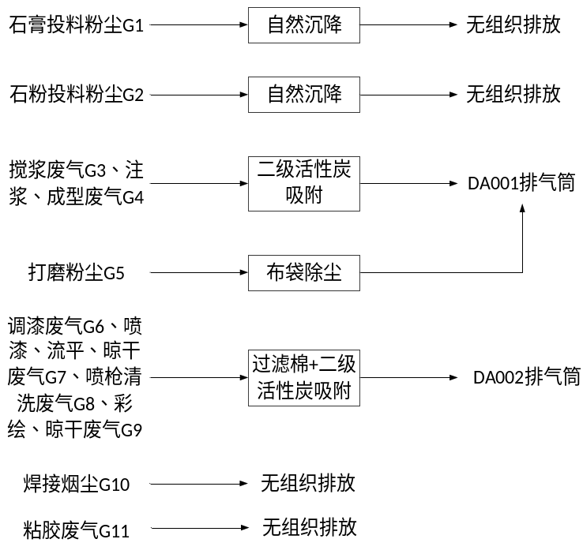  图4-1 项目废气治理措施及排放走向示意图  项目搅浆废气、注浆、成型废气等废气（主要污染物为苯乙烯、TVOC、臭气浓度等）经收集后采取1套“二级活性炭吸附”处理，打磨废气经收集后采取1套“布袋除尘”处理，上述处理后的废气通过1根30m高排气筒排放（DA001）。采取的“布袋除尘”、“二级活性炭吸附”等措施属于《排污许可证申请与核发技术规范 橡胶和塑料制品工业》（HJ1122-2020）A.2 塑料制品工业排污单位废气污染防治可行技术参考表中可行技术。  项目调漆、喷漆、流平、彩绘、晾干、喷枪清洗等工序产生的废气（主要污染物为颗粒物、二甲苯、TVOC、臭气浓度等）经收集后采取1套“过滤棉+二级活性炭吸附”处理后通过1根30m高排气筒排放（DA002）。参考《汽车工业污染防治可行技术指南》表4“涂装、树脂纤维加工工序废气污染防治可行技术”，项目采取的“过滤棉”、“二级活性炭吸附”等措施属于表4中的可行技术。  袋式除尘器工作原理：含尘废气经袋式除尘器入口进入各室灰斗，粗颗粒在重力作用下直接沉降至灰斗内，其余含尘气体经导流板上升至中箱体，均匀分布于各滤袋，此时粉尘被阻留在滤袋外表面。被过滤后的洁净气体经布袋花板进入上箱体，由排风道排出。当滤袋外表面粉尘增厚到一定程度时，脉冲控制装置发出信号，关闭第一室进风口阀门，喷吹装置开始工作。压缩空气在极短时间内顺序通过脉冲阀及喷吹管上的喷口向滤袋喷射，使滤袋振动，灰尘脱离滤袋落入灰斗。当第一室清灰完毕后，打开第一室进风口阀门并关闭第二室进风口阀门，第一室重新参加过滤工作，第二室开始进行离线清灰，由此逐室进行，从而使脉冲布袋除尘器可以不间断运行。清灰控制采用PLC可编程控制器控制，控制方式分为自动定时和手动控制两种形式。其特点：袋式除尘器对净化含微米或业微米数量级的粉尘粒于的气体效率较高，一般可达99%，甚至可达99.99%以上；可以捕集多种干性粉尘，特别是高比电阻粉尘，采用袋式除尘器净化要比用电除尘器的净化效率高很多；含尘气体浓度在相当大的范围内变化对袋式除尘器的除尘效率和阻力影响不大；袋式除尘器可设计制造出适应不同气量的含尘气体的要求，除尘器的处理烟气量可从每小时几立方米到几百万立方米；袋式除尘运行稳定可靠，没有污泥处理和腐蚀等问题，操作、维护简单。  活性炭吸附原理：活性炭是一种多孔性的含碳物质，它具有高度发达的孔隙构造，活性炭的多孔结构为其提供了大量的表面积，能与气体（杂质）充分接触，从而赋予了活性炭所特有的吸附性能，使其非常容易达到吸收收集杂质的目的。就像磁力一样，所有的分子之间都具有相互引力。正因为如此，活性炭孔壁上的大量的分子可以产生强大的引力，从而达到将有害的杂质吸引到孔径中的目的。由于分子之间拥有相互吸引的作用力，当一个分子被活性炭内孔捕捉进入到活性炭孔隙中后，由于分子之间相互吸引的原因，会导致更多的分子不断被吸引，直到填满活性炭内孔隙为止。活性炭广泛用于有机废气的处理，技术成熟，处理效率高。项目使用的活性炭碘吸附值不低于800mg/g，活性炭更换周期3个月更换一次。在进行活性炭更换之前，务必确认相关设备已经停机，‌将待处理的系统排空，‌以确保活性炭筒内没有残留物再更换新的活性炭；‌强化设施维护管理，确保稳定高效运行，与生产设施“先启后停”。  5、恶臭影响分析  项目恶臭主要来源于不饱和聚酯树脂物料受热产生少量烃类废气和异味以及水性漆、油漆等原料调漆、喷漆、流平、晾干、彩绘等过程产生的少量烃类废气和异味。根据美国纳德提出将臭气感觉从“无气味”到“臭气强度极强”分为五级，具体分法见下表：  - 臭气强度分级表  - 恶臭影响范围及程度  恶臭随距离的增加影响减小，当距离大于100 米时对环境的影响可基本消除，项目面源和点源200m范围内没有敏感点，所以本项目工艺废气产生的异味影响对周边敏感目标和大气环境影响较小。另外，项目采取加强厂区周边绿化，种植可吸收臭味的植物，可使恶臭对周围环境影响减至最低。  6、卫生防护距离确定  根据《大气有害物质无组织排放卫生防护距离推导技术导则》（GB/T 39499-2020），卫生防护距离指为了防控通过无组织排放的大气污染物的健康危害，产生大气有害物质生产单元（生产车间和作业场所）的边界至敏感区边界的最小距离。当企业无组织排放存在多种污染物时，基于单个污染物的等标排放量计算结果，确定企业主要特征大气有害物质。  由项目平面布置图可知，项目无组织排放源彩绘车间位于标准厂房三楼中部区域（面积约占整层面积的一半），调漆室位于标准厂房三楼东侧，喷漆房位于标准厂房四楼西侧，成型-坯体车间中部区域（面积约占整层面积的一半）。三楼地面离地高度约12.2m，四楼地面离地高度约17.4m，本次评价将租赁的整栋标准厂房所在区域看作1个整体无组织排放单元，占地面积4224.5m²，面源高度H=20m。项目无组织排放源特征大气有害物质判定详见下表：  - 项目无组织排放源特征大气有害物质判定一览表  根据GB/T39499-2020的有关规定，确定无组织排放源的卫生防护距离初值，可由下式计算：  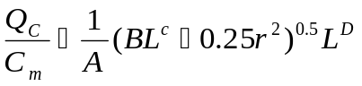  式中：  Qc——大气有害物质的无组织排放量，单位为千克每小时（kg/h）；  Cm—大气有害物质环境空气质量的标准限值，单位为毫克每立方米（mg/m³）；  L—大气有害物质卫生防护距离初值，单位为米（m）；  r—大气有害气体无组织排放源所在生产单元的等效半径；  A、B、C、D—卫生防护距离初值计算系数，无因次。  - 项目卫生防护距离计算参数及计算结果  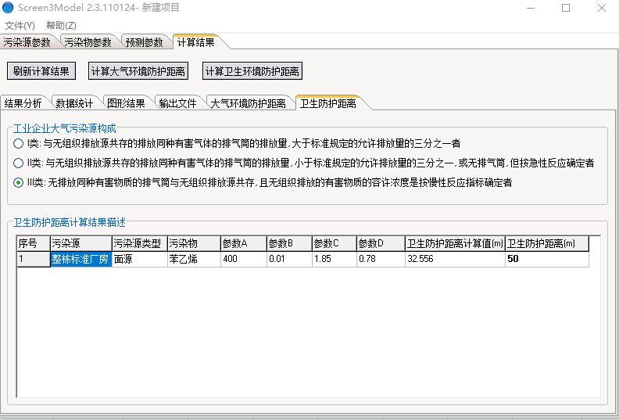  根据上表可知，项目卫生防护距离确定为标准厂房边界外延50m的包络线范围（详见附图十）。根据现场踏勘，距离项目厂界最近的敏感点为项目东北面的牛背村居民点（与项目厂界相距约350m），不在项目卫生防护距离范围内。因此，项目卫生防护距离范围内无居民区、学校、医院等环境敏感点（不涉及需要拆迁的敏感点），满足卫生防护距离要求。  7、大气环境影响分析  2024年，项目所在区域环境空气质量基本污染物中SO₂、NO₂、PM₁₀、PM_{2.5}、CO 日均值95%位数、O₃日最大8小时90%位数年均值均达标，属于达标区。TSP现状监测结果表明，项目周边监测点TSP能够满足《环境空气质量标准》（GB3095-2026）中过渡阶段二级标准限值要求。  项目搅浆废气、注浆、成型废气经收集采取1套“二级活性炭吸附”处理后通过1根30m高排气筒排放（DA001），打磨废气经处理后采取1套“布袋除尘”处理后与搅浆废气、注浆、成型废气共1根排气筒排放（DA001），颗粒物排放浓度满足《合成树脂工业污染物排放标准》（GB31572-2015，含2024年修改单）表4标准，苯乙烯、TVOC排放浓度满足江西省地方标准《挥发性有机物排放标准第4部分：塑料制品业》（DB36/1101.4-2019）表1标准；调漆、喷漆、流平、彩绘、晾干及喷枪清洗等工序产生的废气经收集采取1套“过滤棉+二级活性炭吸附”处理后通过1根30m高排气筒排放（DA003），颗粒物排放浓度满足《大气污染物综合排放标准》（GB16297-1996）表2中二级排放标准，二甲苯、TVOC排放浓度满足江西省地方标准《挥发性有机物综合排放控制标准（试行）》（DB36/2186-2025）表1标准（二甲苯执行苯系物标准）。本项目所采用的废气污染防治设施可行且项目所排放的废气污染物能达到相应排放标准的要求，故本项目废气排放对附近敏感点和周边大气环境影响不大。  通过采取加强车间通风等措施，无组织排放颗粒物浓度满足《大气污染物综合排放标准》（GB16297-1996）表2中无组织排放监控浓度限值，二甲苯浓度满足参照执行的江西省地方标准《挥发性有机物排放标准第4部分：塑料制品业》（DB36/1101.5-2019）表2标准，苯乙烯、TVOC浓度满足江西省地方标准《挥发性有机物排放标准第4部分：塑料制品业》（DB36/1101.4-2019）表2标准。项目卫生防护距离确定为标准厂房边界外延50m的包络线范围（详见附图十）。根据现场踏勘，距离项目厂界最近的敏感点为项目东北面的牛背村居民点（与项目厂界相距约350m），不在项目卫生防护距离范围内。因此，项目卫生防护距离范围内无居民区、学校、医院等环境敏感点（不涉及需要拆迁的敏感点），满足卫生防护距离要求。
  臭气强度分级 | 臭气感觉强度 | 污染程度
  0 | 无气味 | 无污染
  1 | 轻微感觉到气味 | 轻度污染
  2 | 明显感觉到气味 | 中度污染
  3 | 感到有强烈气味 | 重污染
  4 | 无法忍受的强臭味 | 严重污染
  范围m | 臭气强度
  0-20 | 3-2
  20-50 | 2-1
  50-100 | 0-1
  ＞100m | 0
  污染源 | 污染  因子 | 排放速率kg/h | 评价标准mg/m³ | 等标排放量Qc/c_{m} | 最终确定卫生防护距离相关的主要特征大气有害物质
  整栋标  准厂房 | 颗粒物 | 0.136 | 0.9 | 151111 | 苯乙烯
  整栋标  准厂房 | 二甲苯 | 0.020 | 2.0 | 10000 | 苯乙烯
  整栋标  准厂房 | 苯乙烯 | 0.007 | 0.01 | 700000 | 苯乙烯
  整栋标  准厂房 | TVOC | 0.111 | 1.2 | 92500 | 苯乙烯
  污染源 | 污染物 | 排放速率（kg/h） | 面源面积（m²） | 高度（m） | 质量标准（mg/m³） | 计算结果（m） | 级差值（m） | 提级后取值（m）
  整栋标  准厂房 | 苯乙烯 | 0.007 | 4224.5 | 15 | 0.01 | 32.556 | 50 | 50

二、废水
1、废水源强
项目无生产废水外排，废水主要为生活污水。项目员工91人（均不在厂内住宿），参照《生活及服务业用水定额 第1部分：公共机构》(DB36/T1827.1-2023)表4中“党政机关用水定额（无食堂）100L/人·d”，本项目员工生活用水定额取100L/(人·d)，则生活用水量为9.1m³/d（2730m³/a）。生活污水产生系数按80%计，则生活污水量为7.28m³/d（2184m³/a）。参考《给排水设计手册》（第五册城镇排水）典型生活污水水质，项目生活污水水质情况为：COD 250 mg/L、BOD₅ 150mg/L、SS 200mg/L、氨氮25 mg/L、总磷4mg/L、动植物油20mg/L。生活污水经厂区化粪池预处理后通过园区污水管网排入高安市工业园污水处理厂（新世纪产业园污水处理厂）处理，尾水排入锦江。
      - 项目废水污染物排放情况表
类别 | 污染物种类 | 污染物产生  情况 |  | 治理设施 |  |  |  | 污染物排放情况 |  |  | 排放  方式 | 排放  去向 | 排放  规律 | 排放口基本情况 |  |  |  | 排放标准
类别 | 污染物种类 | 产生浓度mg/L | 产生量t/a | 处理能力m³/d | 治理  工艺 | 治理效率% | 是否为可行技术 | 废水排放量m³/a | 排放浓度mg/L | 排放量t/a | 排放  方式 | 排放  去向 | 排放  规律 | 排放口编号 | 名称 | 类型 | 地理  坐标 | 排放标准
生活污水 | COD | 250 | 0.546 | 10 | 化粪池 | 20 | 是 | 2184 | 200 | 0.437 | 间接  排放 | 高安市工业园污水处理厂 | 间断  排放 | DW001 | 总排放口 | 一般排放口 | E115°27′18.575″，N28°27′59.145″ | 500
生活污水 | BOD₅ | 150 | 0.328 | 10 | 化粪池 | 20 | 是 | 2184 | 80 | 0.175 |  |  |  |  |  |  |  | 300
生活污水 | SS | 200 | 0.437 | 10 | 化粪池 | 50 | 是 | 2184 | 50 | 0.109 |  |  |  |  |  |  |  | 400
生活污水 | 氨氮 | 25 | 0.055 | 10 | 化粪池 | 5 | 是 | 2184 | 23.75 | 0.052 |  |  |  |  |  |  |  | 50
生活污水 | 总磷 | 4 | 0.009 | 10 | 化粪池 | 0 | 是 | 2184 | 4 | 0.009 |  |  |  |  |  |  |  | 8
生活污水 | 动植物油 | 20 | 0.044 | 10 | 化粪池 | 50 | 是 | 2184 | 10 | 0.022 |  |  |  |  |  |  |  | 100
2、废水监测计划
根据《排污单位自行监测技术指南 橡胶和塑料制品》（HJ 1207-2021）、《排污单位自行监测技术指南 涂装》（HJ 1086-2020）和《排污许可证申请与核发技术规范 橡胶和塑料制品工业》（HJ1122-2020），对单独排入公共污水处理系统的生活污水无需开展自行监测。因此，本项目废水不开展自行监测。
3、废水治理设施技术可行性分析
项目生活污水采取“化粪池”措施处理后由园区污水管网排入高安市工业园污水处理厂（新世纪产业园污水处理厂）处理，尾水排入锦江。项目厂区总排放口废水污染物浓度能够满足高安市工业园污水处理厂接管标准要求，对周边水环境影响较小。
项目采取的“化粪池”废水治理措施属于《排污单位自行监测技术指南 橡胶和塑料制品》（HJ 1207-2021）表8中可行技术。项目化粪池为三级化粪池，三级化粪池厕所的地下部分结构由便器、进粪管、过粪管、三级化粪池、盖板五部分组成。新鲜粪便由进粪口进入第一池，池内粪便开始发酵分解、因比重不同粪液可自然分为三层，上层为糊状粪皮，下层为块状或颗状粪渣，中层为比较澄清的粪液。在上层粪皮和下层粪渣中含细菌和寄生虫卵最多，中层含虫卵最少，初步发酵的中层粪液经过粪管溢流至第二池，而将大部分未经充分发酵的粪皮和粪渣阻留在第一池内继续发酵。流入第二池的粪液进一步发酵分解，虫卵继续下沉，病原体逐渐死亡，粪液得到进一步无害化，产生的粪皮和粪厚度比第一池显著减少。流人第三池的粪液一般已经腐熟，其中病菌和寄生虫卵已基本杀灭。第三池功能主要起储存已基本无害化的粪液作用。
4、依托高安市工业园污水处理厂的可行性分析
新世纪产业园污水处理厂（高安市工业园污水处理厂）位于高安市高安大道以南，设计规模为2万m³/d，分两期建设，目前运行的一期工程建设规模为1万m³/d，提标改造工程于2020年8月开工建设，2020年12月试运行，并于2021 年5月7日通过自主环保验收，达到《城镇污水处理厂污染物排放标准》（GB18918-2002）一级A排放标准后排入锦江，排口地理坐标为东经 115°25′23.05″，北纬 28°26′50.92″。远期新世纪产业园污水处理厂设计规模扩大到3万m³/d。
园区污水管网：污水管管径为 DN400-DN800，祥符收费站组团和杨家湖组团污水经污水管网收集后，整体自东向西，自南向北排至一体化污水提升泵站（在杨家湖组团设置一体化污水提升泵站，从杨家湖组团连接到高安工业园污水处理厂，在祥符收费站组团设置一体化污水提升泵站，从祥符收费站组团连接到杨家湖组团污水管网），后接入高安大道污水干管，最终排入高安工业园污水处理厂，经过处理达标后排放。项目位于江西高安高新技术产业园区新世纪产业园杨家湖组团（见附图八），项目厂界临路污水管网已完成，从接管范围上看，项目位于高安市工业园污水处理厂接管范围内（见附图十一），本项目接管可行。项目生活污水采取“化粪池”措施处理后由园区污水管网排入高安市工业园污水处理厂（新世纪产业园污水处理厂）处理，尾水排入锦江。项目厂区总排放口废水污染物浓度能够满足高安市工业园污水处理厂接管标准要求。项目废水排放量7.28m³/d，占比较小，因此从处理规模上高安市工业园污水处理厂可以满足本项目需求。因此，项目生活污水排入高安市工业园污水处理厂处理是可行的。
三、噪声
1、噪声污染源强
营运期主要噪声污染源为各类生产设备运行时产生的噪声，主要包括搅浆机、真空泵、真空机、空压机等，根据同类设备的资料调查可知，噪声源强在75dB（A）~85dB（A），项目主要设备噪声源强、防治措施见表如下：
      - 项目噪声源一览表
声源  位置 | 设备名称 | 型号 | 数量（台/套） | 单台源强dB(A) | 叠加源强dB(A) | 声源类型 | 治理措施 | 经治理后源强dB(A)
标准厂房 | 搅浆机 | JZM100 | 2 | 75 | 78 | 室内声源 | 隔声、减振、吸声等措施 | 53
标准厂房 | 空压机 | LS37L | 2 | 85 | 88 | 室内声源 | 隔声、减振、吸声等措施 | 63
标准厂房 | 真空泵 | PM900 | 4 | 75 | 81 | 室内声源 | 隔声、减振、吸声等措施 | 56
标准厂房 | 打磨机 | GW700 | 1 | 80 | 80 | 室内声源 | 隔声、减振、吸声等措施 | 55
标准厂房 | 修边刀 | / | 6 | 75 | 82.8 | 室内声源 | 隔声、减振、吸声等措施 | 57.8
标准厂房 | 真空机 | / | 1 | 80 | 80 | 室内声源 | 隔声、减振、吸声等措施 | 55
标准厂房 | 磨底机 | / | 1 | 80 | 80 | 室内声源 | 隔声、减振、吸声等措施 | 55
标准厂房外 | 1#风机 | / | 1 | 75 | 75 | 室外声源 | 隔声、减振、吸声等措施 | 50
标准厂房外 | 2#风机 | / | 1 | 75 | 75 | 室外声源 | 隔声、减振、吸声等措施 | 50
标准厂房外 | 3#风机 | / | 1 | 75 | 75 | 室外声源 | 隔声、减振、吸声等措施 | 50
标准厂房外 | 4#风机 | / | 1 | 75 | 75 | 室外声源 | 隔声、减振、吸声等措施 | 50
      - 工业企业噪声源强调查清单（室内声源）
建筑物名称 | 声源名称^{[1]} | 声源源强 |  |  | 空间相对位置^{[2]} |  |  | 距室内边界距离^{[3]}/m | 室内边界声级/dB(A) | 运行时段 | 建筑物插入损失/dB(A) | 建筑物外噪声
建筑物名称 | 声源名称^{[1]} | (声压级/距声源离)/(dB(A)/m) | 声功率级/dB(A) | 声源  措施 | X | Y | Z |  |  |  |  | 声压级/dB(A) | 建筑物外距离
标准厂房 | 搅浆机组 | 78/1 | / | 隔声、吸声、减振等措施 | 13 | -3 | 1 | 2 | 47 | 连续 | 10~20 | 37 | 1
标准厂房 | 空压机组 | 88/1 | / | 隔声、吸声、减振等措施 | -33 | 2 | 1 | 4 | 51 | 连续 | 10~20 | 41 | 1
标准厂房 | 真空泵组 | 81/1 | / | 隔声、吸声、减振等措施 | 5 | -1 | 1 | 2 | 50 | 连续 | 10~20 | 40 | 1
标准厂房 | 打磨机 | 80/1 | / | 隔声、吸声、减振等措施 | 13 | 8 | 1 | 2 | 51.8 | 连续 | 10~20 | 41.8 | 1
标准厂房 | 修边刀组 | 82.8/1 | / | 隔声、吸声、减振等措施 | 6 | 9 | 1 | 2 | 49 | 连续 | 10~20 | 39 | 1
标准厂房 | 真空机 | 80/1 | / | 隔声、吸声、减振等措施 | 0 | -7 | 1 | 6 | 39.4 | 连续 | 10~20 | 29.4 | 1
标准厂房 | 磨底机 | 80/1 | / | 隔声、吸声、减振等措施 | 27 | -7 | 1 | 8 | 36.9 | 连续 | 10~20 | 26.9 | 1
注：[1]将同一类型的设备看作声源组，下同；[2]坐标原点（0，0）为项目中心，即东经115°27'17.164"，北纬28°28'0.290"；[3]距室内边界距离为设备距离室内边界最近距离。

      - 工业企业噪声源强调查清单（室外声源）
序号 | 声源名称 | 型号 | 声源源强（任选一种） |  | 声源控制  措施 | 空间相对位置（以厂区中心为原点）/m |  |  | 运行时段
序号 | 声源名称 | 型号 | （声压级/距声源距离）/（dB(A)/m） | 声功率级  /dB(A) | 声源控制  措施 | X | Y | Z | 运行时段
1 | 1#风机 | / | 75/1 | / | 隔声、吸声、减振等措施 | 9 | 11 | 1 | 昼间
2 | 2#风机 | / | 75/1 | / | 隔声、吸声、减振等措施 | 20 | 10 | 1 | 昼间
3 | 3#风机 | / | 75/1 | / | 隔声、吸声、减振等措施 | -38 | 6 | 1 | 昼间
4 | 4#风机 | / | 75/1 | / | 隔声、吸声、减振等措施 | 39 | -10 | 1 | 昼间
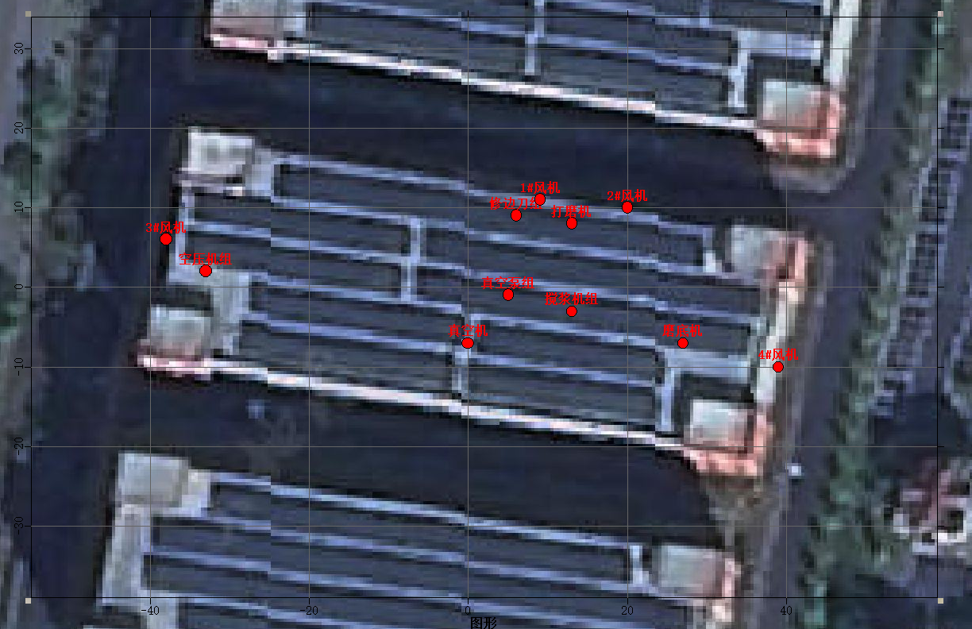
图4-2 项目噪声源分布图
2、噪声环境影响分析
（1）预测模式的选取
根据《环境影响评价技术导则 声环境》（HJ2.4-2021）的技术要求，本次评价采取导则上推荐模式。
1）声级计算
建设项目声源在预测点产生的等效声级贡献值（L_{eqg}）计算公式：
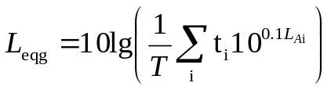
式中：
L_{eqg}——建设项目声源在预测点的等效声级贡献值，dB(A)；
L_{Ai}——i声源在预测点产生的A声级，dB(A)；
T——预测计算的时间段，s；
t_{i}——i声源在T时段内的运行时间，s。
2）预测点的预测等效声级(L_{eq})计算公式
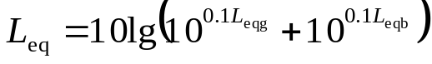
式中：
L_{eq}——预测点的噪声预测值，dB（A）；
L_{eqg}——建设项目声源在预测点的等效声级贡献值，dB（A）；
L_{eqb}——预测点的背景值，dB（A）。
3）室内声压级计算公式：
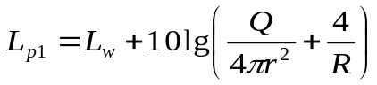
式中：
L_{p1}—靠近开口处（或窗户）室内某倍频带的声压级或A声级，dB；
L_{w}—点声源声功率级（A计权或倍频带），dB；
Q—指向性因数；通常对无指向性声源，当声源放在房间中心时，Q=1；当放在一面墙的中心时，Q=2；当放在两面墙夹角处时，Q=4；当放在三面墙夹角处时，Q=8；
R—房间常数；R=Sα/（1-α），S为房间内表面面积，m²；α为平均吸声系数，本项目取0.1；
r—声源到靠近围护结构某点处的距离，m。
4）室内声源在围护结构处产生的i倍频带叠加声压级计算公式：
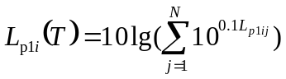
式中：
L_{p1i}（T）—靠近围护结构处室内N个声源i倍频带的叠加声压级，dB；
L_{p1ij}——室内j声源i倍频带的声压级，dB；
N——室内声源总数。
5）靠近室外围护结构处的声压级计算公式：
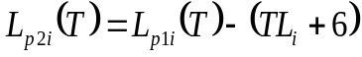
式中：
L_{p2i}（T）—靠近围护结构处室外N个声源i倍频带的叠加声压级，dB；
L_{p1i}（T）—靠近围护结构处室内N个声源i倍频带的叠加声压级，dB；
TL_{i}—围护结构i倍频带的隔声量，dB，取14。
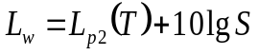
式中：
L_{w}—中心位置位于透声面积（S）处的等效声源的倍频带声功率级，dB；
L_{p2}（T）—靠近围护结构处室外声源的声压级，dB；
S——透声面积，m²。
6）点声源的几何发散衰减
无指向性点声源几何发散衰减基本公式：
$L_{P}\left(r\right)=L_{P}\left(r_{0}\right)−20lg(r/{r_{0})}$^{①}
式中：𝐿_{𝑃}(𝑟)——预测点处声压级，dB；
𝐿_{𝑃}(𝑟₀)——预测点处声压级，dB；
𝑟——预测点距声源的距离；
𝑟₀——参考位置距声源的距离。
如果声源处于半自由声场，则①等效为式②或式③：
$L_{P}\left(r\right)=L_{w}−20lgr−8$^{②}
式中：L_{p}(r) ——预测点处声压级，dB；
L_{w}——由点声源产生的倍频带声功率级，dB；
r——预测点距声源的距离式中。
$L_{A}\left(r\right)=L_{Aw}−20lgr−8$^{③}
式中：L_{A}(r)——距声源r处的A声级，dB(A)；
L_{Aw}——点声源A计权声功率级，dB；
r——预测点距声源的距离。
（2）预测结果
根据上述公式计算项目对建设单位厂界的噪声预测贡献值，根据《环境影响评价技术导则 声环境》（HJ2.4-2021）新建建设项目的厂界噪声预测值即为工程噪声贡献值。故声环境影响预测主要是预测各声源叠加后昼间对厂界的影响。各厂界的噪声预测结果见下表。
      - 工业企业厂界及声环境保护目标噪声预测结果及达标分析表
声源 | 经噪声防治措施治理后源强dB(A) | 距厂界距离m |  |  |  | 到厂界衰减贡献值dB(A)
声源 | 经噪声防治措施治理后源强dB(A) | 东 | 南 | 西 | 北 | 东 | 南 | 西 | 北
标准厂房 | 66.2 | 50 | 24 | 53 | 21 | 32.2 | 38.6 | 31.7 | 39.8
1#风机 | 50 | 41 | 42 | 60 | 0 | 17.7 | 17.5 | 14.4 | 50
2#风机 | 50 | 30 | 42 | 75 | 0 | 20.5 | 17.5 | 12.5 | 50
3#风机 | 50 | 103 | 24 | 0 | 19 | 9.7 | 22.4 | 50 | 24.4
4#风机 | 50 | 0 | 20 | 104 | 22 | 50 | 24.0 | 9.7 | 23.2
叠加值 | / | / |  |  |  | 50.1 | 38.9 | 50.1 | 53.2
标准限值 | / | / |  |  |  | 昼间：65
是否达标 | / | / |  |  |  | 达标 | 达标 | 达标 | 达标
由上表可知，项目运营后各厂界昼间噪声贡献值均能满足《工业企业厂界环境噪声排放标准》（GB12348-2008）中的3类标准。
为进一步降低噪声对周围环境影响，建设单位需采取进一步措施降低噪声，具体建议措施主要包括：
1）选用低噪声设备、低噪声工艺；
2）采取声学控制措施，如对声源采用吸声、消声、隔声、减振等措施；
3）对于传输设备的旋转和传动部分以及接近地面的联轴节，传动轴，皮带轮等均装设防护装置；
4）定期检修清理设备，防止因设备故障产生的非正常噪声；
5）对运输车辆采取慢速行驶及禁鸣喇叭等措施；
6）加强生产管理，教育员工文明生产，减少人为因素造成的噪声。
3、噪声监测要求
按照《排污许可证申请与核发技术规范 工业噪声》（HJ 1301—2023），项目噪声监测计划如下。
      - 噪声监测计划一览表
监测点位 | 监测指标 | 监测频次 | 执行排放标准
厂界 | Leq | 1次/季，昼间监测 | 《工业企业厂界环境噪声排放标准》（GB12348-2008）3类标准
四、固体废物
1、固废污染源情况
项目固体废物主要包括：废包装袋、废模具、边角料、废包装桶、漆渣、废彩绘笔、布袋除尘收集尘、废布袋、车间沉降粉尘、废过滤棉、废活性炭、废机油、废机油桶、含有废抹布及劳保用品以及生活垃圾。
（1）废包装袋
项目石粉、石膏等粉状原料包装方式为袋装，粉状原料合计年用量为41.5t/a，包装袋规格按25kg/袋计，产生的废包装袋数量为1660个，废包装袋平均重量按0.1kg/个计，则项目废包装袋产生量约0.166t/a，属于一般工业固废SW17（代码：900-003-S17），外售综合利用。
（2）废模具
项目脱模工序会产生废硅胶模具和废石膏模具，根据物料衡算可知，其产生量合计4.000t/a，属于一般工业固废SW59（代码：900-099-S59），外售综合利用。
（3）边角料
项目打磨修边工序会产生边角料，由物料衡算可知，产生量为0.450t/a，属于一般工业固废SW59（代码：900-099-S59），外售综合利用。
（4）废包装桶（废树脂桶、废促进剂桶、废固化剂桶、废油漆桶、废稀释剂桶、废水性漆桶）
项目不饱和聚酯树脂、促进剂、固化剂、油漆、稀释剂、水性漆等有机物料均为液态，年用量合计约为57.88t/a，包装方式为桶装，包装桶规格按200kg/桶计，废包装桶产生个数约290个，废包装桶平均重量按2.0kg/个计，则废包装桶产生量约0.58t/a，属于《国家危险废物名录（2025版）》HW49类危险废物，危险废物代码900-041-49，交由有资质单位处置。
（5）漆渣
项目喷漆工序及喷漆枪清洗过程会产生漆渣，由物料衡算可知，漆渣产生量合计约0.197t/a，属于《国家危险废物名录（2025版）》HW12类危险废物，危险废物代码900-252-12、900-256-12，交由有资质单位处置。
（6）废彩绘笔
项目彩绘过程中彩绘笔会沾染少量油漆、水性漆，其中粘附的油漆、水性漆约0.079t/a（根据物料衡算），加上彩绘笔的重量约0.015t/a（单支彩绘笔重量按30g计，项目年用彩绘笔500支），则废彩绘笔合计约0.094t/a，属于《国家危险废物名录（2025版）》HW49类危险废物，危险废物代码900-041-49，交由有资质单位处置。
（7）布袋除尘收集尘
由表4-1可知，项目布袋除尘收集尘产生量约0.150t/a，属于一般工业固废SW59（代码：900-099-S59），外售综合利用。
（8）废布袋
项目布袋除尘器需要定期更换布袋，废布袋产生量约0.002t/a，属于一般工业固废SW59（代码：900-009-S59），外售综合利用。
（9）车间沉降粉尘
车间沉降粉尘主要是由石粉、石膏投料过程产生，产生量约0.003t/a，属于一般工业固废SW59（代码：900-099-S59），外售综合利用。
（10）废过滤棉
项目喷漆过程产生的漆雾（颗粒物），采用过滤棉吸附颗粒物，由物料衡算可知，吸附的漆雾（颗粒物）量约0.142t/a，过滤棉对颗粒物的吸附容量按50%考虑，即1kg的过滤棉可以吸附0.5kg的颗粒物，则项目废过滤棉产生量=0.142*3=0.426t/a，对照《国家危险废物名录（2025年版）》，属于危险废物HW49，危废代码：900-041-49，收集后定期交由有资质单位处置。
（11）废活性炭
活性炭吸附装置中，待活性炭吸附饱和后，需更换活性炭。根据《关于强化VOCs治理攻坚着力做好2023年臭氧污染防治工作的通知》（赣环大气委办字[2023]4号）和《江西省一次性活性炭吸附设施管理规范》中相关要求，项目每3个月更换一次活性炭。根据物料衡算，活性炭处理的总挥发性有机物量（TVOC）约0.886t/a，活性炭对有机废气的吸附容量按20%考虑，即1kg的活性炭能吸附0.20kg有机废气，则废活性炭量=有机废气处理量*6=0.886*6=5.316t/a。根据《国家危险废物名录》（2025版），废活性炭属HW49其他废物，废物代码为900-039-49的危险废物，定期交由有资质单位处置。
（12）废机油
项目设备维修保养过程中会产生废机油，产生量约0.05t/a，对照《国家危险废物名录（2025年版）》，属于危险废物HW08，危废代码：900-217-08，定期交由有资质单位处置。
（13）废机油桶
项目废机油桶产生量约0.003t/a，对照《国家危险废物名录（2025年版）》，属于危险废物HW08，危废代码：900-249-08，定期交由有资质单位处置。
（14）含油废抹布及劳保用品
项目设备维修保养过程会产生含油废抹布及劳保用品，产生量约0.005t/a，对照《国家危险废物名录（2025年版）》，属于危险废物HW49，危废代码：900-041-49，收集后定期交由有资质单位处置。
（15）生活垃圾
项目劳动定员91人，年工作300天，职工日常生活垃圾产生量按每人每天0.5kg计，则本项目生活垃圾产生量约13.65 t/a。生活垃圾委托环卫部门统一处理。
      - 项目运营期固废属性判定及处置情况表
固废名称 | 产生工序及装置 | 形态 | 主要成分 | 属性 | 危险特性判定方法 | 危险  特性 | 固废  类别 | 固废代码 | 产生量t/a | 处置去向
废包装袋 | 原料包装 | 固态 | 废塑料袋 | 一般工业固废 | 《国家危险废物名录》（2025年版） | / | SW17 | 900-003-S17 | 0.166 | 外售综合利用
废模具 | 脱模 | 固态 | 废硅胶、废石膏 | 一般工业固废 | 《国家危险废物名录》（2025年版） | / | SW59 | 900-099-S59 | 4.000 | 外售综合利用
边角料 | 修边 | 固态 | 废树脂 | 一般工业固废 | 《国家危险废物名录》（2025年版） | / | SW59 | 900-099-S59 | 0.450 | 外售综合利用
布袋除尘收集尘 | 布袋除尘 | 固态 | 废树脂 | 一般工业固废 | 《国家危险废物名录》（2025年版） | / | SW59 | 900-099-S59 | 0.150 | 外售综合利用
废布袋 | 布袋除尘 | 固态 | 废布袋 | 一般工业固废 | 《国家危险废物名录》（2025年版） | / | SW59 | 900-009-S59 | 0.002 | 外售综合利用
车间沉降粉尘 | 自然沉降 | 固态 | 石膏、石粉 | 一般工业固废 | 《国家危险废物名录》（2025年版） | / | SW59 | 900-009-S59 | 0.003 | 外售综合利用
废包装桶 | 原料包装 | 固态 | 废包装桶、有机物 | 危险废物 | 《国家危险废物名录》（2025年版） | T/In | HW49 | 900-041-49 | 0.580 | 交由有资质单位处置
漆渣 | 喷漆、喷枪清洗 | 固态 | 漆渣 | 危险废物 | 《国家危险废物名录》（2025年版） | T，I | HW12 | 900-252-12、900-256-12 | 0.197 | 交由有资质单位处置
废彩绘笔 | 彩绘 | 固态 | 废彩绘笔、有机物 | 危险废物 | 《国家危险废物名录》（2025年版） | T/In | HW49 | 900-041-49 | 0.094 | 交由有资质单位处置
废过滤棉 | 过滤棉吸附 | 固态 | 废过滤棉、有机物 | 危险废物 | 《国家危险废物名录》（2025年版） | T/In | HW49 | 900-041-49 | 0.426 | 交由有资质单位处置
废活性炭 | 二级活性炭吸附 | 固态 | 废活性炭、有机物 | 危险废物 | 《国家危险废物名录》（2025年版） | T/In | HW49 | 900-041-49 | 5.316 | 交由有资质单位处置
废机油 | 设备维修  保养 | 液态 | 废矿物油 | 危险废物 | 《国家危险废物名录》（2025年版） | T | HW08 | 900-217-08 | 0.050 | 交由有资质单位处置
废机油桶 | 设备维修  保养 | 固态 | 废塑料桶、废矿物油 | 危险废物 | 《国家危险废物名录》（2025年版） | T，I | HW08 | 900-249-08 | 0.003 | 交由有资质单位处置
含油废抹布及劳保用品 | 设备维修  保养 | 固态 | 废抹布、废矿物油等 | 危险废物 | 《国家危险废物名录》（2025年版） | T/In | HW49 | 9000-041-49 | 0.005 | 交由有资质单位处置
生活垃圾 | 生活办公 | 固态 | / | 生活垃圾 | 《国家危险废物名录》（2025年版） | / | / | / | 13.65 | 交由环卫部门处理
2、固体废弃物环境影响分析
（1）一般工业固体废物
项目废包装袋、废模具、边角料、车间沉降粉尘、废布袋、布袋除尘收集尘收集后全部外售综合利用。一般工业固体废物贮存过程应满足相应防渗漏、防雨淋、防扬尘等环境保护要求。项目拟在成型-坯体车间东侧设1座一般固废暂存间（10m²），设计最大贮存量为5t。项目一般工业固废暂存周期按60d计，则需要暂存的一般工业固废量=（0.166+4.0+0.45+0.150+0.002+0.003）/6≈0.795t，在一般工业固废暂存库最大贮存量范围内。各类固废在送出厂外处理处置前，在厂内分类收集、暂存。
（2）危险废物
项目危险废物包括废包装桶、废彩绘笔、废过滤棉、废活性炭、漆渣、废机油、废机油桶、含油废抹布及劳保用品，危险废物应当按照危险废物的有关规定和要求对其贮存、运输，采用密闭容器收集后交由有资质单位处理。项目拟在喷漆房东南侧新建1座危废暂存间（20m²），最大贮存量为10t。项目危废暂存周期按60d计，则需要暂存的危废量=（0.58+0.197+0.094+0.426+5.316+0.050+0.003+0.005）/6≈1.112t，在本项目危废暂存库最大贮存量范围内。项目危废暂存库应按照《危险废物贮存污染控制标准》(GB18597-2023) 要求进行建设：防风、防雨、防晒、防渗、防漏、防腐并设警示标志；暂存库地面、墙面裙脚、堵截泄漏的围堰、接触危险废物的隔板和墙体等应采用坚固的材料建造，表面无裂缝；地面与裙脚应采取表面防渗措施；表面防渗材料应与所接触的物料或污染物相容，可采用抗渗混凝土、高密度聚乙烯膜、钠基膨润土防水毯或其他防渗性能等效的材料。贮存的危险废物直接接触地面的，还应进行基础防渗，防渗层为至少1 m 厚黏土层（渗透系数不大于10⁻⁷cm/s），或至少2 mm 厚高密度聚乙烯膜等人工防渗材料（渗透系数不大于10⁻¹⁰ cm/s），或其他防渗性能等效的材料。
      - 项目危险废物贮存场所（设施）基本情况表
贮存场所(设施)名称 | 危险废物名称 |  | 危险废物类别 |  | 危险废物代码 | 位置 | 占地面积 | 贮存方式 | 贮存能力/t | 贮存周期
危废暂存间（新建） | 废原料包装桶 |  | HW49 |  | 9000-041-49 | 喷漆房东南侧 | 20m² | 专用密闭容器贮存 | 10 | 60d
危废暂存间（新建） | 废过滤棉 |  | HW49 |  | 9000-041-49
危废暂存间（新建） | 废活性炭 |  | HW49 |  | 9000-041-49
危废暂存间（新建） | 漆渣 |  | HW12 |  | 900-252-12
危废暂存间（新建） | 废机油 |  | HW08 |  | 900-217-08
危废暂存间（新建） | 废机油桶 | HW08 |  | 900-249-08
危废暂存间（新建） | 含油废抹布及劳保用品 | HW49 |  | 9000-041-49
按照《危险废物贮存污染控制标准》(GB18597-2023)危废贮存要求，项目危废贮存按以下要求进行：
1）存危险废物应根据危险废物的类别、形态、物理化学性质和污染防治要求进行分类贮存，且应避免危险废物与不相容的物质或材料接触。项目废机油置于密闭容器中贮存。
2） 贮存危险废物应根据危险废物的形态、物理化学性质、包装形式和污染物迁移途径，采取措施减少渗滤液及其衍生废物、渗漏的液态废物（简称渗漏液）、VOCs、有毒有害大气污染物和刺激性气味气体等污染物的产生，防止其污染环境。
3）危险废物贮存过程产生的液态废物和固态废物应分类收集，按其环境管理要求妥善处理。贮存设施或场所、容器和包装物应按HJ 1276 要求设置危险废物贮存设施或场所标志、危险废物贮存分区标志和危险废物标签等危险废物识别标志。
4）贮存设施退役时，所有者或运营者应依法履行环境保护责任，退役前应妥善处理处置贮存设施内剩余的危险废物，并对贮存设施进行清理，消除污染；还应依据土壤污染防治相关法律法规履行场地环境风险防控责任。
5）在常温常压下易爆、易燃及排出有毒气体的危险废物应进行预处理，使之稳定后贮存，否则应按易爆、易燃危险品贮存。
6）危险废物贮存除应满足环境保护相关要求外，还应执行国家安全生产、职业健康、交通运输、消防等法律法规和标准的相关要求。
（3）生活垃圾
统一收集，交由环卫部门统一处理。
在严格采取以上措施情况下，本项目营运期产生的各类固体废物均可得到妥善处理和处置，不会对周围环境产生二次污染，对环境影响较小。

五、地下水及土壤影响分析
（1）地下水及土壤污染类型与污染途径识别
项目成型、坯体车间、彩绘车间、喷漆房、调漆室等地面采取硬化处理；危废暂存间、一般固废暂存间等采取防渗防漏措施，且按照相关技术规范进行建设；项目化粪池、污水管道等均采取了防腐防渗措施。项目在落实好相关污染防治措施的前提下，不存在垂直入渗，污染地下水、土壤的途径。特殊情况下可能发生污染地下水、土壤的事故类型主要有以下几种：
1）化粪池、污水管道等破裂或其他因素导致污水溢出下渗对地下水造成污染；
2）危废暂存间各类危险废物存储管理不善，容器破裂或者随处堆放，有害物质泄漏至地面，造成地下水、土壤污染；
（2）污染影响分析
1）废水渗漏对地下水及土壤的影响
项目对地下水的影响主要来源于废水排放过程中下渗对地下水的影响。项目用水来自市政供水，不取用地下水，不会造成水位下降；项目生活污水经化粪池处理达高安市工业园污水处理厂接管标准后由园区污水管网排入高安市工业园污水处理厂处理，同时加强对化粪池、污水管网的防渗防漏处理，故因化粪池渗漏或污水管道破裂造成污水渗漏导致地下水、土壤受到污染的可能性较小。
2）固废暂存对地下水及土壤的影响
项目危废暂存间严格按照《危险废物贮存污染控制标准》（GB18597-2023）标准要求建设，暂存场地采取防渗、防腐、防雨、防扬撒措施，各类危险废物分类存放，采用密封容器装存后由专人进行厂内转移，防止危险废物遗撒。危险废物中转堆放期不超国家规定，定期交由具有相应经营范围和类别的单位进行资源化、无害化和减量化处理。一般固体废物在厂内暂存的过程中，需注意防风、防雨、防遗撒。生活垃圾在厂内指定位置存放，不设置露天垃圾桶堆点，定期由环卫部门集中收集处理。通过采取这些措施，并在营运期加强管理，可有效防止固体废物因淋溶或容器破裂等因素产生淋溶液下渗导致地下水、土壤污染。
（3）污染防控措施
为了进一步防止地下水、土壤污染，按照地下水污染防治“源头控制、分区防治、污染监控、应急响应”相结合的原则，将厂区不同的区域划分为重点防渗区、一般防渗区和简单防渗区。
①重点防渗区：防渗设计要求等效黏土防渗层 Mb≥6.0m，K≤1×10⁻⁷cm/s；或参照 GB18598 执行。
②一般防渗区：防渗设计要求等效黏土防渗层Mb≥1.5m，渗透系数≤1.0×10⁻⁷cm/s；或参照 GB16889 执行。
③简单防渗区：一般硬化。
根据现场踏勘，租赁的标准厂房各层仅做了一般基础防渗，项目建设单位应按本次环评提出的分区防渗要求，对各层车间、仓库、一般固废暂存库、危废暂存库地面进行相应防渗处理。
      - 项目地下水分区防渗一览表
编号 | 防治区分区 | 装置或建构筑物 | 防渗区域 | 防渗要求
1 | 重点防渗区 | 喷漆室、彩绘车间、调漆室、危废暂存间 | 地面、裙角 | 重点防渗区的防渗性能应与6.0m 厚粘土层(渗透系数1.0×10⁻⁷cm/s)等效；采用至少2 毫米厚的其它人工材料（渗透系数≤10⁻⁷cm/s）；或面层可采用防渗涂料面层或防渗钢筋钢纤维混凝土面层（渗透系数≤10⁻⁷cm/s）。
2 | 一般防渗区 | 成型、坯体车间、组装车间、包装车间、一般固废暂存间、原料仓库、成品仓库 | 地面、裙角 | 一般防渗区的防渗性能应与1.5m厚粘土层(渗透系数1.0×10⁻⁷cm/s)等效；采用双层复合防渗结构，基础防渗层为至少1.5 米厚粘土层（渗透系数≤10⁻⁷cm/s）。
2 | 一般防渗区 | 化粪池、污水管道池 | 底部、水池、管道四周等
3 | 简单防渗区 | 除了重点、一般防渗区以外的区域（办公室、休息室等） | 地面 | 一般地面硬化

六、环境风险分析
1、环境风险源调查及潜势判定
根据《建设项目环境风险评价技术导则》（HJ169-2018）附录B，本项目涉及的风险物质主要为原料油漆、稀释剂中的二甲苯、环己酮、促进剂中的异辛酸铜、异辛酸钴、设备保养产生的废机油及废气污染物。
      - 项目风险物质情况
序号 | 名称 | CAS | 临界量/t | 贮存位置 | 最大存在总量/t | 该种危险物质的Q值
1 | 二甲苯 | 1330-20-7 | 10 | 原料仓库 | 0.0875 | 0.00875
2 | 环己酮 | 108-94-1 | 10 | 原料仓库 | 0.0675 | 0.00675
3 | 废机油 | / | 2500 | 危废暂存间 | 0.05 | 0.00002
4 | 漆渣 | / | 10 | 危废暂存间 | 0.033 | 0.0033
5 | 铜及其化合物（异辛酸铜） | / | 0.25 | 原料仓库 | 0.0004 | 0.0016
6 | 钴及其化合物（异辛酸钴） | / | 0.25 | 原料仓库 | 0.0012 | 0.0048
7 | 废气中二甲苯 | 1330-20-7 | 10 | 废气管道 | 0.000353 | 0.0000353
项目Q值 |  |  |  |  |  | 0.0252553
由上表可知，本项目危险物质数量与临界量比值Q=0.0252553，属于Q＜1。项目环境风险潜势为I，环境风险评价等级为“简单分析”。
2、环境风险识别
      - 项目环境风险识别表
序号 | 危险  单元 | 风险源 | 主要危险物质 | 环境风险类型 | 环境影响途径 | 可能受影响的环境敏感目标
1 | 危废暂存间 | 危险废物 | 废包装桶、废过滤棉、废活性炭、漆渣、废机油、废机油桶、含油废抹布等 | 泄漏及火灾等引发的伴生/次生污染物排放 | 容器破损导致物料泄漏，并挥发进入大气和渗入土壤、地下水以及火灾等引发的伴生/次生污染物排放。 | 周边居民区及土壤、地下水、地表水环境
2 | 原料  仓库、成品仓库 | 原料、产品 | 原料、产品 | 泄漏及火灾等引发的伴生/次生污染物排放 | 容器破损导致物料泄漏，并挥发进入大气和渗入土壤、地下水以及火灾等引发的伴生/次生污染物排放。 | 周边居民区及土壤、地下水、地表水环境
3 | 废气治理设施 | 废气 | 颗粒物、TVOC、苯乙烯、二甲苯等 | 废气治理设施故障 | 污染大气 | 周边居民区
3、环境风险防范措施
（1）火灾事故环境风险防范措施
①车间、仓库等应配置相应的灭火器类型(干粉灭火器等)与数量，并在火灾危险场所设置报警装置；禁止在车间、仓库等内使用明火、抽烟等，将危险减小到最低程度。车间、仓库等明显位置张贴禁用明火的告示；
②加强警示教育，杜绝各种火种，严禁闲杂人员进入厂区；
③制定防火规范及要求，对员工进行消防安全知识培训，重点培训岗位防火技术、操作规程、灭火器和消防栓使用办法、疏散逃生知识等，加强员工防火意识，加强防火管理；
④对员工进行安全生产培训，制定安全生产操作规范。
（2）危险物质、原料泄漏风险防范措施
项目危废暂存间、原料仓库应设有专人管理，管理人员配备可靠的个人防护用品。危险废物、油漆、固化剂、促进剂等入库时，需分区存放，严格检验物品质量、数量、包装情况、有无泄漏。在贮存期内，定期检查，发现其包装破损、渗漏等，及时进行处理。地面应硬底化，保证危废、原料暂存防渗、防漏。同时配备相应灭火器、沙土箱和适当的空容器、工具，以便发生泄漏时收集溢出的物料，在显眼的地方做好应急物资、防范措施标示。
（3）火灾引发的伴生/次生污染风险防范措施
①车间、仓库、危废暂存间等现场配备有毒有害气体报警装置、有效防毒面具、耳罩、口罩、护目镜等防护器具；
②厂区设立风向标，便于发生火灾伴生/次生污染时厂区员工辨别风向，当产生有毒有害气体时，迅速撤离泄漏污染区人员至上风处，并立即进行隔离。建议应急处理人员从上风处进入现场。尽可能切断泄漏源。合理通风，加速扩散。
③车间、仓库、危废暂存间等配备手提式和手推式灭火器以及消防沙，门口设置缓坡。一旦发生火灾事故，通过缓坡拦截，堵漏气囊、沙袋等封堵雨水排放口，避免产生的事故消防废水进入外环境，后续通过应急槽车将雨水管滞留的事故废水转运至园区污水厂处理，若无法满足园区污水处理厂的进水要求，可委托资质单位处置。
（4）事故废气风险防范措施
建设单位应认真作好设备的保养、定期维护及保修工作，使处理设施达到预期效果。现场作业人员定时记录废气处理状况，如对风机等设备进行定期检查，并派专人巡视，遇不良工作状况应立即停止车间相关作业，维修正常后再开始作业，杜绝事故性废气直排，并及时呈报单位主管。待检修完毕再通知生产车间相关工序。废气治理设施设置备用设备，发生故障时可自动启动备用设备。
（5）应急预案
      - 项目应急预案内容一览表
序号 | 项目 | 内容及要求
1 | 应急计划区 | 危险目标：车间、原料仓库、危废暂存间
2 | 应急组织机构、人员 | 工厂、地区应急组织机构、人员
3 | 预案分级响应条件 | 规定预案的级别及分别响应程序
4 | 应急救援保障 | 应急设施、设备与器材等
5 | 报警、通信联络方式 | 规定应急状态下的报警通讯方式、通知方式和交通保障、管制
6 | 应急环境监测、抢救、救援及控制措施 | 由专业队伍负责对事故现场进行侦察监测、对事故性质、参数与后果进行评估，与指挥部门提供决策依据
7 | 应急检测、防护措施、清除泄漏措施和器材 | 事故现场、邻近区域、控制防火区域，控制和清除污染措施及相应设备
8 | 人员紧急撤离、疏散、应急剂量控制、撤离组织计划 | 事故现场、工厂邻近区、受事故影响的区域人员及公众对毒物应急剂量控制规定，撤离组织计划及救护，医疗救护与公众健康
9 | 事故应急救援关闭程序与恢复措施 | 规定应急状态终止程序事故现场善后处理，恢复措施邻近区域解除事故警戒及善后恢复措施
10 | 应急培训计划 | 应急计划制定后，平时安排人员培训与演练
11 | 公众教育和信息 | 对邻近地区开展公众教育、培训和发布有关信息
七、环保投资
项目环保投资约190万元，占总投资的1.58%。项目环保投资明细表见下表。
      - 环保投资估算表
项目 | 内容及规模 | 投资(万元)
废水治理措施 | 雨污管网铺设、化粪池等（依托租赁企业设施）。 | 0
废气治理措施 | 集气设施、1套“布袋除尘”、1套“过滤棉+二级活性炭吸附”、1套“二级活性炭吸附”、2根30m高排气筒等。 | 150
噪声治理措施 | 隔声、减振、吸声等措施 | 10
固废治理措施 | 新建1座20m²危废暂存间、1座10m²一般固废暂存间 | 10
地下水及土壤污染防治措施 | 防渗、防漏、防腐等措施 | 10
风险防范措施 | 应急物资、应急演练等 | 10
合计 | / | 190
八、排污口规范化管理
废水排放口、固定噪声源、固体废物贮存和烟囱（排气筒）必须按照《江西省排污口设置与规范化整治管理办法》进行建设，应符合“一明显、二合理、三便于”的要求，即环保标志明显，排污口（接管口）设置合理，便于采集样品、便于监测计量、便于公众参与和监督管理。同时要求按照国家环保总局制定的《环境保护图形标志实施细则（试行）》的规定，设置与排污口相应的图形标志牌。
（1）烟囱（排气筒）设置取样口，并具备采样监测条件，排放口附近树立图形标志牌。
（2）废水排放口处设置测流段及采样池，采样池侧按规范安装废水排放口标志牌。
（3）排污口管理
建设单位应在各个排污口处树立标志牌，并如实填写《中华人民共和国规范化排污口标记登记证》，由环保主管部门签发。环保主管部门和建设单位可分别按以下内容建立排污口管理的专门档案：排污口性质和编号；位置；排放主要污染物种类、数量、浓度；排放去向；达标情况；治理设施运行情况及整改意见。
（4）环境保护图形标志
在厂区的废水排放口、废气排放源、固体废物贮存处置场应设置环境保护图形标志，图形符号分为提示图形和警告图形符号两种，分别按GB15562.1-1995、GB15562.2-1995 执行。

      - 项目环境保护图形符合一览表
序号 | 提示图形符号 | 警告图形符号 | 名称 | 功能
1 |  | 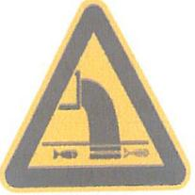 | 废水排放口 | 表示废水向水体排放
2 |  | 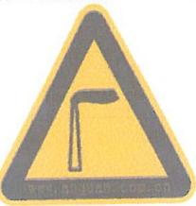 | 废气排放口 | 表示废气向大气环境排放
3 |  | 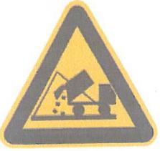 | 一般固体废物 | 表示一般固体废物贮存、处置场
4 |  | 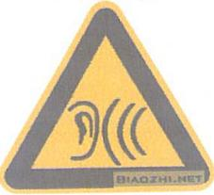 | 噪声排放源 | 表示噪声向外环境排放
5 |  | 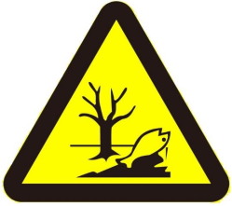 | 危险废物 | 表示危险废物贮存、处置场
九、排污许可管理
项目属于《固定污染源排污许可分类管理名录（2019 版）》中的“十九、文教、工美、体育及娱乐用品制造24”——“其他*”，应执行排污登记管理。

- 环境保护措施监督检查清单
内容  要素 | 排放口(编号、名称)/污染源 | 污染物项目 | 环境保护措施 | 执行标准
大气环境 | 搅浆废气、注浆、成型废气及打磨废气（DA001） | 颗粒物 | 集气罩收集+1套“布袋除尘” | 《合成树脂工业污染物排放标准》（GB31572-2015，含2024年修改单）表4标准
大气环境 | 搅浆废气、注浆、成型废气及打磨废气（DA001） | 苯乙烯、TVOC | 集气罩收集+1套“二级活性炭吸附” | 《挥发性有机物排放标准第4部分：塑料制品业》（DB36/1101.4-2019）表1标准
大气环境 | 搅浆废气、注浆、成型废气及打磨废气（DA001） | 臭气浓度 | 集气罩收集+1套“二级活性炭吸附” | 《恶臭污染物排放标准》（GB 14554-93）表2标准
大气环境 | 调漆废气、喷漆、流平、晾干废气、彩绘、晾干废气及喷枪清洗废气（DA002） | 颗粒物 | 密闭空间负压收集+1套“过滤棉+二级活性炭吸附” | 《大气污染物综合排放标准》（GB16297-1996）表2中二级排放标准
大气环境 | 调漆废气、喷漆、流平、晾干废气、彩绘、晾干废气及喷枪清洗废气（DA002） | 二甲苯、TVOC | 密闭空间负压收集+1套“过滤棉+二级活性炭吸附” | 江西省地方标准《挥发性有机物综合排放控制标准（试行）》（DB36/2186-2025）表1（二甲苯执行苯系物标准）
大气环境 | 调漆废气、喷漆、流平、晾干废气、彩绘、晾干废气及喷枪清洗废气（DA002） | 臭气浓度 | 密闭空间负压收集+1套“过滤棉+二级活性炭吸附” | 《恶臭污染物排放标准》（GB 14554-93）表2标准
大气环境 | 厂界 | 颗粒物 | 加强通风 | 《大气污染物综合排放标准》（GB16297-1996）表2
大气环境 | 厂界 | 二甲苯 | 加强通风 | 参照江西省地方标准《挥发性有机物排放标准第4部分：塑料制品业》（DB36/1101.5-2019）表2标准
大气环境 | 厂界 | 苯乙烯、TVOC | 加强通风 | 《挥发性有机物排放标准第4部分：塑料制品业》（DB36/1101.4-2019）表2标准
大气环境 | 厂界 | 臭气浓度 | 加强通风 | 《恶臭污染物排放标准》（GB 14554-93）表1中二级标准
大气环境 | 厂区内 | NMHC | 加强通风 | 江西省地方标准《挥发性有机物综合排放控制标准（试行）》（DB36/2186-2025）表2
地表水环境 | 厂区总排放口DW001 | COD_{Cr}、氨氮、BOD₅、悬浮物、动植物油、总磷 | 化粪池 | 高安市工业园污水处理厂接管要求
声环境 | 生产设备 | 噪声 | 采取消声、减震、隔声等措施 | 《工业企业厂界环境噪声排放标准》（GB12348-2008）3类标准
电磁辐射 | /
固体废物 | 项目废包装袋、废模具、边角料、车间沉降粉尘、废布袋、布袋除尘收集尘收集后全部外售综合利用。一般工业固体废物贮存过程应满足相应防渗漏、防雨淋、防扬尘等环境保护要求。项目拟在成型-坯体车间东侧设1座一般固废暂存间（10m²），设计最大贮存量为5t。项目危险废物包括废包装桶、废彩绘笔、废过滤棉、废活性炭、漆渣、废机油、废机油桶、含油废抹布及劳保用品，危险废物应当按照危险废物的有关规定和要求对其贮存、运输，采用密闭容器收集后交由有资质单位处理。项目拟在喷漆房东南侧新建1座危废暂存间（20m²），最大贮存量为10t。项目危废暂存库应按照《危险废物贮存污染控制标准》(GB18597-2023) 要求进行建设。
土壤及地下水  污染防治措施 | 源头控制，车间、喷漆房、仓库等地面硬化，分区防渗等措施。
生态保护措施 | /
环境风险  防范措施 | 主要风险源为火灾风险、原料、危险废物等物质泄漏风险以及环保设施失效风险。加强日常生产管理，车间、仓库、危废暂存间等做好防腐防渗处理，设置防火措施，做好预防工作和应急预案等。
其他环境  管理要求 | ①加强环保设施的维护和管理，保证设备正常运行，落实环保资金，以实施治污措施，实现污染物达标排放。  ②建设单位应严格按环境影响报告表的要求认真落实“三同时”，明确职责，专人管理，切实做好环境管理工作，保证环保设施的正常运行。  ③项目为工艺美术及礼仪用品制造，属于《固定污染源排污许可分类管理名录（2019年版）》中“十九、文教、工美、体育和娱乐用品制造业 24”的“工艺美术及礼仪用品制造243”其他*应执行排污登记管理。  ④废水排放口、固定噪声源、固体废物贮存和排气筒和危险废物等必须按照国家和江西省的有关规定进行建设，应符合“一明显、二合理、三便于”的要求，即环保标志明显，排污口设置合理，便于采集样品、便于监测计量、便于公众参与和监督管理。同时要求按照国家环保总局制定的《环境保护图形标志实施细则（试行）》的规定，设置与排污口相应的图形标志牌。  ⑤建设单位应建立环境管理台账制度，落实环境管理台账记录的责任部门和责任人，明确工作职责，包括台账的记录、整理、维护和管理等，台账记录内容和频次须满足排污许可证环境管理要求，并对台账记录结果的真实性、完整性和规范性负责。  98
- 结论
高安福丽臻礼制造有限公司年产300万件文化工艺品项目位于江西高安高新技术产业园区新世纪产业园，属工业用地，项目的建设符合国家产业政策，符合园区总体规划和当地环境保护规划。
项目废水、废气及设备噪声分别经治理后，均可达到国家有关排放标准的要求，固体废物均可得到综合利用和安全处置，主要污染物的排放总量均满足当地生态环境部门确认的总量控制指标的要求。
因此，本评价认为，在严格执行国家和江西省的各项环保规章制度，并切实落实本报告表所提出的各项污染物防治措施和风险防范措施，保证环保设施达到设计要求并正常运转，将环境管理纳入日常生产管理的前提下，从环境保护的角度上看，高安福丽臻礼制造有限公司年产300万件文化工艺品项目的建设是可行的。在项目建设和生产运行过程中，建设单位应确保环保资金的投入量和合理使用，使“三同时”工作落到实处。
建议：（1）建设单位必须严格执行“三同时”制度，项目配套的环保设施与主体工程同时设计、同时施工、同时投入使用；（2）建设单位在完成项目审批后，应启动应急预案编制，并在生态环境主管部门备案，并定期开展应急演练，防止突发性环境风险事故的发生。一旦出现风险事故，必须立即停产并启动应急预案，及时采取相应措施，控制并削减污染影响，确保周边居民生命财产安全与环境安全；（3）涉及项目安全等问题，建设单位应严格按相关单位和部门编制、批准的报告文件执行。
【注：项目基础资料均由建设单位提供，并对其准确性和有效性负责。建设单位未来如需增加本报告表所涉及之外的污染源或对其功能进行调整，则应按要求向有关生态环境部门进行申报，并按污染控制目标采取相应的污染治理措施。】

附表
建设项目污染物排放量汇总表
项目  分类 | 污染物名称 | 现有工程  排放量t/a（固体废物产生量）① | 现有工程  许可排放量t/a② | 在建工程排放量（固体废物产生量）③ | 本项目排放量t/a（固体废物产生量）④ | 以新带老削减量t/a（新建项目不填）⑤ | 本项目建成后  全厂排放量t/a（固体废物产生量）⑥ | 变化量t/a  ⑦
废气 | 颗粒物 | 0 | 0 | 0 | 0.043 | 0
废气 | 苯乙烯 | 0 | 0 | 0 | 0.016 | 0
废气 | 二甲苯 | 0 | 0 | 0 | 0.208 | 0
废气 | TVOC | 0 | 0 | 0 | 0.850 | 0
废水 | COD | 0 | 0 | 0 | 0.437 | 0
废水 | BOD₅ | 0 | 0 | 0 | 0.175 | 0
废水 | SS | 0 | 0 | 0 | 0.109 | 0
废水 | 氨氮 | 0 | 0 | 0 | 0.052 | 0
废水 | TP | 0 | 0 | 0 | 0.009 | 0
废水 | 动植物油 | 0 | 0 | 0 | 0.022 | 0
生活垃圾 | 生活  垃圾 | 0 | 0 | 0 | 13.65 | 0
一般工业固体废物 | 废包装袋 | 0 | 0 | 0 | 0.166 | 0
一般工业固体废物 | 废模具 | 0 | 0 | 0 | 4.000 | 0
一般工业固体废物 | 边角料 | 0 | 0 | 0 | 0.450 | 0
一般工业固体废物 | 布袋除尘收集尘 | 0 | 0 | 0 | 0.150 | 0
一般工业固体废物 | 废布袋 | 0 | 0 | 0 | 0.002 | 0
一般工业固体废物 | 车间沉降粉尘 | 0 | 0 | 0 | 0.003 | 0
危险废物 | 废包装桶 | 0 | 0 | 0 | 0.580 | 0
危险废物 | 漆渣 | 0 | 0 | 0 | 0.197 | 0
危险废物 | 废彩绘笔 | 0 | 0 | 0 | 0.094 | 0
危险废物 | 废过滤棉 | 0 | 0 | 0 | 0.426 | 0
危险废物 | 废活性炭 | 0 | 0 | 0 | 5.316 | 0
危险废物 | 废机油 | 0 | 0 | 0 | 0.050 | 0
危险废物 | 废机油桶 | 0 | 0 | 0 | 0.003 | 0
危险废物 | 含油废抹布及劳保用品 | 0 | 0 | 0 | 0.005 | 0
注：⑥=①+③+④-⑤；⑦=⑥-①

